

四川理工学院课程实施大纲

课程名称：土力学与基础工程
授课班级：建筑工程技术
任课教师：刘美芳
工作部门：土木工程学院
联系方式：13881427935

四川理工学院 制
2017年3月

《土力学与基础工程》课程实施大纲

基本信息
课程代码：14090001
课程名称：土力学与基础工程
学 分：3个学分
总 学 时：45个学时
学 期：第4学期
上课时间：（注：根据每学期教务处安排而定）
上课地点：四川理工学院汇北校区（注：具体根据每学期教务处安排而定）
答疑时间和方式：授课教室课前、课间和课后答疑，具体安排的答疑时间，电话答疑，邮件答疑，QQ答疑
答疑地点：授课教室或教研室（第三实验楼420）
授课对象：建筑工程技术二年级
任课教师：刘美芳
学 院：土木工程学院
邮 箱：1963439673@qq.com
电 话：13881427935（65668）

- 教学理念
教育的根本任务是立德树人，培养德智体美全面发展的社会主义建设者和接班人。作为一所工程应用类本科院校，核心目标就是培养和实现人的全面发展，提高同学们的政治思想素质、科学素质、人文素质和各种发展能力，同时推进工程教育与科学教育、人文教育的全面进步，培养出全面发展的现代工程技术人才。为了进一步实现我校建设应用型综合大学和培养复合应用型人才的目标，必须继续深化教育改革，合理设置课程教学体系，这样才能培养出具有国际竞争力、创新能力和较强的适应能力的当代大学生，适应社会的发展和支持地方经济的腾飞。
课程设置就是对教育理念的一个重要体现，教学方法和手段的改革对于提高整体教学质量水平有着举足轻重的作用，因此，我们要充分借助现代化的技术手段以满足学生需要，改善教学效果。在教学方法方面，避免“填鸭式”的课堂讲解，要充分根据课程内容的特点设置室外模拟、小组讨论、项目教学、任务驱动和启发引导式等方法，激发学生的求知欲望和主观能动性，让学生参与到教学活动中来，培养他们独立发现问题和解决问题的能力，形成有效的师生互动模式，提高课堂效率。在教学手段方面，应针对课程特点充分利用现代的教育手段。利用PowerPoint和Authorware开发平台制作图文并茂，交互良好的多媒体课件，激发学生浓厚的兴趣。对于拓展性的知识还应建立相应的网站和论坛，为同学们提供一个学习和交流的平台，老师定期来为学生释疑。
- 课程介绍
《土力学与地基基础》是面向工科专业开设的一门理论性、系统性较强的专业必修课程，内容密切联系工程实际，不仅为《抗震设计》 、《混凝土结构设计》等课程的学习提供了必要的理论基础，而且也在工程领域中有着广泛的应用，学好本门课程具有非常重要的意义。本大纲主要服务于建筑工程技术专业，计划学时数为４５学时，学分为３分。是研究土的本构关系、土与结构物相互作用的规律以及地基基础的稳定性和变形。一是为经济合理地设计构件提供必要的理论基础和计算方法，为学习有关的后续课程打好必要的基础；二是培养学生运用力学的概念和理论，分析解决工程实际问题；三是学习力学方法，培养学生逻辑思维能力，计算表达能力等综合素质。

- 教师简介
任课教师：刘美芳
最后学历：硕士研究生
主要研究方向：建筑工程、边坡工程
- 先修课程
《土木工程材料》、《理论力学》、《材料力学》、《结构力学》、《混凝土结构设计原理》、《水力学》等
- 课程目标
《土力学与地基基础》是一门专业技术课，其目的是使同学们具有进行一般基础工程设计的能力，获得继续深入学习专业知识的基本技能，为今后从事专业技术工作打下良好的基础。同时培养认真负责的工作态度、严谨细致的工作作风和培养学生的自学能力，分析和解决问题的能力。
1. 牢固掌握土的基本物理力学性质，土的应力、变形、强度和地基计算等土力学的基本原理和计算方法；
2. 在掌握基本理论的同时，还要掌握主要土工试验的基本原理的一般操作技术；
3. 应注重理论联系实际，将土力学理论应用于实践，在实践中注意积累资料及经验，再去丰富理论。
4. 牢固掌握挡土墙上土压力的概念、朗肯土压力理论及库伦土压力理论。掌握几种情况下的土压力计算、挡土墙的计算及重力式挡土墙的设计。
5.明确地基临塑载荷、临界载荷和极限载荷的意义及应用。掌握确定地基承载力的方法及土坡稳定分析——条分法。
６.利用土力学理论及地基勘察知识，掌握浅基础的常规设计的原理与方法。掌握桩、桩基础的类型及桩基础的设计。掌握软弱土地基处理方法。
- 教材
教材及参考书：
- 清华大学出版社出版，陈希哲编著《土力学地基基础》
- 中国建筑工业出版社出版，华南理工大学等四校主编《地基及基础》
- 洪毓康主编，《土质学与土力学》，人民交通出版社，1995。
- 高等教育出版社出版的《土力学与地基基础》。
- 授课内容及学时安排
课程内容及学时安排
章节 | 章节名称 | 学时数
 | 绪论 | 1
第1章 | 工程地质概述 | ３
第2章 | 土的物理性质及分类 | 4
第3章 | 土的压缩性与基础沉降计算 | 6
第4章 | 土的抗剪强度及地基承载力 | 6
第5章 | 土压力与土坡稳定 | 6
第6章 | 岩土工程勘察 | 2
第7章 | 浅基础设计 | 6
第8章 | 桩基础与深基础 | 6
第９章 | 软弱地基处理 | 3
总复习 |  | 2
总计 |  | 45
7.课程教学实施
本门课程的具体教学实施过程，详细见以下内容：
授课时间 | 2017年2月28日 第1周 | 课时 | 1 | 课次 | 1
绪 论
一、课程大纲：
土力学、地基及基础的概念。地基与基础在建筑工程中的重要性。本课程的特点、要求和学习方法。本学科简史及发展方向。
二、考试内容：
重点掌握土力学、地基及基础的概念。掌握本课程的特点、要求和学习方法。
了解地基与基础在建筑工程中的重要性及本学科简史及发展方向。
三、本章内容：
（一）、地基及基础的概念
建筑物的全部荷载都由它下面的地层来承担，受建筑物影响的那一部分地层称为地基；建筑物向地基传递荷载的下部结构就是基础(参看图0-1)。
地基基础设计应满足以下二个基本条件：
- 要求作用于地基的荷载不超过地基的承载能力，保证地基在防止整体破坏方面有足够的安全储备。
- 控制基础沉降，使之不超过地基的变形允许值，保证建筑物不因地基变形而损坏或者影响其正常使用。
研究土的应力、变形、强度和稳定以及土与结构物相互作用等规律的一门力学分支称为土力学。它是本课程的理论基础。
基础结构的型式很多。设计时应该选择能适应上部结构、符合使用要求、满足地基基础设计两项基本要求以及技术上合理的基础结构方案。通常把埋置深度不大，只须经过挖槽、排水等普通施工程序就可以建造起来的基础统称为浅基础(各种单独的和连续的基础)。反之，称为深基础。当浅层土质不良，而须把基础埋置于深处的好地层时，就要借助于特殊的施工方法，建造各种类型的深基础(桩基础、沉井和地下连续墙等)。
选定适宜的基础型式后，地基不加处理就可以满足要求的，称为天然地基，否则，就叫做人工地基(例如采用换土垫层、深层密实、排水固结、化学加固、土工聚合物加筋等方法处理过的地基)。
建筑物的地基、基础和上部结构三部分，虽然各自功能不同、研究方法相异，然而，对一个建筑物来说，在荷载作用下，这三方面却是彼此联系、相互制约的整体。目前，要把三部分完全统一起来进行设计计算还有困难。但在处理地基基础问题时，应该从地基基础－上部结构相互作用的整体概念出发，全面地加以考虑，才能收到比较理想的效果。
地基和基础是建筑物的根本，又属于地下隐蔽工程。它的勘察、设计和施工质量直接关系着建筑物的安危。实践表明，建筑物事故的发生，很多与地基基础问题有关，而且，地基基础事故一旦发生，补救并非容易。此外，基础工程费用与建筑物总造价的比例，视其复杂程度和设计、施工的合理与否，可以变动于百分之几到几十之间。因此，地基及基础在建筑工程中的重要性是显而易见的。工程实践中，地基基础事故的出现固然屡见不鲜，然而，只要严格遵循基本建设原则，按照勘察—设计—施工的先后程序，切实抓好这三个环节，那末，地基基础事故一般是可以避免的。

（二）、本课程的特点和学习要求
地基及基础课程涉及工程地质学、土力学、结构设计和施工几个学科领域，所以内容广泛、综合性强，学习时应该突出重点，兼顾全面。从本专业的要求出发，学习本课程时，应该重视工程地质的基本知识，培养阅读和使用工程地质勘察资料的能力，同时必须牢固地掌握土的应力、变形，强度和地基计算等土力学基本原理，从而能够应用这些基本概念和原理，结合有关建筑结构理论和施工知识，分析和解决地基基础问题。

（三）、本学科发展概况
地基及基础既是一项古老的工程技术，又是一门年青的应用科学。追本溯源，世界文化古国的远古先民，在史前的建筑活动中，就已创造了自己的地基基础工艺。我国西安半坡村新石器时代遗址和殷墟遗址的考古发掘，都发现有土台和石础。这就是古代“堂高三尺、茅茨土阶”(语见《韩非子》)建筑的地基基础型式。
隋朝石工李春所修赵州石拱桥，不仅因其建筑和结构设计的成就而著称于世，就论其地基基础的处理也是颇为合理的。
作为本学科理论基础的土力学的发端，始于十八世纪兴起了工业革命的欧洲。1773年，法国的C.A．库伦(Coulomb)根据试验创立了著名的砂土抗剪强度公式，提出了计算挡土墙土压力的滑楔理论。九十余年后，英国的W．J．M．朗肯(Rankine，1869)又从不同途径提出了挡土墙土压力理论。这对后来土体强度理论的发展起了很大的作用。此外，法国J．布辛奈斯克(Boussinesq，1885)求得了弹性半空间在竖向集中力作用下的应力和变形的理论解答，瑞典W．费兰纽斯为解决铁路坍方问题作出了土坡稳定分析法。1925年，K．太沙基归纳发展了以往的成就，发表了《土力学》一书，接着，于1929年又与其他作者一起发表了《工程地质学》。这些比较系统完整的科学著作的出现，带动了各国学者对本学科各个方面的探索。从此，土力学及地基基础就作为独立的科学而取得不断的进展。时至今日，土建，水利、桥梁、隧道、道路、港口、海洋等有关工程中，以岩土体的利用、改造与整治问题为研究对象的科技领域，因其区别于结构工程的特殊性和各专业岩土问题的共同性，已融合为一个自成体系的新专业。

授课时间 | 2017年3月3日 第1周 | 课时 | 3 | 课次 | 1-2
第1章 工程地质概述
一、重点掌握内容
1.掌握土的透水性、流砂、潜蚀、地下水升降等对建筑工程的影响。
2.了解主要造岩矿物的物理性质，岩石的分类和主要特征；第四纪沉积物的类型、分布规律及特征；第四纪沉积物类型及其工程特点。
3.了解地下水的埋藏条件。
二、本章内容：
§1-1 土的生成
我们把地球最外层的坚硬固体物质称为地壳，地壳厚度一般为30-60km，人类生存与活动范围仅限于地壳表层。在漫长的地质年代中，由于内动力地质作用和外动力地质作用，地壳表层的岩石经历风化、剥蚀、搬运、沉积生成大小悬殊的颗粒，称之为土，在不同的自然环境中，由各种营力的地质作用生成了不同类型的土；而土历经压密固结、胶结硬化也可再生成岩石。而现在所见到的土是近期地质历史--第四纪以来生成的尚未固结的松散物质。
1.1.1 地质年代的概念
地质年代是指从最老的地层到最新的地层所代表的时代。即指地壳发展历史与地壳运动、沉积环境及生物演化相应的时代段落。
地质年代分为相对地质年代和绝对地质年代。
把各个地质历史时期形成的岩石，结合埋藏在岩石中能反映生物演化程序的化石和地质构造，按先后顺序确定下来，展示岩石的新老关系，这就是相对年代。
相对年代只能说明各种岩石、地层的相对新老关系，而不能说明某种岩石或岩层形成距今多少年。自然界中某些物质的蜕变现象被发现以后，地质学家们就利用放射性同位素的蜕变规律来计算矿物和岩石的年龄，称为同位素年龄或绝对年龄。
相对地质年代在地史的分析中广为应用。它是根据古生物的演化和岩石形成的顺序，将地壳历史划分成一些自然阶段。在地质学中，根据地层对比和古生物学方法把地质年代划分为五大代（太古代、元古代、古生代、中生代和新生代），每代又分为若干纪，每纪又细分为若干世和期。在新生代中最新近的一个纪称为第四纪，第四纪是指约250万年至今这段地质时期。由原岩风化产物—碎屑物质，经各种外力地质作用（剥蚀、搬运、沉积）形成尚未胶结硬化的沉积物（层），通称“第四纪沉积物（层）”或“土”。工程活动涉及的土体大都是在第四纪形成，它沉积在地表，覆盖在基岩之上，各种建筑物往往就建造在它上面。
1.2.1 地质作用的概念
构成天然地基的物质是地壳中的岩石和土。地壳的一般厚度为30～80Km，它的物质、形态和内部构造是在不断地改造和演变的。导致地壳成分变化和构造变化的作用，称为地质作用。
根据地质作用的能量来源的不同，可分为内动力地质作用和外动力地质作用。
岩浆是存在于地壳以下深处高温、高压的复杂硅酸盐熔融体(它的主要成分为SiO₂ )，富含挥发性物质和金属硫化物。岩浆活动可使岩浆沿着地壳薄弱地带上升侵入地壳或喷出地表。岩浆冷凝后生成的岩石，称为岩浆岩。
在岩浆活动和地壳运动过程中，原岩(原来生成的各种岩石)在高温，高压及渗入挥发性物质如SO₂，H₂O，CO₂等)的变质作用下，生成的另一种类型岩石，称为变质岩。
昼夜和季节的气温变化，可使地表各种原岩不断发生热胀脱离、冷缩开裂等机械破碎。水和水溶液的存在，可使原岩不断发生水化、氧化、碳酸盐化、溶解以及缝隙水冻胀引起崩裂等化学变化和机械破碎。动植物和微生物的活动，也可使原岩不断发生机械破碎和化学变化。这种外力(包括大气、水，生物)对原岩发生机械破碎和化学变化的作用，统称为风化作用。
原岩风化产物——碎屑物质，在雨雪水流、山洪急流、河流、湖浪、海浪、冰川或风等外力作用下，被剥蚀、搬运到大陆低洼处或海洋底部沉积下来，在漫长的地质年代里，沉积的物质逐渐加厚，逐渐压密、脱水、胶结，硬化生成新的岩石，称为沉积岩。未经成岩作用所生成的所谓沉积物，也就是通常所说的“土”。
§1.2 矿物与岩石的概念
岩石是一种或多种矿物的集合体。岩石的特征及其工程性质，在很大程度上决定于它的矿物成分。组成岩石的矿物称为造岩矿物。矿物是地壳中天然生成的自然元素或化合物，它具有一定的物理性质、化学成份和形态。
1.2.1 造岩矿物
地壳上已被发现的矿物有三千多种，但最主要的造岩矿物只有三十几种，如石英，长石、辉石，角闪石、云母、方解石，高岭石、绿泥石、石膏、赤铁矿、黄铁矿等。
矿物按生成条件可分为原生矿物和次生矿物两大类。原生矿物一般由岩浆冷凝生成，如石英、长石、辉石、角闪石、云母等，次生矿物一般由原生矿物经风化作用直接生成，如由长石风化而成的高岭石、由辉石或角闪石风化而成的绿泥石等，或在水溶液中析出生成，如水溶液中析出的方解石CaCO₃ 和石膏CaSO₄· 2H₂O等。
1.2.2 岩石
岩石按成因可划分为三大岩类：岩浆岩（火成岩）、沉积岩和变质岩。
岩石的主要特征一般包括矿物成分、结构和构造三方面。岩石的结构是指岩石中矿物颗粒的结晶程度，大小和形状，及其彼此间的组合方式等特征。岩石的构造则是由岩石中矿物排列方式及填充方式决定的。不同类型的岩石，由于它们生成的地质环境和条件的不同，就产生了各种不同的结构和构造。
1.2.3 岩石的工程分类
作为建筑场地和建筑物地基的岩石，是根据它的坚固性和风化程度进行分类的。
1.2.3.1 岩石按坚固性分类
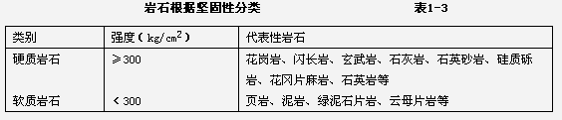
岩石根据坚固性可分为硬质岩石和软质岩石二类。
1.2.3.2 风化作用及岩石按风化程度分类
风化作用是一种使岩石在原地产生物理和化学变化的破坏作用。
1．风化作用的类型，风化作用根据其性质和影响因素的不同分为物理风化、化学风化和生物风化三种类型。
(I)物理风化作用，地表岩石由于温度变化和裂隙中水的冻结以及盐类的结晶而逐渐破碎崩解，但其化学成分尚未发生变化，这种过程称为物理风化作用。
(2)化学风化作用：地表岩石在水溶液、大气以及有机体的化学作用或生物化学作用下所引起的破坏过程称为化学风化作用。它不仅破坏岩石的结构，而且使其化学成分改变，而形成新的矿物(次生矿物)。化学风化的主要方式有下列几种：氧化作用、水化作用、水解作用、溶解作用。
(3)生物风化作用：它是指在生物活动过程中对岩石产生的破坏作用。这种作用可以引起岩石的机械破坏，如树根生长时施加于周围岩石的压力可达10一15kg/cm²，穴居地下的蚯蚓；鼠类等的活动，破坏性也很大。此外，在岩石表面的细菌、苔藓之类分泌出的有机酸溶液能分解岩石的成分，促使岩石破坏。
2．岩石按风化程度的划分：在工业与民用建筑工程地质勘察工作中，一般根据岩石由于风化所造成的特征，包括矿物变异、结构和构造、坚硬程度以及可挖掘性或可钻性等，而将岩石的风化程度划分为微风化、中等风化和强风化三等。
§1-3 地质构造
在漫长的地质历史发展过程中，地壳在内、外力地质作用下，不断运动演变，所造成的地层形态(如地壳中岩体的位置，产状及其相互关系等)统称为地质构造。它决定着场地岩土分布的均一性和岩体的工程地质性质。地质构造与场地稳定性以及地震评价等的关系尤为密切，因而是评价建筑场地工程地质条件所应考虑的基本因素。
1.3.1 褶皱构造
地壳中层状岩层在水平运动的作用下，使原始的水平产状的岩层弯曲起来，形成褶皱构造。
褶皱的基本单元，即岩层的一个弯曲称为褶曲。褶曲虽然有各式各样的形式，但基本形式只有两种，即背斜和向斜(图1-4)。
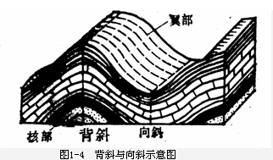

背斜由核部地质年代较老到翼部较新的岩层组成，横剖面呈凸起弯曲的形态。向斜则由核部新岩层和冀部老岩层组成，横剖面呈向下凹曲的形态。
必须指出，在山区见到的褶曲，一般来说其形成的年代久远，由于长期暴露地表使得部分岩层，尤其是软质或裂隙发育的岩石受到风化和剥蚀作用的严重破坏而丧失了完整的褶曲形态。
1.3.2 断裂构造
岩体受力断裂使原有的连续完整性遭受破坏而形成断裂构造。沿断裂面两侧的岩层未发生位移或仅有微小错动的断裂构造，称为节理，反之，如发生了相对的位移，则称为断层。
1.3.2.1 节理
岩层因地壳运动引起的剪应力形成的断裂称为剪节理，一般是闭合的，常呈两组平直相交的X形。岩层受力弯曲时，外凸部位由拉应力引起的断裂称为张节理，其裂隙明显，节理面粗糙。此外，由于岩浆冷凝收缩或因基岩风化作用产生的裂隙，统称为非构造节理。
在褶皱山区，岩层强烈破碎，顺向坡岩体易沿岩层层面和节理面滑动，而丧失稳定性。此外，节理发育的岩体加速了风化作用的进行，从而使岩体的强度大大降低。
1.3.2.2 断层
分居于断层面两侧相互错动的二个断块，其中位于断层面之上的称为上盘，位于断层面之下的称为下盘。若按断块之间的相对错动的方向来划分：上盘下降，下盘上升的断层，称正断层(图1-6)，反之，上盘上升，下盘下降的断层称逆断层(图1-7)，如两断块水平互错，则称为平移断层(图1-8)。
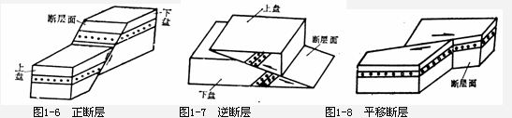

断层面往往不是—个简单的平面而是有一定宽度的断层带。断层规模越大，这个带就越宽，破坏程度也越严重。工程设计原则上应避免将建筑物跨放在断层带上，尤其要注意避开近期活动的断层带。所以，调查活动断层的位置、活动特点和强烈程度对于工程建设有着重要的实际意义。
§1-4 第四纪沉积物(层)
由原岩风化产物经各种外力地质作用而成的沉积物，至今其沉积历史不长，所以只能形成未经胶结硬化的沉积物，也就是通常所说的“第四纪沉积物”或“土”。不同成因类型的第四纪沉积物，各具有一定的分布规律和工程地质特征，以下分别介绍其中主要的几种成因类型。
1.4.1 残积物、坡积物和洪积物
1.4.1.1 残积物
残积物是由岩石风化后，未经搬运而残留于原地的土，而另一部分则被风和降水所带走。它处于岩石风化壳的上部，是风化壳中的剧风化带，向下则逐渐变为半风化的岩石。它的分布主要受地形的控制，在宽广的分水岭上，由雨水产生地表径流速度小，风化产物易于保留的地方，残积物就比较厚。在平缓的山坡上也常有残积物覆盖。
1.4.1.2 坡积物
坡积物是残积物经水流搬运，顺坡移动堆积而成的土。即是雨雪水流的地质作用将高处岩石风化产物缓慢地洗刷剥蚀，顺着斜坡向下逐渐移动、沉积在较平缓的山坡上而形成的沉积物。其成份与坡上的残积土基本一致。由于地形的不同，其厚度变化大，新近堆积的坡积土，土质疏松，压缩性较高。它一般分布在坡腰上或坡脚下，其上部与残积物相接。坡积物底部的倾斜度决定于基岩的倾斜程度，而表面倾斜度则与生成的时间有关，时间越长，搬运、沉积在山坡下部的物质就越厚，表面倾斜度就越小。
1.4.1.3 洪积物
洪积土是山洪带来的碎屑物质，在山沟的出口处堆积而成的土。由暴雨或大量融雪骤然集聚而成的暂时性山洪急流，具有很大的剥蚀和搬运能力。它冲刷地表，挟带着大量碎屑物质堆积于山谷冲沟出口或山前倾斜平原而形成洪积物。
1.4.2 冲积物
冲积物是河流流水的地质作用将两岸基岩及其上部覆盖的坡积、洪积物质剥蚀后搬运、沉积在河流坡降平缓地带形成的沉积物。
1.4.2.1 平原河谷冲积物
平原河谷除河床外，大多数都有河漫滩及阶地等地貌单元。
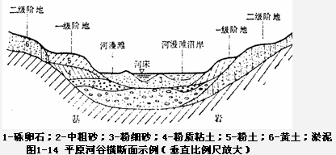

平原河流常以侧向侵蚀为主，因而河谷不深而宽度很大。正常流量时，河水仅在河床中流动，河床两侧则是宽广的河漫滩。只在洪水期中，河水才溢出河床，泛滥于河漫滩之上。
1.4.2.2 山区河谷冲积层
在山区，河谷两岸陡削，大多仅有河谷阶地地表水和地下水基本上都流向河床。山区河流流速很大，故沉积物质较粗，大多为砂粒所填充的卵石，圆砾等。山间盆地和宽谷中有河漫滩冲积物，其分选性较差，具有透镜体和倾斜层理构造，厚度不大，在高阶地往往是岩石或坚硬土层，作为地基，其工程地质条件很好。
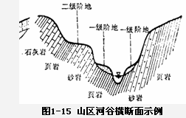

1.4.3风积物
风积物是由风作为搬运动力，将碎屑物由风力强的地方搬运到风力弱的地方沉积下来的土。风积土生成不受地形的控制，我国的黄土就是典型的风积土。主要分布在沙漠边缘的干旱与半干旱气候带。风积黄土的结构疏松，含水量小，浸水后具有湿陷性。
1.4.4 其它沉积物
除了上述四种主要成因类型的沉积物（残积物、坡积物、洪积物和冲积物）外，还有海洋沉积物( Q^{m})、湖泊沉积物(Q^{l} )及冰川沉积物(Q^{gl} )等，它们是分别由海洋、湖泊及冰川等的地质作用形成的。下面只简略介绍海洋沉积物和湖泊沉积物。
1.4.4.1 海洋沉积物( Q^{m})（海相沉积物）
海洋按海水深度及海底地形划分为滨海带(指海水高潮位时淹没，而低潮位时露出的地带)、浅海区(指大陆架，水深约0-200m，宽度约100-200km)、陆坡区(指大陆陡坡，即浅海区与深海区之间过渡的陡坡地带，水深约200-1000m，宽度约100-200km)及深海区(海洋底盘，水深超过l000m)。
与上述海洋分区，相应的四种海相沉积物如下：
滨海沉积物主要由卵石，圆砾和砂等粗碎屑物质组成(可能有粘性土夹层)，具有基本水平或缓倾斜的层理构造，在砂层中常有波浪作用留下的痕迹。作为地基，其强度尚高，但透水性较大。粘性土夹层干时强度较高，但遇水软化后，强度很低。由于海水大量含盐，因而使形成的粘土具有较大的膨胀性。
浅海沉积物主要有细颗粒砂土、粘性土、淤泥和生物化学沉积物(硅质和石灰质等)。离海岸愈远，沉积物的颗粒愈细小。浅海沉积物具有层理构造，其中砂土较滨海带更为疏松，因而压缩性高且不均匀，一般近代粘土质沉积物的密度小，含水量高，因而其压缩性大，强度低。
陆坡和深海沉积物主要是有机质软泥，成分均一。
1.4.3.2 湖泊沉积物(Q^{l} )
湖泊沉积物可分为湖边沉积物和湖心沉积物。湖泊如逐渐淤塞，则可演变成沼泽，形成沼泽沉积物。
湖边沉积物主要由湖浪冲蚀湖岸、破坏岸壁形成的碎屑物质组成的。在近岸带沉积的多数是粗颗粒的卵石、圆砾和砂土，远岸带沉积的则是细颗粒的砂土和粘性土。湖边沉积物具有明显的斜层理构造。作为地基时，近岸带有较高的承载力，远岸带则差些。
湖心沉积物是由河流和湖流挟带的细小悬浮颗粒到达湖心后沉积形成的，主要是粘土和淤泥，常夹有细砂，粉砂薄层，称为带状粘土。这种粘土压缩性高，强度低。
沼泽沉积物又称沼泽土，主要是由含有半腐烂的植物残余体—泥炭组成的。泥炭的特征是：
(1)含水量极高(可达百分之百)，这是任何其它土类所没有的，因为腐殖质是吸水能力极高的物质；
(2)透水性很低；
(3)压缩性很高且不均匀，承载能力很低。
因此，永久性建筑物不宜以泥炭层作为地基。腐殖质含量低的泥炭，当其含水量稍低时，则有一定的承载能力，但必须注意地基沉降问题。
§1-5 地下水
存在于地面下土和岩石的孔隙、裂隙或溶洞中的水叫做地下水。一般说来，建筑场地的水文地质条件主要包括地下水的埋藏条件，地下水位及其动态变化，地下水化学成分及其对混凝土的腐蚀性等。
1.5.1 地下水的埋藏条件
地下水按其埋藏条件可分为：上层滞水、潜水和承压水三种类型
1.上层滞水：是指埋藏在地表浅处，局部隔水透镜体的上部，且具有自由水面的地下水。它的分布范围有限，其来源主要是由大气降水补给。因此，它的动态变化与气候、隔水透镜体厚度及分布范围等因素有关。
上层滞水地带只有在融雪后或大量降水时才能聚集较多的水，因而只能拟作为季节性的或临时性的水源。
2.潜水：埋藏在地表以下第一个稳定隔水层以上的具有自由水面的地下水称为潜水。潜水一般埋藏在第四纪沉积层及基岩的风化层中。
潜水直接受雨水渗透或河流渗入土中而得到补给，同时也直接由于蒸发或流人河流而排泄，它的分布区与补给区是一致的。因此，潜水水位变化，直接受气候条件变化的影响。
3.承压水：承压水是指充满于两个稳定隔水层之间的含水层中的地下水。它承受一定的静水压力。在地面打井至承压水层时，水便在井中上升甚至喷出地表，形成所谓自流井。由于承压水的上面存在隔水顶板的作用，它的埋藏区与地表补给区不一致。因此，承压水的动态变化，受局部气候因素影响不明显。
1.5.2 土的渗透性
土的渗透性一般是指水流通过土中孔隙难易程度的性质，或称透水性。地下水的补给与排泄条件，以及在土中的渗透速度与土的渗透性有关。在计算地基沉降的速率和地下水涌水量时都需要土的渗透性指标。
地下水的运动有层流和紊流二种形式。地下水在土中孔隙或微小裂隙中以不大的速度连续渗透时属层流运动，而在岩石的裂隙或空洞中流动时，速度较大，会有紊流发生，其流线有互相交错的现象。

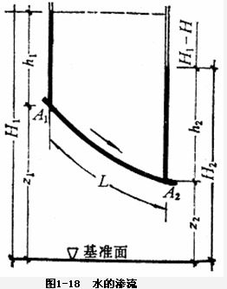
如图1-18。地下水在土中的渗透速度一般可按达西(Darcy)根据实验得到的直线渗透定律计算，其公式如下：
(1-1)
式中 —水在土中的渗透速度，cm／s，它不是地下水的实际流速，而是在一单位时间(sec)内流过一单位土截面(cm²)的水量 (cm³);
—水头梯度，，即土中和两点的水头差()与两点间的流线长度(L)之比；图中、为两点的压头，、为位头，则、为总水头；
—土的渗透系数，cm／s，与土的渗透性质有关的待定常数。
在式(1-1)中，当=1时，，即土的渗透系数，其值等于水头梯度为1时的地下水渗透速度，值的大小反映了土渗透性的强弱。
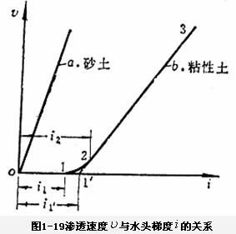
实验证明：在砂土中水的流动符合于达西定律(图1-19中a线)，而在粘性土中只有当水头梯度超过所谓起始梯度后才开始发生渗流。如图1-19中b线所示，当水头梯度不大时，渗透速度为零，只有当(起始梯度)时，水才开始在粘性土中渗透(≠0)。在渗透速度与水头梯度的关系曲线上有1和2二个特征点。点1相应于起始梯度，在点1与点2之间渗透速度与水头梯度成曲线关系，达到点2(相应的梯度为)后转为直线(图中直线2-3)，它与横坐标相交于点1′。为了简化计算，如采用该直线在横坐标上的截距作为计算起始梯度，则用于粘性土的达西定律的公式如下：
(1-2)
土的渗透系数可以通过室内渗透试验或现场抽水试验来测定。各种土的渗透系数变化范围可以参考有关文献。
1.5.3 地下水的腐蚀性
地下水含有各种化学成分，当某些成分含量过多时，会腐蚀混凝土、石料及金属管道而造成危害。下面仅介绍地下水对混凝土的腐蚀作用。
地下水中硫酸离子含量过多时，将与水泥硬化后生成的Ca(OH)₂起作用，生成石膏结晶CaSO₄·2H ₂O。石膏再与混凝土中的铝酸四钙4CaO·A1₂O₃ 起作用，生成铝和钙的复硫酸盐3CaO·A1 ₂O₃ ·CaSO·31H O。这一化合物的体积比化合前膨胀2.5倍，能破坏混凝土的结构。
氢离子浓度(负对数值)PH<7的酸性地下水对混凝土中Ca(OH)₂ 及CaCO₃ 起溶解破坏作用。
地下水中游离的CO₂ 可与混凝土中Ca(OH) ₂化合生成一层CaCO₃ 硬壳，对混凝土起保护作用。但CO₂ 含量过多时，又会与CaCO₃化合，生成Ca(HCO )₂ 而溶于水。这种过多的、能与CaCO₃ 起作用的那一部分游离CO₂ 称为腐蚀性二氧化碳。
《勘察规范》将环境水对混凝土的腐蚀性分为：结晶类腐蚀，分解类腐蚀及结晶分解复合类腐蚀三类。
在评价地下水是否具有腐蚀性时，尚应结合场地的地质条件和物理风化条件综合考虑。《勘察规范》订有详细的评定标准和宜采用的抗腐蚀水泥品种及其它防护措施。
1.5.4 动水力、流砂和潜蚀
地下水在渗流过程中受到土骨架的阻力，相应地，水对土产生反力，称为动水力，G_{D} 表示，单位为kN／m³。
流砂是一种不良的工程地质现象。例如在地下水位以下开挖基坑，若从基坑中排水，使坑外总水头大于坑内，则坑底下的地下水将向上渗流，在地基土中产生自下而上的动水力。当水头差增大而使水头梯度达到 时，就会出现流砂现象，坑底泥砂翻涌，给施工带来很大困难，甚至影响邻近建筑物的安全。
防治流砂的原则主要是：
1.减少或消除基坑内外地下水的水头差，例如采取先在基坑范围外以井点降低地下水后开挖，或在不排水基坑内以抓斗等工具进行水下挖土等施工方法。
2.增长渗流路径，例如沿坑壁打入深度超过坑底的板桩，其长度足以使受保护土体内的水头梯度小于临危梯度。
3.在向上渗流出口处地表用透水材料覆盖压重以平衡动水力(此法多用于闸坝下游处)。
当土中渗流的水头梯度小于临危梯度时，虽不致诱发流砂现象，但土中细小颗粒仍有可能穿过粗颗粒之间的孔隙被渗流挟带而走，时间长了，在土层中将形成管状空洞，使土体强度降低，压缩性增大，这种现象称为“机械潜蚀”。
三、本章重点难点：
- 重点：
掌握土的渗透规律。土的生成。
重点掌握渗流力及流沙、管涌的基本概念。掌握土的透水性、流砂、潜蚀、地下水升降等对建筑工程的影响。
了解主要造岩矿物的物理性质，岩石的分类和主要特征；第四纪沉积物的类型、分布规律及特征；第四纪沉积物类型及其工程特点。
了解地下水的埋藏条件。
- 难点：
褶皱构造、断裂构造，地下水的埋藏条件，土的渗透性、地下水的腐蚀性、动水力、流砂和潜蚀。
四、本章常见问题：
- 相对年代
- 内动力地质作用
- 物理风化作用
- 坡积物及其特征
- 防治流砂的原则

授课时间 | 2017年3月7日、3月10日 第2周 | 课时 | 4 | 课次 | 3-4
第2章 土的物理性质及工程分类
一、重点掌握内容
1．土的各物理性质指标的定义、表达式及其在工程上的实际应用。
2．三个基本指标的测定方法。
3．利用土的三相草图和换算公式进行土的各种物理指标的换算。
4．无粘性土的密实度对其工程性质的影响。砂土密实度按孔隙比、相对密实度、标准贯入锤击数N的划分方法。各类划分方法的特点。碎石类土密实度的划分方法。
5．粘性土的含水量对其工程性质的影响。界限含水量的概念，塑限、液限、缩限的定义及测量方法。塑性指数、液性指数的物理意义及表示方法。
二 、本章内容：
§2-1 概述
土是连续、坚固的岩石在风化作用下形成的大小悬殊的颗粒、经过不同的搬运方式，在各种自然环境中生成的沉积物。在漫长的地质年代中，由于各种内力和外力地质作用形成了许多类型的岩石和土。岩石经历风化、剥蚀、搬运、沉积生成土，而土历经压密固结，胶结硬化也可再生成岩石。作为建筑物地基的土，是土力学研究的主要对象。
土的物质成分包括有作为土骨架的固态矿物颗粒，孔隙中的水及其溶解物质以及气体。因此，土是由颗粒(固相)、水(液相)和气(气相)所组成的三相体系。
土的性质主要是指土的物理力学性质，包括物理性质和力学性质。
土的物理性质包括土的三相比例指标、无粘性土的密实度、粘性土的水理性质、土的渗透性四部分内容。
§2-2 土的组成
2.2.1 土的固体颗粒
土的固体颗粒是由大小不等、形状不同的矿物颗粒或岩石碎屑按照各种不同的排列方式组合在一起，构成土的骨架。这些固体相的物质称为"土粒"，是土中最稳定、变化最小的成分。土中的固体颗粒的大小和形状，矿物成分及其组成情况是决定土的物理力学性质的重要因素。土中不同大小颗粒的组合，也就是各种不同粒径的颗粒在土中的相对含量，称土的颗粒组成；组成土中各种土粒的矿物种类及其相对含量称土的矿物组成。土的颗粒组成与矿物组成是决定土的物理力学性质的物质基础。
2.2.1.1 土的颗粒级配
各个粒组随着分界尺寸的不同而呈现出一定质的变化。划分粒组的分界尺寸称为界限粒径。目前土的粒组划分方法并不完全一致，根据界限粒径200、20、2、0.05和0.005mm把土粒分为六大粒组：漂石(块石)颗粒、卵石(碎石)颗粒、圆砾(角砾)颗粒、砂粒，粉粒及粘粒。
工程上常以土中各个粒组的相对含量（即各粒组占土粒总重的百分数）表示土中颗粒的组成情况，这种相对含量称为土的颗粒级配。
土的颗粒级配是通过土的颗粒大小分析试验测定的。对于粒径大于0.075mm的粗粒组可用筛分法测定。试验时将风干、分散的代表性土样通过一套孔径不同的标准筛(例如20、2、0.5、0.25、0.1、0.075mm)），称出留在各个筛子上的土重，即可求得各个粒组的相对含量。粒径小于0.075mm的粉粒和粘粒难以筛分，一般可以根据土粒在水中匀速下沉时的速度与粒径的理论关系，用比重计法或移液管法(见土工试验有关书籍)测得颗粒级配。实际上，土粒并不是球体颗粒，因此用理论公式求得的粒径并不是实际的土粒尺寸，而是与实际土粒在液体中有相同沉降速度的理想球体的直径(称为水力直径)。
根据颗粒大小分析试验成果，可以绘制颗粒级配累积曲线。
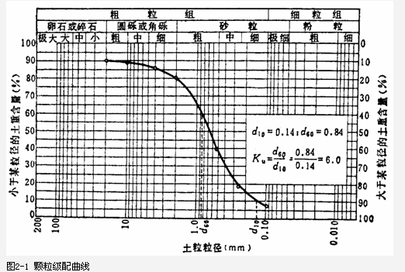

其横坐标表示粒径（因为土粒粒径相差常在百倍，千倍以上，所以宜采用对数坐标表示）。纵坐标则表示小于(或大于)某粒径的土重含量(或称累计百分含量)。由曲线的坡度可以大致判断土的均匀程度。如曲线较陡，则表示粒径大小相差不多，土粒较均匀，反之，曲线平缓，则表示粒径大小相差悬殊，土粒不均匀，即级配良好。
小于某粒径的土粒质量累计百分数为10％时，相应的粒径称为有效粒径。小于某粒径的土粒质量累计百分数为30％时的粒径用表示。当小于某粒径的土粒质量累计百分数为60％时，该粒径称为限定粒径用表示。
利用颗粒级配累积曲线可以确定土粒的级配指标，如与的比值称为不均匀系数，书上用Cu：
(2-1)
又如曲率系数用下式表示：
(2-2)
不均匀系数反映大小不同粒组的分布情况。越大表示土粒大小的分布范围越大，其级配越良好，作为填方工程的土料时，则比较容易获得较大的密实度。曲率系数描写的是累积曲线的分布范围，反映曲线的整体形状。
在一般情况下，工程上把<5的土看作是均粒土，属级配不良，>10的土，属级配良好。实际上，单独只用一个指标来确定土的级配情况是不够的，要同时考虑累积曲线的整体形状，所以需参考曲率系数值。一般认为： 砾类土或砂类土同时满足≥5和=1～3两个条件时，则定名为良好级配砾或良好级配砂。
颗粒级配可以在一定程度上反映土的某些性质。对于级配良好的土，较粗颗粒间的孔隙被较细的颗粒所填充，因而土的密实度较好，相应的地基土的强度和稳定性也较好，透水性和压缩性也较小，可用作堤坝或其他土建工程的填方土料。
2.2.1.2 土粒的矿物成分
土粒的矿物成分主要决定于母岩的成分及其所经受的风化作用。不同的矿物成分对土的性质有着不同的影响，其中以细粒组的矿物成分尤为重要。
漂石、卵石、圆砾等粗大土粒都是岩石的碎屑，它们的矿物成分与母岩相同。
砂粒大部分是母岩中的单矿物颗粒，如石英、长石和云母等。其中石英的抗化学风化能力强，在砂粒中尤为多见。
粉粒的矿物成分是多样性的，主要是石英和MgCO、CaCO等难溶盐的颗粒。
粘粒的矿物成分主要有粘土矿物，氧化物、氢氧化物和各种难溶盐类(如碳酸钙等)，它们都是次生矿物。粘土矿物的颗粒很微小，在电子显微镜下观察到的形状为鳞片状或片状，经X射线分析证明其内部具有层状晶体构造。
粘土矿物基本上是由两种原子层(称为晶片)构成的。一种是硅氧晶片，它的基本单元是Si—O四面体，另一种是铝氢氧晶片，它的基本单元是A1—OH八面体。
由于晶片结合情况的不同，便形成了具有不同性质的各种粘土矿物。其中主要有蒙脱石，伊里石和高岭石三类。
蒙脱石是化学风化的初期产物，其结构单元(晶胞)是两层硅氧晶片之间夹一层铝氢氧晶片所组成的。由于晶胞的两个面都是氧原子，其间没有氢键，因此联结很弱，水分子可以进入晶胞之间，从而改变晶胞之间的距离，甚至达到完全分散到单晶胞为止。因此当土中蒙脱石含量较大时，则具有较大的吸水膨胀和脱水收缩的特性。

伊里石的结构单元类似于蒙脱石，所不同的是Si—O四面体中的Si可以被A1、Fe所取代，因而在相邻晶胞间将出现若干一价正离子(K)以补偿晶胞中正电荷的不足。所以伊里石的结晶构造没有蒙脱石那样活动，其亲水性不如蒙脱石。
高岭石的结构单元是由一层铝氢氧晶片和一层硅氧晶片组成的晶胞。高岭石的矿物就是由若干重叠的晶胞构成的。这种晶胞一面露出氢氧基，另一面则露出氧原子。晶胞之间的联结是氧原子与氢氧基之间的氢键，它具有较强的联结力，因此晶胞之间的距离不易改变，水分子不能进入，因此它的亲水性比伊里石还小。
除粘土矿物外，粘粒组中还包括有氢氧化物和腐殖质等胶态物质。如含水氧化铁，它在土层中分布很广，是地壳表层的含铁矿物质分解的最后产物，使土呈现红色或褐色。土中胶态腐殖质的颗粒更小，能吸附大量水分子(亲水性强)。
由于土中胶态腐殖质的存在，使土具有高塑性、膨胀性和粘性，这对工程建设是不利的。
2.2.2 土中的水和气
2.22.1 土中水
土中水是土的液体相组成部分。在自然条件下，土中总是含水的。土中水可以处于液态、固态或气态三种形态。土中细粒愈多，即土的分散度愈大，水对土的性质的影响也愈大。研究土中水，必须考虑到水的存在状态及其与土粒的相互作用。
存在于土粒矿物的晶体格架内部或是参与矿物构造中的水称为矿物内部结合水，它只有在比较高的温度(80—680℃，随土粒的矿物成分不同而异)下才能化为气态水而与土粒分离。从土的工程性质上分析，可以把矿物内部结合水当作矿物颗粒的一部分。
水对无粘性土的工程地质性质影响较小，但粘性土中水是控制其工程地质性质的重要因素，如粘性土的可塑性、压缩性及其抗剪性等，都直接或间接地与其含水量有关。
存在于土中的液态水可分为结合水和自由水两大类：
1.结合水
实验表明，极细的土粒表面一般带有负电荷，围绕土粒形成电场，由于水分子是极性分子，即一端为正电荷，另一端显负电荷，在土粒电场范围内的水分子和阳离子一起吸附在土粒表面而定向排列形成一层薄的水膜，这层水就称为结合水。结合水是指受电分子吸引力吸附于土粒表面的土中水。这种电分子吸引力高达几千到几万个大气压，使水分子和土粒表面牢固地粘结在一起。
由于土粒(矿物颗粒)表面一般带有负电荷，围绕土粒形成电场，在土粒电场范围内的水分子和水溶液中的阳离子(如Na、Ca、Al等)一起吸附在土粒表面。因为水分子是极性分子(氢原子端显正电荷，氧原子端显负电荷)，它被土粒表面电荷或水溶液中离子电荷的吸引而定向排列。
土粒周围水溶液中的阳离子，一方面受到土粒所形成电场的静电引力作用，另一方面又受到布朗运动(热运动)的扩散力作用。在最靠近土粒表面处，静电引力最强，把水化离子和极性水分子牢固地吸附在颗粒表面上形成固定层。在固定层外围，静电引力比较小，因此水化离子和极性水分子的活动性比在固定层中大些，形成扩散层。固定层和扩散层中所含的阳离子(反离子)与土粒表面负电荷一起即构成双电层

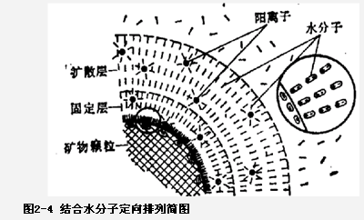
水溶液中的反离子(阳离子)的原子价愈高，它与土粒之间的静电引力愈强，则扩散层厚度愈薄。在实践中可以利用这种原理来改良土质，例如用三价及二价离子(如Fe、A1，Ca、Mg)处理粘土，使得它的扩散层变薄，从而增加土的稳定性，减少膨胀性，提高土的强度，有时，可用含一价离子的盐溶液处理粘土，使扩散层增厚，而大大降低土的透水性。
从上述双电层的概念可知，反离子层中的结合水分子和交换离子，愈靠近土粒表面，则排列得愈紧密和整齐，活动性也愈小。因而，结合水又可以分为强结合水和弱结合水两种。强结合水是相当于反离子层的内层(固定层)中的水，而弱结合水则相当于扩散层中的水。
(1)强结合水
强结合水是指紧靠土粒表面的结合水。它的特征是：没有溶解盐类的能力，不能传递静水压力，只有吸热变成蒸汽时才能移动。这种水极其牢固地结合在土粒表面上，其性质接近于固体，密度约为1.2～2.4g／cm³，冰点为-78℃，具有极大的粘滞度、弹性和抗剪强度。如果将干燥的土移在天然湿度的空气中，则土的质量将增加，直到土中吸着的强结合水达到最大吸着度为止。土粒愈细，土的比表面愈大，则最大吸着度就愈大。砂土的最大吸着度约占土粒质量的1%，而粘土则可达17%。粘土中只含有强结合水时，呈固体状态，磨碎后则呈粉末状态。
(2)弱结合水
弱结合水紧靠于强结合水的外围形成一层结合水膜。它仍然不能传递静水压力，但水膜较厚的弱结合水能向邻近的较薄的水膜缓慢转移。当土中含有较多的弱结合水时，土则具有一定的可塑性。砂土比表面较小，几乎不具可塑性，而粘性土的比表面较大，其可塑性范围就大。
弱结合水离土粒表面愈远，其受到的电分子吸引力愈弱小，并逐渐过渡到自由水。
2.自由水
自由水是存在于土粒表面电场影响范围以外的水。它的性质和普通水一样，能传递静水压力，冰点为0℃，有溶解能力。
自由水按其移动所受作用力的不同，可以分为重力水和毛细水。
(1)重力水
重力水是在重力或压力差作用下运动的自由水，它是存在于地下水位以下的透水土层中的地下水，对土粒有浮力作用。重力水对土中的应力状态和开挖基槽、基坑以及修筑地下构筑物时所应采取的排水、防水措施有重要的影响。
(2)毛细水
毛细水是受到水与空气交界面处表面张力作用的自由水。毛细水存在于地下水位以上的透水层中。毛细水按其与地下水面是否联系可分为毛细悬挂水(与地下水无直接联系)和毛细上升水(与地下水相连)两种，当土孔隙中局部存在毛细水时，毛细水的弯液面和土粒接触处的表面引力反作用于土粒上，使土粒之间由于这种毛细压力而挤紧，土因而具有微弱的粘聚力，称为毛细粘聚力。
在施工现场常常可以看到稍湿状态的砂堆，能保持垂直陡壁达几十厘米高而不坍落，就是因为砂粒间具有毛细粘聚力的缘故。在饱水的砂或干砂中，土粒之间的毛细压力消失，原来的陡壁就变成斜坡，其天然坡面与水平面所形成的最大坡角称为砂土的自然坡度角。在工程中，要注意毛细上升水的上升高度和速度，因为毛细水的上升对于建筑物地下部分的防潮措施和地基土的浸湿和冻胀等有重要影响。此外，在干旱地区，地下水中的可溶盐随毛细水上升后不断蒸发，盐分便积聚于靠近地表处而形成盐渍土。土中毛细水的上升高度可用试验方法测定。
2.2.2.2 土中气
土中的气体存在于土孔隙中未被水所占据的部位。在粗粒的沉积物中常见到与大气相联通的空气，它对土的力学性质影响不大。在细粒土中则常存在与大气隔绝的封闭气泡，使土在外力作用下的弹性变形增加，透水性减小。
对于淤泥和泥炭等有机质土，由于微生物(嫌气细菌)的分解作用，在土中蓄积了某种可燃气体(如硫化氢、甲烷等)，使土层在自重作用下长期得不到压密，而形成高压缩性土层。
2.2.3 土的结构和构造
土的结构是指由土粒单元的大小、形状，相互排列及其联结关系等因素形成的综合特征。一般分为单粒结构、蜂窝结构和絮状结构三种基本类型。
单粒结构是由粗大土粒在水或空气中下沉而形成的。全部由砂粒及更粗土粒组成的土都具有单粒结构。因其颗粒较大，土粒间的分子吸引力相对很小，所以颗粒间几乎没有联结，至于未充满孔隙的水分只可能使其具有微弱的毛细水联结。单粒结构可以是疏松的，也可以是紧密的。
蜂窝结构是主要由粉粒(0.05-0.005mm)组成的土的结构形式。据研究，粒径在0.05-0.005mm左右的土粒在水中沉积时，基本上是以单个土粒下沉，当碰上已沉积的土粒时，由于它们之间的相互引力大于其重力，因此土粒就停留在最初的接触点上不再下沉，形成具有很大孔隙的蜂窝状结构
絮状结构是由粘粒(<0.005mm)集合体组成的结构形式。粘粒能够在水中长期悬浮，不因自重而下沉。当这些悬浮在水中的粘粒被带到电解质浓度较大的环境中(如海水)粘粒凝聚成絮状的集粒(粘粒集合体)而下沉，并相继和已沉积的絮状集粒接触，而形成类似蜂窝而孔隙很大的絮状结构
§2-3 土的三相比例指标
自然界中的土体结构组成十分复杂，为了分析问题方便，将其看成是三相，简化成一般的物理模型进行分析。土的三相，即土粒为固相；土中的水为液相；土中的气为气相。表示土的三相组成部分质量、体积之间的比例关系的指标，称为土的三相比例指标。主要指标有：比重、天然密度、含水量（这三个指标需用实验室实测）和由它们三位计算得出的指标干密度、饱和密度、孔隙率、孔隙比和饱和度。这些指标随着土体所处的条件的变化而改变，如地下水位的升高或降低，土中水的含量也相应增大或减小；密实的土，其气相和液相占据的孔隙体积少。这些变化都可以通过相应指标的数值反映出来。
土的三相比例指标是其物理性质的反映，但与其力学性质有内在联系，显然固相成分的比例越高，其压缩性越小，抗剪强度越大，承载力越高。
2.3.1 指标的定义
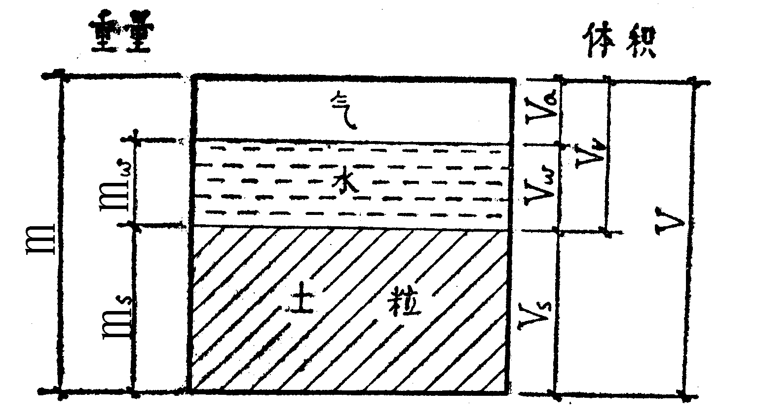
为了便于说明和计算，土的三相组成示意图来表示各部分之间的数量关系。

图中符号的意义如下：
—土粒质量；
—土中水质量；
—土的总质量，=+；
—土粒体积；
—土中水体积；
—土中气体积；
—土中孔隙体积，=+；
—土的总体积，=++
2.3.1.1 土粒比重(土粒相对密度)
土粒质量与同体积的4℃时纯水的质量之比，称为土粒比重(无量纲)，即：

式中—土粒密度(g/cm³);
=纯水在4℃时的密度(单位体积的质量)，等于1g/ cm³或1t/ m³。
实用上，土粒比重在数值上就等于土粒密度，但前者无因次。土粒比重决定于土的矿物成分，它的数值一般为2.6～2.8；有机质土为2.4～2.5；泥炭土为1.5～1.8。同一种类的土，其比重变化幅度很小。
土粒比重可在试验室内用比重瓶测定。将置于比重瓶内的土样在105-110℃下烘干后冷却至室温用精密天平测其质量，用排水法测得土粒体积，并求得同体积4℃纯水的质量，土粒质量与其比值就是土粒比重。
由于比重变化的幅度不大，通常可按经验数值选用。
2.3.1.2 土的含水量
土中含水的质量与土粒质量之比，称为土的含水量，以百分数计，即：

含水量是标志土的湿度的一个重要物理指标。天然状态下土层的含水量称天然含水量，其变化范围很大，它与土的种类、埋藏条件及其所处的自然地理环境等有关。一般干的粗砂土，其值接近于零，而饱和砂土，可达40%；坚硬的粘性土的含水量约小于30%，而饱和状态的软粘性土(如淤泥)，则可达60%或更大。一般说来，同一类土，当其含水量增大时，则其强度就降低。
土的含水量一般用“烘干法”测定。先称小块原状土样的湿土质量，然后置于烘箱内维持100-105℃烘至恒重，再称干土质量，湿、干土质量之差与干土质量的比值，就是土的含水量。
2.3.1.3 土的密度
（1） 天然密度：天然状态下，土单位体积的质量，单位为g/ cm³或t/ m³，即：

天然密度变化范围较大。一般粘性土=1.8～2.0g/cm³；砂土=1.6～2.0g/cm³；腐殖土=1.5～1.7g/cm³。
土的密度一般用“环刀法”测定，用一圆环刀(刀刃向下)放在削平的原状土样面上，徐徐削去环刀外围的土，边削边压，使保持天然状态的土样压满环刀内，称得环刀内土样质量，求得它与环刀容积之比值即为其密度。
（2）土的干密度：土单位体积中固体颗粒部分的质量，称为土的干密度，即：

在工程上常把干密度作为评定土体紧密程度的标准，以控制填土工程的施工质量。
（3）土的饱和密度：土孔隙中充满水时，单位体积质量，即

式中为水的密度，近似等于= 1g/ cm³。
（4）土的浮密度：在地下水位以下，土体中土粒的质量扣除浮力后，即为单位体积中土粒的有效质量即：

在实际应用中，经常采用土的容重，即土的重力密度,其数值上等于相应土密度与重力加速度的乘积。一般分为：天然容重γ 、干容重γd、饱和容重γsat、有效容重γˊ分别按下列公式计算：；；；式中g 为重力加速度，各指标的单位kN/m3。
2.3.1.4 土的孔隙比和孔隙率
土的孔隙比：土中孔隙体积与土体积之比，孔隙比用小数表示。即：

天然状态下土的孔隙比称为天然孔隙比，它是一个重要的物理性指标，可以用来评价天然土层的密实程度。一般<0.6的土是密实的低压缩性土，>1.0的土是疏松的高压缩性土。
土的孔隙率：土中孔隙所占体积与总体积之比，用以百分数表示，即：

一般粘性土的孔隙率为30～60%，无粘性土为25～45%。
2.3.1.5 土的饱和度
土中被水充满的孔隙体积与孔隙总体积之比，称为土的饱和度，以百分率计，即：

砂土根据饱和度的指标值分为稍湿、很湿与饱和三种湿度状态，其划分标准见下表。

2.3.2 指标的换算
上述土的三相比例指标中，土粒比重、含水量和密度三个指标是通过试验测定的。在测定这三个基本指标后，可以导得其余各个指标。

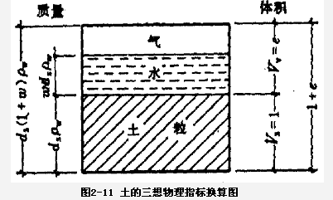
常用图2-11所示三相图进行各指标间关系的推导，令，并令，
则:

推导： (1)
(2)

由上式： (3)

(4)

(5)

(6)
(7)

土的三相比例指标换算公式并列于书17页表1-2。
【例题1-1】某一原状土样，经试验测得的基本指标值如下：密度=1.67g/cm³,含水量 =12.9%，土粒比重=2.67。试求孔隙比、孔隙率、饱和度、干密度、饱和密度以及有效密度。

【解】

(1)

(2) 44.6%

(3)

(4)

(5)

(6)
§2-4 无粘性土的密实度
无粘性土的密实度指的是碎石土和砂土的疏密程度。
无粘性土的密实度与其工程性质有着密切的关系，密实的无粘性土由于压缩性小，抗剪强度高，承载力大，可作为建筑物的良好地基。但如处于疏松状态，尤其是细砂和粉砂，其承载力就有可能很低，因为疏松的单粒结构是不稳定的，在外力作用下很容易产生变形，且强度也低，很难作天然地基。如它位于地下水位以下，在动荷载作用下还有可能由于超静水压力的产生而发生液化。例如我国海城1975.2.4的7.3级地震，震中区以西25-60km的下辽河平原，发生强烈砂土液化，大面积喷砂冒水，许多道路、桥梁、工业设施、民用建筑遭受破坏。1976.7.28唐山的7.8级地震，也引起大区域的砂土液化。因此，凡工程中遇到无粘性土时，首先要注意的就是它的密实度。
对于同一种无粘性土，当其孔隙比小于某一限度时，处于密实状态，随着孔隙比的增大，则处于中密、稍密直到松散状态。无粘性土的这种特性，是因为它所具有的单粒结构决定的。
密实度的评价方法有三种：
1、 室内测试孔隙比确定相对密实度的方法
2、 利用标准贯入试验等原位测试方法
3、 野外观测方法
无粘性土的相对密实度：以最大孔隙比与天然孔隙比之差和最大孔隙比与最小孔隙比之差的比值，表示，即：

（2-12）
无粘性土的最小孔隙比是最紧密状态的孔隙比，用符号表示，一般采用“振击法”测定；无粘性土的最大孔隙比是土处于最疏松状态时的孔隙比，用符号表示。一般用“松砂器法”测定。
从上式可知，若无粘性土的天然孔隙比接近于，即相对密度接近于1时，土呈密实状态，当接近于时，即相对密度接近于0，则呈松散状态。
无粘性土的天然孔隙比如果接近(或)，则该无粘性土处于天然疏松(或密实)状态，这可用无粘性土的相对密实度进行评价。
根据值可把砂土的密实度状态划分为下列三种：
1≥>0.67 密实的
0.67≥>0.33 中密的
0.33≥>0 松散的
相对密实度试验适用于透水性良好的无粘性土，如纯砂、纯砾等。
对于不同的无粘性土，其与的测定值也是不同的，与之差(即孔隙比可能变化的范围)也是不一样的。一般土粒粒径较均匀的无粘性土，其与之差较小；对不均匀的无粘性土，则其差值较大。
相对密实度是无粘性粗粒土密实度的指标，它对于土作为土工构筑物和地基的稳定性，特别是在抗震稳定性方面具有重要的意义。
对于砂土，也可用天然孔隙比来评定其密实度。但是矿物成分、级配、粒度成分等各种因素对砂土的密实度都有影响，并且在具体的工程中，难于取得砂土原状土样，因此，利用标准贯入试验、静力触探等原位测试方法来评价砂土的密实度得到了工程技术人员的广泛采用。砂土根据标准贯入试验的锤击数N分为松散，稍密、中密及密实四种密实度。

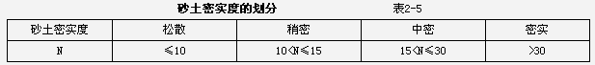
碎石土可根据野外鉴别方法划分为密实、中密、稍密三种密实度状态
§2-5 粘性土的水理性质
土的水理性质一般指的是粘性土的液限、塑限（由实验室测得）及由这两个指标计算得来的液性指数和塑性指数。这几个指标也是工程中必需提供的。对于饱和粘性土还有灵敏度和触变性。
2.5.1 粘性土的界限含水量
粘性土由于其含水量的不同，而分别处于固态、半固态、可塑状态及流动状态。可塑状态就是当粘性土在某含水量范围内，可用外力塑成任何形状而不发生裂纹，并当外力移去后仍能保持既得的形状。土的这种性能叫做可塑性。粘性土由一种状态转到另一种状态的分界含水量，叫做界限含水量，它对粘性土的分类及工程性质的评价有重要意义。

图1-13 粘性土物理状态与含水量的关系
如书21页图1-13所示，土由可塑状态转到流动状态的界限含水量叫做液限(也称塑性上限含水量或流限)，用符号表示，土由半固态转到可塑状态的界限含水量叫做塑限(也称塑性下限含水量)，用符号表示，土由半固体状态不断蒸发水分，则体积逐渐缩小，直到体积不再缩小时土的界限含水量叫缩限，用符号表示。它们都以百分数表示。
我国目前采用锥式液限仪来测定粘性土的液限。其工作过程是：将调成均匀的浓糊状试样装满盛土杯内(盛土杯置于底座上)，刮平杯口表面，将76克重圆锥体轻放在试样表面的中心，使其在自重作用下徐徐沉入试样，若圆锥体经5秒钟恰好沉入10mm深度，这时杯内土样的含水量就是液限值。为了避免放锥时的人为晃动影响，可采用电磁放锥的方法，可以提高测试精度，实践证明其效果较好。
美国、日本等国家使用碟式液限仪来测定粘性土的液限。其工作过程是：将调成均匀的浓糊状试样装满盛土杯内(盛土杯置于底座上)，刮平杯口表面，将76克重圆锥体轻放在试样表面的中心，使其在自重作用下徐徐沉入试样，若圆锥体经5秒钟恰好沉入10mm深度，这时杯内土样的含水量就是液限值。为了避免放锥时的人为晃动影响，可采用电磁放锥的方法，可以提高测试精度，实践证明其效果较好。
粘性土的塑限采用“搓条法”测定。即用双手将天然湿度的土样搓成小圆球(球径小于l0mm)，放在毛玻璃板上再用手掌慢慢搓滚成小土条，用力均匀，搓到土条直径为3mm，出现裂纹，自然断开，这时断裂土条的含水量就是塑限值。
上述测定塑限的搓条法存在着较大的缺点，主要是由于采用手工操作，受人为因素的影响较大，因而成果不稳定。近年来许多单位都在探索一些新方法，以便取代搓条法，如以联合法测定液限和塑限。
联合测定法求液限、塑限是采用锥式液限仪以电磁放锥法对粘性土试样以不同的含水量进行若干次试验，并按测定结果在双对数坐标纸上作出76克圆锥体的入土深度与含水量的关系曲线。
根据大量试验资料看，它接近于一根直线，如同时采用圆锥仪法及搓条法分别作液限，塑限试验进行比较，则对应于圆锥体入土深度为10mm及2 mm时土样的含水量分别为该土的液限和塑限。
因此，在工程实践中，为了准确、方便，迅速地求得某土样的液限和塑限时，则需用电磁放锥的锥式液限仪对土样以不同的含水量做几次(一般做三次)试验，即可在坐标纸上以相应的几个点近似地定出直线，然后可在直线上求出液限和塑限(详见国家标准《土工试验方法标准GBJl23-88》)。
早在50年代以来，我国一直以76克圆锥仪下沉深度10mm作为液限标准，但这与碟式仪测得的液限值不一致。对国内外一些研究成果分析表明，取圆锥仪下沉深度17mm为液限标准，则与碟式仪值相当。目前由于资料积累不足，在计算塑性指数，液性指数以及相应的土的分类，与地基承载力的相关关系中，仍然以圆锥沉入10mm为标准。
2.5.2 粘性土的塑性指数和液性指数
塑性指数：是指液限和塑限的差值(省去％符号)，即土处在可塑状态的含水量变化范围用符号表示，即：
(2-13)
显然，或塑性指数愈大，土处于可塑状态的含水量范围也愈大。塑性指数的大小与土中结合水的可能含量有关，土中结合水的含量与土的颗粒组成、土粒的矿物成分以及土中水的离子成分和浓度等因素有关。从土的颗粒来说，土粒越细、且细颗粒(粘粒) (粘粒)的含量越高，则其比表面和可能的结合水含量愈高，因而也随之增大，从矿物成分来说，粘土矿物可能具有的结合水量大(其中尤以蒙脱石类为最大)，因而也大。从土中水的离子成分和浓度来说，当水中高价阳离子的浓度增加时，土粒表面吸附的反离子层的厚度变薄，结合水含量相应减少，也小，反之随着反离子层中的低价阳离子的增加，变大。
由于塑性指数在一定程度上综合反映了影响粘性土特征的各种重要因素，因此，在工程上常按塑性指数对粘性土进行分类。
《建筑地基基础设计规范GBJ7-89》规定粘性土按塑性指数值可划分为粘土、粉质粘土)。
液性指数：粘性土的天然含水量和塑限的差值与塑性指数之比，用符号表示，即：

(2-14)
从式中可见，当土的天然含水量小于时，小于0，天然土处于坚硬状态；当大于时，大于1，天然土处于流动状态；当在与之间时，即在0～1之间，则天然土处于可塑状态。
因此可以利用液性指数来表示粘性土所处的软硬状态。值愈大，土质愈软，反之，土质愈硬。
《建筑地基基础设计规范GBJ7-89》规定粘性土根据液性指数值划分为坚硬，硬塑、可塑、软塑及流塑五种软硬状态。
2.5.3 粘性土的灵敏度和触变性
天然状态下的粘性土，通常都具有一定的结构性，当受到外来因素的扰动时，土粒间的胶结物质以及土粒、离子、水分子所组成的平衡体系受到破坏，土的强度降低和压缩性增大，土的结构性对强度的这种影响，一般用灵敏度来衡量。土的灵敏度是以原状土的强度与同一土经重塑(指在含水量不变条件下使土的结构彻底破坏)后的强度之比来表示的。
重塑试样具有与原状试样相同的尺寸、密度和含水量，测定强度所用的常用方法有无侧限抗压强度试验和十字板抗剪强度试验，对于饱和粘性土的灵敏度，可按下式计算，
(2-15)
式中 —原状试样的无侧限抗压强度(Kpa)，
一重塑试样的无侧限抗压强度(Kpa)，
根据灵敏度可将饱和粘性土分为：低灵敏(1<≤2)、中灵敏(2<≤4)和高灵敏(>4)三类。土的灵敏度愈高，其结构性愈强，受扰动后土的强度降低就愈多。所以在基础施工中应注意保护基槽，尽量减少土结构的扰动。
饱和粘性土的结构受到扰动，导致强度降低，但当扰动停止后，土的强度又随时间而逐渐增长。这是由子土粒、离子和水分子体系随时间而逐渐趋于新的平衡状态的缘故。粘性土的这种抗剪强度随时间恢复的胶体化学性质称为土的触变性。例如在粘性土中打桩时，桩侧土的结构受到破坏而强度降低，但在停止打桩以后，土的强度渐渐恢复，桩的承载力逐渐增加，这也是受土的触变性影响的结果。
§2-6 土的压实原理
土的击实性是指土在反复冲击荷载作用下能被压密的特性。击实土是最简单易行的土质改良方法，常用于填土压实。通过研究土的最优含水量和最大干密度，来提高击实效果。最优含水量和最大干密度采用现场或室内击实试验测定。
在工程建设中，经常遇到填土压实的问题，例如修筑道路，堤坝，飞机厂，运动场，挡土墙，埋设管道，建筑物地基的回填等。为了提高填土的强度，增加土的密实度，降低其透水性和压缩性，通常用分层压实的办法来处理地基。
实践经验表明，对过湿的土进行夯实或碾压时就会出现软弹现象(俗称“橡皮土”)，此时土的密实度是不会增大的。对很干的土进行夯实或碾压，显然也不能把土充分压实。所以，要使土的压实效果最好，其含水量一定要适当。在一定的压实能量下使土最容易压实，并能达到最大密实度时的含水量，称为土的最优含水量(或称最佳含水量)，用表示。相对应的干密度叫做最大干密度，以表示。
土的最优含水量可在试验室内进行击实试验测得。试验时将同一种土，配制成若干份不同含水量的试样，用同样的压实能量分别对每一份试样进行击实(试验的仪器和方法见《土工试验方法标准GBJ123—88》) 后，测定各试样击实后的含水量和干密度，从而绘制含水量与干密度关系曲线(见书中24页图1－18)，称为压实曲线。从图中可以知道，当含水量较低时，随着含水量的增大，土的干密度也逐渐增大，表明压实效果逐步提高，当含水量超过某一限值时，干密度则随着含水量增大而减小，即压实效果下降。这说明土的压实效果随含水量的变化而变化，并在击实曲线上出现一个干密度峰值(即最大干密度)，相应于这个峰值的含水量就是最优含水量。
具有最优含水量的土，其压实效果最好。这是因为含水量较小时，土中水主要是强结合水，土粒周围的结合水膜很薄，使颗粒间具有很大的分子引力，阻止颗粒移动；压实就比较困难，当含水量适当增大时，土中结合水膜变厚，土粒之间的联结力减弱而使土粒易于移动，压实效果就变好，但当含水量继续增大，以致土中出现了自由水，击实时孔隙中过多的水分不易立即排出，势必阻止土粒的靠拢，所以压实效果反而下降。
试验证明，最优含水量约与土的塑限相近，大致为=+2。填土中所含的粘土矿物愈多，则最优含水量愈大。
试验还证明，最优含水量与压实能量有关。对同一种土，用人力夯实时，因能量小，要求土粒之间有较多的水分使其更为润滑，因此，最优含水量较大而得到的最大干密度却较小，如书25页图1-19所示的曲线3。当用机械夯实时，压实能量较大，得出的曲线如图中的曲线1和2。所以当填土压实程度不足时，可以改用大的压实能量补夯，以达到所要求的密度。
在同类土中，土的颗粒级配对土的压实效果影响很大，颗粒级配不均匀的容易压实，均匀的则不易压实。
在图1-19中还给出了理论饱和曲线，它表示当土处在饱和状态下的干密度与含水量的关系。在实践中，土不可能被压实到完全饱和的程度，试验证明，粘性土在最优含水量时，压实到最大干密度，其饱和度一般为80%左右。此时，因为土孔隙中的气体越来越难于和大气相通，压实时不能将其完全排出去。因此压实曲线只能趋于理论饱和曲线的左下方，而不可能与它相交。
必须指出，室内击实试验与现场夯实或碾压的最优含水量是不一样的。所谓最优含水量是针对某一种土，在一定的压实机械、压实能量和填土分层厚度等条件下测得的，如果这些条件改变，就会得出不同的最优含水量。因此，要指导现场施工，还应该进行现场试验。
§2-7 地基土(岩)的分类
地基土（岩）的分类是根据不同的原则将其划分为一定的类别，同一类别的土在工程地质性质上应比较接近。土的合理分类具有很大的实际意义，例如根据分类名称可以大致判断土（岩）的工程特性、评价土作为建筑材料的适宜性及结合其他指标来确定地基的承载力等。
岩石和土的分类方法很多，不同部门根据其用途采用各自的分类方法，在建筑工程中，土是作为地基以承受建筑物的荷载，因此着眼于土的工程性质(特别是强度与变形特性)及其与地质成因的关系来进行分类。
岩石(基岩)是指颗粒间牢固联结，是整体或具有节理、裂隙的岩体，它作为建筑场地和建筑地基可按下列原则分类：
(1) 按成因分为岩浆岩、沉积岩和变质岩。
(2) 根据坚固性分为硬质岩石和软质岩石。
(3) 根据风化程度分为微风化、中等风化和强风化。
(4) 按软化系数分为软化岩石和不软化岩石。为饱和状态与风干状态的岩石单轴极限抗压强度之比，≤0.75为软化岩石，>0.75为不软化岩石。
作为建筑场地和建筑物地基的土的分类一般可按下列原则进行：
(1) 根据沉积(堆积)年代可分为老沉积土(第四纪晚更新世及其以前沉积的土)，一般沉积土(第四纪全新世文化期以前沉积的土)和新近沉积土(文化期以来新近沉积的土)。
(2) 根据地质成因可分为残积土、坡积土、洪积土、冲积土等。
(3) 根据有机质含量可分为无机土、有机土、泥炭质土和泥炭。
(4) 根据颗粒级配或塑性指数可分为碎石土、砂土、粉土和粘性土。
(5) 根据土的工程特性的特殊性质可分为一般土和各种特殊土。
现对岩石，碎石土，砂土、粉土、粘性土，特殊土等的工程分类分述如下。
2.7.1 岩石的工程分类
2.7.1.1 岩石按坚固性分类
岩石根据坚固性可按表2-8分为硬质岩石和软质岩石两类。
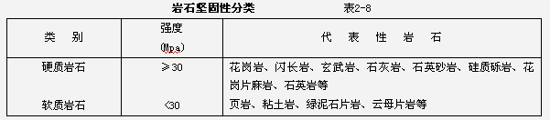

注：强度是指未风化岩石的饱和单轴极限抗压强度。
2.7.1.2 岩石按风化程度分类
在建筑场地和地基勘察工作中，一般根据岩石由于风化所造成的特征，包括矿物变异、结构和构造、坚硬程度以及可挖掘性或可钻性等，而将岩石的风化程度划分为微风化、中等风化和强风化三等，

2.7.2无粘性土分类
2.7.2.1 碎石土分类
碎石土是粒径大于2mm的颗粒含量超过全重50%的土。
碎石土根据粒组含量及颗粒形状分为漂石或块石、卵石或碎石、圆砾或角砾，其分类标准见书27页表1-13。
2.7.2.2 砂土分类
砂土是指粒径大于2mm的颗粒含量不超过全重50％、粒径大于0.075mm的颗粒超过全重50%的土。
砂土按粒组含量分为砾砂、粗砂，中砂，细砂和粉砂，
2.7.3 粉土分类
粉土介于无粘性土与粘性土之间，是指粒径大于0.075mm的颗粒含量不超过全重50%、塑性指数小于或等于10的土。必要时可根据颗粒级配分为砂质粉土(粒径小于0.005mm的颗粒含量不超过全重10％)和粘质粉土(粒径小于0.005mm的颗粒含量超过全重10%)。
砾粒以下的土粒，国内外都分为砂粒、粉粒与粘粒三级，三种土粒的差别是很明显的。自然界中的土体，一般是这三种土粒的混合体。对某一土体，在一定级配下，其中某一种土粒起主导作用时，则该土体主要呈现那种土粒的特性。
粉土的颗粒级配中0.05～0.1mm和0.005～0.05mm的粒组占绝大多数，而水与土粒之间的作用是明显不同于粘性土和砂土，这主要表现“粉粒”的特性。其工程性质介于粘性土和砂土之间。若用含水量接近饱和的粉土，团成小球，放在手掌上左右反复摇幌，并以另一手震击，则土中水迅速渗出土面，并呈现光泽，这是野外鉴别时的常用方法之一。
2.7.4 粘性土分类
粘性土是指塑性指数大于10的土。粘性土的工程性质与土的成因、生成年代的关系很密切，不同成因和年代的粘性土，尽管其某些物理性指标值可能很接近，但其工程性质可能相差很悬殊。因而粘性土按沉积年代、塑性指数进行分类：
2.7.4.1 粘性土按沉积年代分类
粘性土按沉积年代分类分为：老粘性土、一般粘性土和新近沉积粘性土。
1.老粘性土
老粘性土是指第四纪晚更新世(Q)及其以前沉积的粘性土。它是一种沉积年代久，工程性质较好的粘性土。一般具有较高的强度和较低的压缩性。其物理力学性质比具有相近物理指标的一般粘性土要好。
广泛分布于长江中下游的晚更新世的下蜀系粘土(Q)、湖南湘江两岸的网纹状粘性土(Q)和内蒙包头地区的下亚层(Q)都属于老粘性土。
2.一般粘性土
一般粘性土是指第四纪全新世(Q)(文化期以前)沉积的粘性土。其分布面积最广，遇到的也最多，工程性质变化很大。
3.新近沉积的粘性土
新近沉积的粘性土是指文化期以来新近沉积的粘性土，一般为欠固结的(详见节2-8)，且强度较低。
一般来说，沉积年代久的老粘性土，其强度较高，压缩性较低。但经多年的工程实践表明，一些地区的老粘性土承载力并不高，甚至有的低于一般粘性土，而有些新近沉积的粘性土，其工程性质也并不差。因此在进行地基基础的设计时，应根据当地的实践经验，作具体的分析研究。
2.7.4.2 粘性土按塑性指数分类
粘性土按塑性指数的指标值分为粘土和粉质粘土，其分类标准见书28页表1-16。
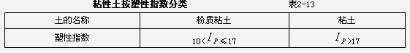

2.7.5 特殊土分类
特殊土是指在特定地理环境或人为条件下形成的特殊性质的土。它的分布一般具有明显的区域性。特殊土包括软土、人工填土、湿陷性土、红粘土、膨胀土、多年冻土、混合土、盐渍土、污染土等。下面介绍其定义、特征和分类。
2.7.5.1 软土
软土是指沿海的滨海相、三角洲相、溺谷相、内陆平原或山区的河流相、湖泊相、沼泽相等主要由细粒土组成的孔隙比大(一般大于1)，天然含水量高(接近或大于液限)、压缩性高(>0.5MPa)和强度低的土层。包括淤泥、淤泥质粘性土、淤泥质粉土等。多数还具有高灵敏度的结构性。
淤泥和淤泥质土是工程建设中经常会遇到的软土。在静水或缓慢的流水环境中沉积，并经生物化学作用形成，其天然含水量大于液限，天然孔隙比大于等于1.5的粘性土，称为淤泥；当天然孔隙比小于1.5但大于等于1.0时称为淤泥质土。当土的有机质含量大于6%时称为有机质土，大于60%时则称泥炭。
泥炭是在潮湿和缺氧环境中未经充分分解的植物遗体堆积而成的一种有机质土，呈深褐色——黑色。其含水量极高，压缩性很大，且不均匀。泥炭往往以夹层构造存在于一般粘性土层中，对工程十分不利，必须引起足够重视。
2.7.5.2 人工填土
人工填土是指由人类活动而堆填的土，其物质成分较杂，均匀性较差。根据其物质组成和堆填方式，人工填土可分为素填土、杂填土和冲填土三类。各类填土应根据下列特征予以区别：
1、素填土是由碎石、砂或粉土、粘性土等一种或几种材料组成的填土，其中不含杂质或含杂质很少。按主要组成物质分为碎石素填土、砂性素填土、粉性素填土及粘性素填土。经分层压实后则称为压实填土。
2、杂填土是由含大量建筑垃圾、工业废料或生活垃圾等杂物的填土，按其组成物质成分和特征分为建筑垃圾土、工业废料土及生活垃圾土。
3、冲填土是由水力冲填泥砂形成的填土。
人工填土还可按堆填时间(年)分为老填土和新填土，一般对于粘性素填土和粉性素填土的分类标准见表2-14。
粘性素填土和粉性素填土按堆填时间(年代)分类
土的名称 | 堆填时间(年)
老填土 | 超过10年的粘性土  超过5年的粉土
新填土 | 不超过10 年的粘性土  不超过5年的粉土

2.7.5.3 湿陷性土
湿陷性土是指土体在一定压力下受水浸湿时产生湿陷变形量达到一定数值的土。湿陷变形量按野外浸水载荷试验在200kPa压力下的附加变形量确定，当附加变形量与载荷板宽度之比大于0.015时为湿陷性土。湿陷性土有湿陷性黄土、干旱和半干旱地区的具有崩解性的碎石土和砂土等。
2.7.5.4 红粘土
红粘土是指碳酸盐岩系出露的岩石，经红土化作用形成并覆盖于基岩上的棕红、褐黄等色的高塑性粘土。其液限一般大于50，上硬下软，具明显的收缩性，裂隙发育、经坡积、洪积再搬运后仍保留红粘土基本特征，液限大于45小于50的土称为次生红粘土。我国的红粘土以贵州、云南、广西等省区最为典型，且分布较广。
2.7.5.5 膨胀土
膨胀土一般是指粘粒成分主要由亲水性粘土矿物(以蒙脱石和伊里石为主)所组成的粘性土，在环境的温度和湿度变化时，可产生强烈的胀缩变形，具有吸水膨胀、失水收缩的特性。已有的建筑经验证明，当土中水份聚集时，土体膨胀，可能对与其接触的建筑物产生强烈的膨胀上抬压力而导致建筑物的破坏；土中水分减少时，土体收缩并可使土体产生程度不同的裂隙，导致其自身强度的降低或消失。
岩体中含有大量的亲水性粘土矿物成分，在湿温影响下产生强烈的胀缩变形，称为膨胀岩石。
膨胀岩土一般分布在二级及二级以上的阶地、山前丘陵和盆地边缘。地形特征在山地表现为低丘缓坡，在平原地带表现为地面龟裂、沟槽、无直立边坡。
膨胀岩土在风干时出现大量的微裂隙，具有光滑面挤压擦痕且有滑腻感。呈坚硬、硬塑状态的土体易沿微裂隙面散裂，当其遇水时则软化。膨胀土一般呈灰白、灰绿、灰黄、棕红、褐黄等颜色。
膨胀岩土分布地区易发生浅层滑坡、地裂、新开挖的基槽及路堑边坡坍塌等不良地质现象。
2.7.5.6 多年冻土
多年冻土是指土的温度等于或低于摄氏零度，含有固态水且这种状态在自然界连续保持三年或三年以上的土。当自然条件改变时，产生冻胀、融陷、热融滑塌等特殊不良地质现象及发生物理力学性质的改变。
2.7.5.7 混合土
混合土主要由级配不连续的粘粒、粉粒、砾粒和巨粒组组成。当碎石土中的粉土或粘性土的质量大于25%时，称为Ι类混合土，当粉土或粘性土中碎石土的质量大于25%时，称为Ⅱ类混合土。
2.7.5.8 盐渍土
盐渍土是指易溶盐含量大于0.5%，且具有吸湿、松胀等特性的土。盐渍土按含盐性质可分为氯盐渍土、亚氯盐渍土、硫酸盐渍土、亚硫酸盐渍土、碱性盐渍土等，按含盐量可分为弱盐渍土、中盐渍土、强盐渍土和超盐渍土。
2.7.5.9 污染土
污染土是指由于外来的致污物质侵入土体而改变了原生性状的土。污染土的定名可在土的原分类定名前冠以“污染”两字，如污染中砂、污染粘土等。
2.7.6 细粒土按塑性图分类
近年来，国外在土的工程分类方面有了很大进展，许多国家的土分类体系，不仅在本国内已经制订了统一的标准，而且在国家之间，也基本上趋于一致。这就为促进国际技术交流提供了有利条件。许多国家的分类依据，在总的体系上大同小异，首先采用了以0.1mm作为粗、细粒组的分界粒径(见图2-1中0.05-0.1mm范围的极细砂粒在性质上与粉粒接近，具有细粒组的特性)，试样中大于0.1mm的土粒质量超过试样总质量的50％时，该土为粗粒土，反之，小于0.1mm者超过50％时则为细粒土。然后，粗粒土再按颗粒大小及其级配进行分类，而细粒土则再按下面将要介绍的塑性图(由塑性指数和液限所组成的分类图)进行分类，有机土则单独列为一类。
应该指出，土的塑性指数虽是划分细粒土的良好指标，而且还能综合反映土的颗粒组 成、矿物成分以及土粒表面吸附阳离子成分等方面的特性，但是不同的液、塑限可给出相同的塑性指数而土性却可能很不一样(见表2-15)，由此可见，细粒土的合理分类，理应兼顾塑性指数和液限两方面。
土性随液限与塑性指数的变化
土 性 | 相等，增大时比较 | 相等，增大时比较
压缩性  透水性  干强度 | 大致相同  减 小  增 大 | 增 大  增 大  减 小
由A．卡萨格兰德(Cassagrande，1948)首先提出来的塑性图，是根据大量试验资料，经统计后绘成按和定名的细粒土分类图。见图2-18，它将所有细粒土分为六个区，A线上下各有三个区，所有无机粘土均在A线以上，所有无机粉土和有机质土则均在A线以下。

图2-18 细粒土分类的塑性图
结合我国情况的细粒土按塑性图分类方法已列入《土工试验规程》，如图2-18所示，其中是用的76克的锥式液限仪锥尖沉入土中l0mm为标准测定的，A线方程是=0.66(-20)[如按图2-14的碟式液限仪测定，则A线方程为=0.73(-20)，A线方程中的均以去掉%符号后的数值计算]；B线和C线方程分别为=42%和26%(如按蝶式液限仪测定，则B线和C线方程分别为=50%和30％。如果对应于该土的和的点位于A线以上，且>4，该土属于无机粘质土，如果该点位于A线与=4线以下部分，则该土属于无机粉质土或有机质土。无机土按的高低又区分为三种土类，当>42％时为高液限粘质土(CH)或高液限粉质土(MH)；当26%<<42％时为中液限粘质土(CL)或中液限粉质土(MI)；当<26％时为低液限粘质土(CL)或低液限粉质土(ML)。有机质土(是指泥炭及其他有机质含量高的土，暗或黑色，有臭味，常由分解的或半分解的纤维构成，测定时可将试样在105℃下烘一昼夜再调制进行液限试验，其值降低到3/4以下者)按其大小区分为两类，当>42%，为中、高塑性粘土(OH)；当<42%时为低、中塑性粉质土(OL)。
这里必须指出，塑性图给出的是(以符号表示的)土类名称，而不是土名称。在同一土类中，可以包括许多名称不同而性质相近的土。为此，在确定土类以后，还应根据习惯名称、当地俗名或地质名称等为土命名，并进行必要的描述。
三、本章重点难点：
- 重点：
土的三项指标。无粘性土的密实度。土的压实原理。土的物理特征和地基土的工程分类。
必须掌握土的物理性质指标的定义、测定、换算和应用。
掌握粘性土的物理特征和液塑限试验。粘性土的界限含水量 ，粘性土的塑性指数和液性指数，粘性土的灵敏度和触变性。
掌握土的颗粒级配的含义及颗粒级配累积曲线的做法、用途，区分开三大类矿物成分（高岭石、伊里石、蒙脱石）不同性质，土中水的主要形态类型。熟悉地基土的工程分类方法。了解粒径级配对无粘性土性质的影响。
一般了解粘土矿物、水和离子的相互作用。
了解砂类土的物理性质。了解土的压实特性在分层压实处理地基中的应用意义。
- 难点：
土的压实原理。土的物理特征和地基土的工程分类。粘性土的物理特征和液塑限试验。粒径级配及其对无粘性土性质的影响。

- 本章常见问题：

- 土的性质主要是指土的哪些性质？都包括哪些？
- 土的颗粒级配是通过什么试验测定的？
- 土的三相比例指标
- 土的含水量及天然含水量的概念，土的含水量如何测定？
- 密实度的评价方法有几种？
- 土的水理性质一般指的是什么？
- 土的最优含水量及最大干密度的概念
- 压实的机理；影响地基土压实的效果的因素。
- 简述岩石(基岩)作为建筑场地和建筑地基石的分类原则。

授课时间 | 2017年3月14、17、21日  第3、4周 | 课时 | 6 | 课次 | 5-7
第2章 土的压缩性及沉降计算
一、重点掌握内容
- 自重应力在地基土中的分布规律，均匀土、分层土和有地下水位时土中自重应力的计算方法。
- 基底接触压力的概念，基底附加压力的概念及计算方法。
- 基底附加压力的概念，基底附加压力在地基土中的分布规律。应用角点法计算地基土中任意一点的竖向附加应力。
- 压缩系数、压缩指数、压缩模量的定义、表达式及其应用这些指标评价土的压缩性的方法。
- 分层总和法计算基础沉降量的基本假定、计算步骤和方法。

二、本章内容：
§2.1 概述
建筑物的建造使地基土中原有的应力状态发生变化，从而引起地基变形，出现基础沉降。由于建筑物荷载差异和地基不均匀等原因，基础各部分的沉降或多或少总是不均匀的，使得上部结构之中相应地产生额外的应力和变形。基础不均匀沉降超过了一定的限度，将导致建筑物的开裂、歪斜甚至破坏，例如砖墙出现裂缝、吊车轮子出现卡轨或滑轨、高耸构筑物倾斜、机器转轴偏斜以及与建筑物连接管道断裂等等。因此，研究地基变形，对于保证建筑物的正常使用、经济和牢固，都具有很大的意义。
地基的沉降，必须要从土的应力与应变的基本关系出发来研究。对于地基土的应力一般要考虑基底附加应力、地基自重应力和地基附加应力。地基的变形是由地基的附加应力导致，变形都有一个由开始到稳定的过程。我们把地基稳定后的累计变形量称为最终沉降量。地基应力一般包括由土自重引起的自重应力和由建筑物引起的附加应力，这两种应力的产生条件不相同，计算方法也有很大差别。此外，以常规方法计算由建筑物引起的地基附加应力时，事先确定基础底面的压力分布是不可缺少的条件。
从地基和基础相互作用的假设出发，来分析地基上梁或板的内力和变形，以便设计这类结构复杂的连续基础时，也要以本章的有关内容为前提。
地基土的变形都有一个由开始到稳定的过程，各种土随着荷载大小等条件的不同，其所需时间的差别很大，关于地基变形随时间而增长的过程是土力学中固结理论的研究内容。它是本章的一个重要组成部分。在工程实践中，往往需要确定施工期间和完工后某一时间的基础沉降量，以便控制施工速度，确定建筑物的使用措施，并要考虑建筑物有关部分之间的预留净空和连接方式，还必须考虑地基沉降与时间的关系。

§2.2 土中自重应力
土是由土粒、水和气所组成的非连续介质。若把土体简化为连续体，而应用连续体力学(例如弹性力学)来研究土中应力的分布时，应注意到，土中任意截面上都包括有骨架和孔隙的面积在内，所以在地基应力计算时都只考虑土中某单位面积上的平均应力。
在计算土中自重应力时，假设天然地面是一个无限大的水平面，因而在任意竖直面和水平面上均无剪应力存在。如果地面下土质均匀，天然重度为γ(kN/m³)，则在天然地面下任意深度z(m)处a-a水平面上的竖向自重应力(kPa)，可取作用于该水平面上任一单位面积的土柱体自重γz×1计算，
即：=γz
沿水平面均匀分布，且与Z成正比，即随深度按直线规律分布。
地基中除有作用于水平面上的竖向自重应力外，在竖直面上还作用有水平向的侧向自重应力。由于沿任一水平面上均匀地无限分布，所以地基土在自重作用下只能产生竖向变形，而不能有侧向变形和剪切变形。从这个条件出发，根据弹性力学，侧向自重应力和应与成正比，而剪应力均为零，即：
式中比例系数称为土的侧压力系数或静止土压力系数。
必须指出，只有通过土粒接触点传递的粒间应力，才能使土粒彼此挤紧，从而引起土体的变形，而且粒间应力又是影响土体强度的一个重要因素，所以粒间应力又称为有效应力。因此，土中自重应力可定义为土自身有效重力在土体中引起的应力。土中竖向和侧向的自重应力一般均指有效自重应力。对地下水位以下土层必须以有效重度γ′代替天然重度γ。为了简便起见，以后各章节中把常用的竖向有效自重应力，简称为自重应力，并改用符号表示。
地基土往往是成层的，因而各层土具有不同的重度。如地下水位位于同一土层中，计算自重应力时，地下水位面也应作为分层的界面。天然地面下深度z范围内各层土的厚度自上而下分别为，计算出高度为z的土柱体中各层土重的总和后，可得到成层土自重应力计算公式：
式中 —天然地下面任意深度z处的竖向有效自重应力，kPa；
n—深度z范围内的土层总数；
—第i层土的厚度，m；
—第i层土的天然重度，对地下水位以下的土层取有效重度，kN/m³。
在地下水位以下，如埋藏有不透水层(例如岩层或只含结合水的坚硬粘土层)，由于不透水层中不存在水的浮力，所以层面及层面以下的自重应力应按上覆土层的水土总重计算。
自然界中的天然土层，一般形成至今已有很长的地质年代，它在自重作用下的变形早巳稳定。但对于近期沉积或堆积的土层，应考虑它在自重应力作用下的变形。
此外，地下水位的升降会引起土中自重应力的变化。
例如在软土地区，常因大量抽取地下水，以致地下水位长期大幅度下降，使地基中原水位以下的有效自重应力增加，而造成地表大面积下沉的严重后果。至于地下水位的长时期上升，常发生在人工抬高蓄水水位地区(如筑坝蓄水)或工业用水大量渗入地下的地区，如果该地区土层具有遇水后发生湿陷的性质，必须引起注意。

§2.3基底压力(接触应力)
建筑物荷载通过基础传递给地基，在基础底面与地基之间便产生了接触应力。它既是基础作用于地基的基底压力，同时又是地基反作用于基础的基底反力。因此，在计算地基中的附加应力以及设计基础结构时，都必须研究基底压力的分布规律。
基底压力分布是与基础的大小和刚度，作用于基础上荷载的大小和分布、地基土的力学性质以及基础的埋深等许多因素有关。根据弹性力学中圣维南原理，在地表下一定深度处，土中应力分布与基础底面上荷载分布的影响并不显著，而只决定于荷载合力的大小和作用点位置。因此，对于具有一定刚度以及尺寸较小的柱下单独基础和墙下条形基础等，其基底压力可近似地按直线分布的图形计算，即按下述材料力学公式进行简化计算。

2.3.1 基底压力的简化计算
2.3.1.1 中心荷载下的基底压力
中心荷载下的基础，其所受荷载的合力通过基底形心。
基底压力假定为均匀分布，此时基底平均压力设计值(kPa)按下式计算：
式中 F—作用在基础上的竖向力设计值，kN，
G—基础自重设计值及其上回填土重标准值的总重，kN，
G=
其中 —为基础及回填土之平均重度，一般取20kN／m³，但在地下水位以下部分应扣去浮力为10kN／m³，
d—为基础埋深，必须从设计地面或室内外平均设计地面算起，m；
A—基底面积，m²，
对矩形基础，和分别为矩形基底的长度和宽度。
对于荷载沿长度方向均匀分布的条形基础，则沿长度方向截取一单位长度的截条进行基底平均压力设计值P(kPa)的计算，此时式(2-5)中A改为b(m)，而F及G则为基础截条内的相应值(kN／m)。
2.3.1.2 偏心荷载下的基底压力
对于单向偏心荷载下的矩形基础如37页图2-7所示。设计时，通常基底长边方向取与偏心方向一致，此时两短边边缘最大压力设计值与最小压力设计值(kPa)按材料力学短柱偏心受压公式计算：
式中F、G、、符号意义同式(2-5)；
M—作用于矩形基底的力矩设计值，kN·m；
W—基础底面的抵抗矩，。
把偏心荷载(如图中虚线所示)的偏心矩引入式(2-6)得：
由上式可见，当</6时，基底压力分布图呈梯形[图2-7(a)]；当=/6时，则呈三角形[图2-7(b)]；当>/6时，按上式计算结果，距偏心荷载较远的基底边缘反力为负值，即[如图2-7(c)中虚线所示]。
由于基底与地基之间不能承受拉力，此时基底与地基局部脱开，而使基底压力重新分布。因此，根据偏心荷载应与基底反力相平衡的条件，荷载合力F+G应通过三角形反力分布图的形心[见图2-7(c)中实线所示分布图形]，由此可得基底边缘的最大压力为：
式中—单向偏心荷载作用点至具有最大压力的基底边缘的距离，m。

2.3.2 基底附加压力
建筑物建造前，土中早已存在着自重应力。如果基础砌置在天然地面上，那未全部基底压力就是新增加于地基表面的基底附加压力。一般天然土层在自重作用下的变形早已结束，因此只有基底附加压力才能引起地基的附加应力和变形。
实际上，一般浅基础总是埋置在天然地面下一定深度处，该处原有的自重应力由于开挖基坑而卸除。因此，由建筑物建造后的基底压力中扣除基底标高处原有的土中自重应力后，才是基底平面处新增加于地基的基底附加压力。
基底平均附加压力设计值值(kPa)按下式计算：
式中—基底平均压力设计值，kPa，
—土中自重应力标准值，基底处=，kPa;
—基础底面标高以上天然土层的加权平均重度，=(／，kN／m³，其中地下水位下的重度取有效重度，
d—基础埋深，必须从天然地面算起，对于新填土场地则应从老天然地面起算，
,m。
有了基底附加压力，即可把它作为作用在弹性半空间表面上的局部荷载，由此根据弹性力学求算地基中的附加应力。实际上，基底附加压力一般作用在地表下一定深度(指浅基础的埋深)处，因此，假设它作用在半空间表面上，而运用弹性力学解答所得的结果只是近似的，不过，对于一般浅基础来说，这种假设所造成的误差可以忽略不计。

§2.4 地基附加应力
地基附加应力是指建筑物荷重在土体中引起的附加于原有应力之上的应力。
为了说明附加应力分布特点，我们可将构成地基的土颗粒看作是无数个直径相同的小圆球。
设沿垂直面方向作用一线荷载Q=1，由图中可见，第二层两个小球各受1/2 的力；第三层共有三个小球受力，最右边的小球受力大小和左边的小球受的力相同，即承受第二层右边小球一半的力等于1/4 ，中间的小球因为它同时承受第二层两个小球传给它1/4的力，所以它受力为2*1/4=1/2 。第四层和以下几层小球所受力的大小，已经标注在小球上。为了表示清楚附加应力在地基中的分布规律，已将最下边一层小球受力大小按比例画在图上。
通过上面的分析，我们知道土中附加应力分布特点是：
1、地面下同一深度的水平面上的附加应力不同，沿力的作用线上的附加应力最大，向两边则逐渐减小。
2、距地面愈深，应力分布范围愈大，在同一铅直线上的附加应力不 同， 愈深则愈小。
计算地基附加应力，一般假定地基土是各向同性的、均质的线性变形体，而且在深度和水平方向上都是无限延伸的，即把地基看成是均质的线性变形半空间，这就可以直接采用弹性力学中关于弹性半空间的理论解答。本节主要介绍竖向集中力下地基附加应力的布辛奈斯克解及矩形基础均布荷载、矩形基础三角形荷载、圆形基础均布荷载、条形基础均布荷载四种基础荷载组合的地基附加应力计算方法。
计算地基附加应力时，都把基底压力看成是柔性荷载，而不考虑基础刚度的影响。按照弹性力学，地基附加应力计算分为空间问题和平面问题两类。本节先介绍属于空间问题的集中力、矩形荷载和圆形荷载作用下的解答，然后介绍属于平面问题的线荷载和条形荷载作用下的解答，最后，再概要介绍一些非均质地基附加应力的弹性力学解答。

2.4.1 竖向集中力下的地基附加应力
2.4.1.1布辛奈斯克解
在弹性半空间表面上作用一个竖向集中力时，半空间内任意点处所引起的应力和位移的弹性力学解答是由法国J.布辛奈斯克(Boussinesq，1885)作出的。
建筑物作用于地基上的荷载，总是分布在一定面积上的局部荷载，因此理论上的集中力实际是没有的。但是，根据弹性力学的叠加原理利用布奈斯克解答，可以通过积分或等代荷载法求得各种局部荷载下地基中的附加应力。
这六个应力分量和三个位移分量的公式中，竖向正应力和竖向位移最为常用，以后有关地基附加应力计算主要是针对 而言的。
2.4.1.2 等代荷载法
如果地基中某点与局部荷载的距离比荷载面尺寸大很多时，就可以用一个集中力P代替局部荷载，然后直接应用式(3-12c)计算该点的。为了计算的方便，以代入式(2-9c)，则：
令，则上式可改写为：
式中 K—集中力作用下的地基竖向附加应力系数，简称集中应力系数。
若干个竖向集中力作用在地基表面上，按叠加原理则地面下z深度处某点的附加应力应为各集中力单独作用时在点所引起的附加应力之总和，即：
式中 —第个集中应力系数，按由书查得，其中是第个集中荷载作用点到点的水平距离。

2.4.2 矩形基础和圆形基础下的地基附加应力
2.4.2.1 矩形基础均布荷载
设矩形基础均布荷载面的长度和宽度分别为和，作用于地基上的竖向均布荷载(例如中心荷载下的基底附加压力)为。先以积分法求矩形荷载面角点下的地基附加应力，然后运用角点法求得矩形荷载下任意点的地基附加应力。
以矩形荷载面角点为坐标原点o，在荷载面内座标为()处取一微面积，并将其上的分布荷载以集中力来代替，则在角点o下任意深度z的点处由该集中力引起的竖向附加应力为：
将它对整个矩形荷载面A进行积分：
令
得： $K_{c}\text{即是书中}\text{43}{的α}_{c}$
又令(注意其中b为荷载面的短边宽度)则：
为矩形基础均布荷载角点下的竖向附加应力系数，简称角点应力系数，可按m及n值查得。
对于矩形基础均布荷载附加应力计算点不位于角点下的情况，以角点法求得。
（a）计算点o在荷载面边缘； （b）计算点o在荷载面内；
（c）计算点o在荷载面边缘外侧；（d）计算点o在荷载面角点外侧
以角点法计算均布矩形荷载下的地基附加应力
计算点不位于矩形荷载面角点下有四种情况（在图中o点以下任意深度z处）。计算时，通过o点把荷载面分成若干个矩形面积，这样，o点就必然是划分出的各个矩形公共角点，然后计算每个矩形角点下同一深度z处的附加应力，并求其代数和。四种情况的算式分别如下：
（a）计算点o在荷载面边缘
式中和分别表示相应于面积I和II的角点应力系数。必须指出，查43页表2-5时所取用边长应为任一矩形荷载面的长度，而则为宽度，以下各种情况相同，不再赘述。
（b）计算点o在荷载面内
如果o点位于载载面中心，则，得，此即利用角点法求均布的矩形荷载面中心点下的解，亦可直接查中点应力系数表（略）。
（c）计算点o在荷载面边缘外侧
此时荷载面abcd可看成是由Ｉ（ofbg）与Ⅱ（ofah）之差和Ⅳ（oecg）与Ⅲ（oedh）之差合成的，所以
（d）计算点o在荷载面角点外侧
把荷载面看成由Ｉ（ohce）、Ⅳ(ogaf)两个面积中扣除Ⅱ(ohbf)和Ⅲ(ogde)而成的，所以
2.4.2.2 矩形基础三角形分布荷载
2.4.2.3 圆形基础均布荷载

2.4.3 线荷载和条形荷载下的地基附加应力

§2.5 土的压缩性

2.5.1 土的压缩性
土在压力作用下体积缩小的特性称为土的压缩性，试验研究表明，在一般压力(100—600kPa)作用下，土粒和水的压缩与土的总压缩量之比是很微小的，因此完全可以忽略不计，所以把土的压缩看作为土中孔隙体积的减小。此时，土粒调整位置，重行排列，互相挤紧。饱和土压缩时，随着孔隙体积的减少土中孔隙水则被排出。
土的压缩性是由土的压缩系数、压缩指数、压缩模量（有侧限压缩试验确定）、变形模量（现场原位载荷试验确定）、应力历史（重复荷载试验确定）决定。有侧限压缩试验是各个工程必需做的，而其它两个试验在高层或重要建筑中用到。我们可以从理论上导出压缩模量与变形模量的关系。
在荷载作用下，透水性大的饱和无粘性土，其压缩过程在短时间内就可以结束，相反地，粘性土的透水性低，饱和粘性土中的水分只能慢慢排出，因此其压缩稳定所需的时间要比砂土长得多。土的压缩随时间而增长的过程，称为土的固结。随着固结时间的增长，土的物理力学性质会不断地改善。

2.5.2 压缩曲线和压缩性指标
2.5.2.1 压缩试验
室内压缩试验时，用金属环刀切取保持天然结构的原状土样，并置于圆筒形压缩容器的刚性护环内，土样上下各垫有一块透水石，土样受压后土中水可以自由排出。由于金属环刀和刚性护环的限制，土样在压力作用下只可能发生竖向压缩，而无侧向变形。土样在天然状态下或经人工饱和后，进行逐级加压固结，以便测定各级压力P作用下土样压缩稳定后的孔隙比变化。
2.5.2.2 压缩曲线
压缩曲线是室内土的压缩试验成果，它是土的孔隙比与所受压力的关系曲线。设土样的初始高度为，受压后土样高度为H，则，为外压力P作用下土样压缩稳定后的变形量。根据土的孔隙比的定义，假设土粒体积(不变)，则土样孔隙体积在受压前相应于初始孔隙比，在受压后相应于孔隙比(上62页图3-2)
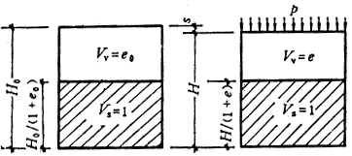
图3-2 压缩试验中的土样孔隙比变化(土样横截面积不变)
为求土样压缩稳定后的孔隙比，利用受压前后土粒体积不变和土样横截面积不变的两个条件，得出(见图3-25)：
或
式中 ，其中、，分别为土粒比重、土样的初始含水量和初始重度。
这样，只要测定土样在各级压力P作用下的稳定压缩量s后，就可按上式算出相应的孔隙比，从而绘制土的压缩曲线。
压缩曲线可按两种方式绘制，一种是采用普通直角坐标绘制的曲线。
在常规试验中，一般按50、100、200、300、400kPa五级加荷，另一种的横坐标则取的常用对数值，即采用半对数直角座标纸绘制成曲线，试验时以较小的压力开始，采取小增量多级加荷，并加到较大的荷载(例如l000kPa)为止。
由土的压缩曲线可得土的压缩性指标：压缩系数，压缩指数，压缩模量。
在室内压缩试验过程中，如加压到某一值后不再加压，相反地逐级进行卸荷，则可观察到土样的回弹。若测得其回弹稳定后的孔隙比，则可绘制相应的孔隙比与压力的关系曲线，称为回弹曲线。
2.5.2.3 土的压缩系数
压缩性不同的土，其曲线的形状是不一样的。曲线愈陡，说明随着压力的增加，土孔隙比的减小愈显著，因而土的压缩性愈高。所以，曲线上任一点的切线斜率就表示了相应于压力P作用下土的压缩性，称a为土的压缩系数，即：
式中负号表示随着压力P的增加，逐渐减少。
一般研究土中某点由原来的自重应力增加到外荷作用下的土中应力这一压力间隔所表征的压缩性。
设压力由增至，相应的孔隙比由减小到，则与应力增量ΔP = 对应的孔隙比变化为Δ= 。此时，土的压缩性可用图中割线的斜率表示。设割线与横座标的夹角为，则，
式中 — 土的压缩系数，kPa或MPa；
— 一般是指地基某深度处土中竖向自重应力，kPa：
— 地基某深度处土中自重应力与附加应力之和，kPa：
— 相应于作用下压缩稳定后的孔隙比，
— 相应于作用下压缩稳定后的孔隙比。
为了便于应用和比较，通常采用压力间隔由=l00kPa增加到=200kPa时所得
的压缩系数来评定土的压缩性。
用压缩系数来评定土的压缩性：
当 <0.1Mpa时，属低压缩性土；
0.1≤<0.5 Mpa时，属中压缩性土；
≥0.5 Mpa时，属高压缩性土。
2.5.2.4 土的压缩指数
土的曲线改绘成半对数压缩曲线曲线时，它的后段接近直线，其斜率为：
式中称为土的压缩指数，以便与土的压缩系数相区别；其它符号意义同式。
同压缩系数一样，压缩指数值越大，土的压缩性越高。从图中可见与不同，它在直线段范围内并不随压力而变，试验时要求斜率确定得很仔细，否则出入很大。低压缩性土的值一般小于0.2，值大于0.4一般属于高压缩性土。国内外广泛采用曲线来分析研究应力历史对土的压缩性的影响，这对重要建筑物的沉降计算具有现实意义。
2.5.2.5 压缩模量(侧限压缩模量)
根据曲线，可以求算另一个压缩性指标 — 压缩模量。它的定义是土在完全侧限条件下的竖向附加压应力与相应的应变增量之比值。土的压缩模量可根据下式计算：
式中 —土的压缩模量，kPa或Mpa；
—土的压缩系数，kpa或Mpa；
—相应于作用下压缩稳定后的孔隙比意义同式
上式的推导：如果压缩曲线中的土样孔隙比变化（）为已知，则可反算相应的土样高度变化。
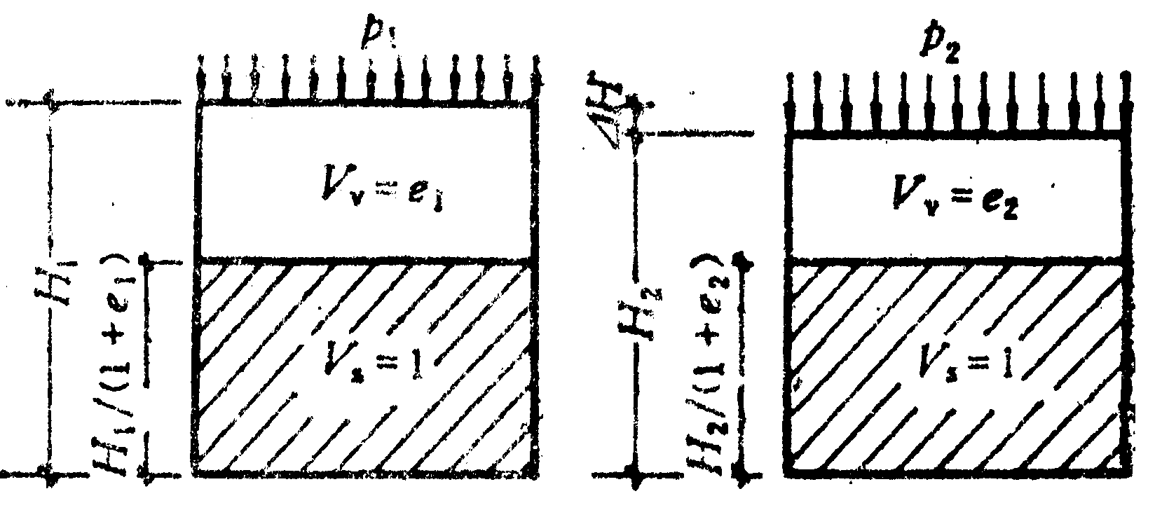
侧限条件下土样高度变化与孔隙比变化的关系（土样横截面积不变）
如图3-4，可将式或 变换为：
或
由于，则
由此得侧限条件下应力应变模量：
上式表示土样在侧限条件下，当土中应力变化不大时，土的压缩应变增量，与压缩应力增量成正比，且等于()／，其中比例系数称为土的压缩模量，亦称侧限压缩模量，以便与一般材料在无侧限条件下简单拉伸或压缩时的弹性模量相区别。
土的压缩模量是以另一种方式表示土的压缩性指标，土的压缩模量越小，表示土压缩性越高。

§2.6 地基的最终沉降量

2.6.1分层总和法
地基的最终沉降量，通常采用分层总和法进行计算，即在地基沉降计算深度范围内划分为若干层，计算各分层的压缩量，然后求其总和。计算时应先按基础荷载，基底形状和尺寸，以及土的有关指标确定地基沉降计算深度，且在地基沉降计算深度范围内进行分层，然后计算基底附加应力，各分层的顶、底面处自重应力平均值和附加应力平均值。
计算地基最终沉降量的分层总和法，通常假定地基土压缩时不允许侧向变形(膨胀)，即采用侧限条件下的压缩性指标，为了弥补这样得到的沉降量偏小的缺点，通常取基底中心点下的附加应力进行计算。
当基础底面以下可压缩土层较薄且其下为不可压缩的岩层时，一般当可压缩土层厚度H小于基底宽度b的1／2时，由于基底摩阻力和岩层层面摩阻力对可压缩土层的限制作用，土层压缩时只出现很少的侧向变形，因而认为它与压缩仪中土样的受力和变形条件很相近，地基的最终沉降量s(m)，就可直接利用式 ，以s代替其中的ΔH，以H代替，即得：
式中H—薄可压缩土层的厚度，m；
—根据薄土层顶面处和底面处自重应力的平均值(即)从土的压缩曲线上查得的相应的孔隙比，
—根据薄土层的顶面处和底面处自重应力平均值与附加应力平均值(即近似等于基底平均附加压力)之和(即总压应力+=)，从土的压缩曲线上得到的相应的孔隙比。
实际上，大多数地基的可压缩土层较厚而且是成层的。计算时必须确定地基沉降计算深度，且在地基沉降计算深度范围内进行分层，然后计算各分层的顶、底面处自重应力平均值和附加应力平均值。
所谓地基沉降计算深度是指自基础底面向下需要计算压缩变形所到达的深度，亦称地基压缩层深度．该深度以下土层的压缩变形值小到可以忽略不计。地基沉降计算深度的下限，一般取地基附加应力等于自重应力的20％处，即≤= 0.2处，在该深度以下如有高压缩性土，则应继续向下计算至= 0.1处，核算精度均为±5kPa。(下面步骤中还有讲述)
计算步骤
1、将土分层
将基础下的土层分为若干薄层，分层的原则是：
（1）不同土层的分界面；（2）地下水位处；（3）应保证每薄层内附加应力分布线近似于直线，以便较准确地求出各层内附加应力平均值，一般可采用上薄下厚地方法分层；（4）每层土地厚度应小于基础宽度地0.4倍。
2、计算自重应力
按计算公式$σ_{\text{cz}}=\sum_{i=1}^{n}{γ_{i}h_{i}}$计算出铅直自重应力在基础中心点沿深度z的分布，并按一定比例将其绘于z深度线的左侧。
注意：若开挖基坑后土体不产生回弹，自重应力从地面算起；地下水位以下采用土的浮重度计算。
3、计算附加应力
计算附加应力在基底中心点处沿深度z的分布，按一定比例绘在z深度线右侧。注意：附加应力应从基础底面算起。
4、受压层下限的确定
从理论上讲，在无限深度处仍有微小的附加应力，仍能引起地基的变形。考虑到在一定的深度处，附加应力已很小，它对土体的压缩作用已不大，可以忽略不计。因此在实际工程计算中，可采用基底以下某一深度作为基础沉降计算的下限深度。
工程中常以下式作为确定的条件：
$σ_{\text{zn}}≤0\text{.}2σ_{\text{czn}}$
式中：$σ_{\text{zn}}$――深度z_{n}处的铅直向附加应力，
$σ_{\text{czn}}$――深度z_{n}处的铅直向自重应力。kPa
即在深度z_{n}处，自重应力应该超过附加应力的5倍以上，其下的土层压缩量可忽略不计。但是，当z_{n}深度以下存在较软的高压缩土层时，实际计算深度还应加大，对软粘土应该加深至 $σ_{\text{zn}}≤0\text{.}1σ_{\text{czn}}$
5、计算各分层的自重应力、附加应力平均值
在计算各分层自重应力平均值与附加应力平均值时，可将薄层底面与顶面的计算值相加除以2（即取算术平均值）
6、确定各分层压缩前后的孔隙比
由各分层平均自重应力、平均自重应力与平均附加应力之和在相应的压缩曲线上查得初始孔隙比
e_{1i}、压缩稳定后的孔隙比e_{2i}。
7、计算地基最终变形量
$$S=\sum_{i=1}^{n}{\frac{e_{1i}−e_{2i}}{1+e_{1i}}}h_{i}$$
8、检验地基最终变形计算精度。

2.7土的渗透性与渗透变形

2.7.1 概述
土是由固体相的颗粒、孔隙中的液体和气体三相组成的，而土中的孔隙具有连续的性质，当土作为水土建筑物的地基或直接把它用作水土建筑物的材料时，水就会在水头差作用下从水位较高的一侧透过土体的孔隙流向水位较低的一侧。
渗透：在水头差作用下，水透过土体孔隙的现象
渗透性：土允许水透过的性能称为土的渗透性。
水在土体中渗透，一方面会造成水量损失，影响工程效益；另一方面将引起土体内部应力状态的变化，从而改变水土建筑物或地基的稳定条件，甚者还会酿成破坏事故。
此外，土的渗透性的强弱，对土体的固结、强度以及工程施工都有非常重要的影响。
本章将主要讨论水在土体中的渗透性及渗透规律，以及渗透力渗透变形等问题。

2.7.2 土的渗透性
土体中空隙的形状和大小是极不规则的，因而水在土体空隙中的渗透是一种十分复杂的现象，由于土体中的空隙一般非常微小，水在土体中流动时的粘滞阻力很大，流速缓慢，因此，其流动状态大多属于层流。
1956年，达西利用图2－5(教材P40)所示试验装置，对砂土的渗流性进行了研究，发现水在土中的渗流速度与试样两端面间的水头差成正比，而与渗流长度成反比，于是他把渗流速度表示为：
$v=K\frac{Δh}{l}=\text{Ki}$ 或$Q=\text{vA}=\text{KiA}$
这就是著名的达西定律，
式中V：表示断面平均渗透速度，单位：mm/s
K：渗透系数，（mm/s）其物理意义是当水力坡降i=1时的渗透速度。
达西定律说明：（1）在层流状态的渗流中，渗流速度V与水力坡降的一次方成正比，并与土的性质有关。
或：砂土的渗透速度与水力坡降呈线性关系。（2）但对于密实的粘土，由于吸着水具有较大的粘滞阻力，因此只有当水力坡降达到某一数值，克服了吸着水的粘滞阻力以后，才能发生渗透。我们将这一开始渗透时的水力坡降称为粘性土的起始水力坡降i.
试验资料表明，密实的粘土不但存在起始水力坡降，而且当水力坡降超过起始坡降后，渗透速度与水力坡降的规律还偏离达西定律而呈线性关系。
$$v=K(i−i_{0})$$
式中：$i_{0}$指密实粘土的起始水力坡降。
此外，试验也表明，在粗颗粒土中（如砾石，卵石），只见在小的水力坡降下，渗透速度与水力坡降才能呈线性关系，而在较大的水力坡降下，水在土中的流动即进入紊流状态，渗透速度与水力坡降呈非线性关系，此时达西定律不能适用。

2.7.3 渗透系数的测定和影响因素
(一) 渗透系数的测定方法
主要分现场试验和室内试验两大类，一般说，现场试验比室内试验所得到的成果要准确可靠。
1.实验室测定法：常水头试验法，透水性大的砂性土
变水头试验法，透水性小的无粘性土
2.现场测定法：
实测流速法：色素法、电解质法、食盐法
注水法
抽水法：降低水位法：平衡法，不平衡法
水位恢复法
- 影响渗透系数的因素
渗透系数是一个代表土的渗透性强弱的定量指标，也是渗透计算时必须用到的一个基本参数。
影响渗透系数的主要有：
1.土的粒度成分和矿物成分的影响：土的颗粒大小，形状及级配，影响土中空隙大小及形状，因而影响渗透性。
土粒越粗，越浑园，越均匀时，渗透性就大。砂土中含有较多粉土，或粘土颗粒时，其渗透系数就大大降低。土中含有亲水性较大的粘土矿物或有机质时，也大大降低土的渗透性。
2.孔隙比对渗透系数的影响
由e=Vv/Vs可知，孔隙比e越大，Vv越大，渗透系数越大，而孔隙比的影响，主要决定于土体中的孔隙体积，而孔隙体积又决定于孔隙的直径大小，决定于土粒的颗粒大小和级配。
3.土的结构构造的影响
天然土层通常不是各向同性的，在渗透性方面往往也是如此。
如黄土特别是具湿陷性黄土，具有竖直方向的渗透系数要比水平方向大得多。
层状粘土常夹有薄的粉砂层，它在水平方向的渗透系数要比竖直方向大得多。
4.结合水膜厚度的影响
粘性土中若土粒的结合水膜较厚时，会阻塞土的孔隙，降低土的渗透性。
5.土中气体的影响
当土孔隙中存在密闭气泡时，会阻塞水的渗流，从而降低了的渗透性。这种密闭气泡有时是由溶解于水中的气体分离而形成的，故水的含水量也影响土的渗透系数。
影响因素：水温，试验表明，K与渗透液体的容重rw及粘滞系数有关；水温不同，rw相差不大，但粘滞系数变化较大，水温升高，粘滞系数降低，K增大.
此外，渗透水的性质对K值的影响。

2.7.4 渗透力和渗透变形
渗流所引起的变形（稳定）问题一般可归结为两类：
一类是土体的局部稳定问题。这是由于渗透水流将土体中的细颗粒冲出，带走或局部土体产生移动，导致土体变形而引起的渗透变形。
另一类是整体稳定问题。这是在渗流作用下，整个土体发生滑动或坍塌。
一 渗透力
水在土体中流动时，将会引起水头的损失，而这种损失是由于水在土体孔隙中流动时，力图拖曳土粒时而消耗能量的结果。我们将渗透水流施于单位土体内土粒上的拖曳力称为渗透力。
1、渗透力演示试验
由教材图可知:
(1)当1与2水平平齐时，则无渗流发生;
(2)若将2提升，则B内的水就透过砂样1从溢水口流出。提得越高，水流越快。
(3)当2提升到某一高度时，可看到砂土出现像沸腾那样的现象（砂沸）设水下土颗粒有效重力为W’（土粒重力与水的浮力之差），竖直向上的渗透力为J，则土粒实际合力R＝W’－J。
当J≥W’时，R≤0，土粒处于悬浮状态，出现上述现象。
2、渗透力的特征与计算
渗透力具有以下特征：
(1)渗透力是一种体积力，量纲为KN/m³
(2)渗透力与水力坡降成正比j=$r_{w}$i
(3)渗透力方向与渗流方向一致。
单位体积土体内土粒所受到的单位渗透力j为:
$j=\frac{J}{V}=\frac{r_{w}aΔh}{\text{al}1}=\frac{r_{w}Δh}{l}r_{w}i$
二 渗透变形
土工建筑及地基由于渗透作用而出现或破坏称为渗透变形或渗透破坏。
(一)渗透变形的类型
按照渗透水流所引起的局部破坏的特征，渗透变形可分为流土和管涌两种基本形式。但就土本身性质来说，只有管涌和非管涌之分。
1.流土
流土是指在向上渗流作用下，局部土体表面隆起，或者颗粒群同时起动而流失的现象。它主要发生在地基或土坝下游渗流溢出处。基坑或渠道开挖时所出现的流砂现象是流土的一种常见形式。
一般说来，任何类型的土，只要坡降达到一定的大小，都会发生流土破坏，
2.管涌
管涌是渗透变形的另一种形式，它是指在渗流作用下土体中的细颗粒在粗颗粒形成的孔隙道中发生移动并被带走的现象。
管涌的形成主要决定于土本身的性质，对于某些土，即使在很大的水力坡降下也不会出现管涌，而对于另一些土（如缺乏中间粒径的砂砾料）却在不大的水力坡降下就可以发生管涌。
管涌破坏一般有个时间发育过程，是一种渐进性质的破坏，按其发展的过程，可分为两类：一种土，一旦发生渗透变形就不能承受较大的水力坡降，这种土称为危险性管涌土；另一种土，当出现渗透变形后，仍能承受较大的水力坡降，最后试样表面出现许多大泉眼，渗透量不断增大，或者发生流土，这种土称为非危险性管涌土。
一般来说，粘性土只有流土而无管涌
无粘性土渗透变形的形式主要取决于颗粒级配曲线的形状，其次是土的密度。
三、本章重点难点：
1.重点：
矩形和条形荷载面积下的附加应力计算。土的压缩性及其指标的确定。最终沉降量的计算。
熟练掌握土的自重应力计算，基底附加压力的计算。记住中心荷载作用下和偏心荷载作用下基底压力及基底附加压力的计算公式。运用角点法计算地基中附加应力。要求建立地基弹性体内应力扩散概念、掌握几种典型规则的分布荷载下附加应力计算、会利用学过知识求不规则荷载作用下的附加应力；要求记住几个主要公式、条形均布荷载下应力分布规律、非均质和各向异性地基对附加应力有何影响。
能够正确使用教材的图表、计算附加应力。了解地基中附加应力分布规律和载荷试验确定变形模量的方法。
2.难点：
矩形和条形荷载面积下的附加应力计算。土的压缩性及其指标的确定。最终沉降量的计算。
地基中附加应力分布规律和载荷试验确定变形模量的方法。
四、本章常见问题：
- 简述影响土中应力分布的因素。
- “角点法”的含义？
- 基底压力、基底附加压力的含义及它们之间的关系？
- 为什么可以说土的压缩变形实际上是土的孔隙体积大减小？
- 用所学知识解释抽吸地下水引起地面沉降的原因？
- 饱和土体有效应力原理的要点是什么？

授课时间 | 2017年3月24、28、31日  第4-5周 | 课时 | 6 | 课次 | 8-10
第4章 土的抗剪强度与地基承载力
一、重点掌握内容
1．土的抗剪强度的概念及其基本规律，抗剪强度指标的来源及影响因素。
2．用莫尔圆表示土中某点的应力状态。
一般掌握内容
抗剪强度指标的测定方法。

二、本章内容：
§4.1 概述
土的抗剪强度是指土体抵抗剪切破坏的极限能力，是土的重要力学性质之一。工程中的地基承载力、挡土墙土压力、土坡稳定等问题都与土的抗剪强度直接相关。
建筑物地基在外荷载作用下将产生剪应力和剪切变形，土具有抵抗这种剪应力的能力，并随剪应力的增加而增大，当这种剪应力达到某一极限值时，土就要发生剪切破坏，这个极限值就是土的抗剪强度。如果土体内某一部分的剪应力达到土的抗剪强度，在该部分就开始出现剪切破坏，随着荷载的增加，剪切破坏的范围逐渐扩大，最终在土体中形成连续的滑动面，地基发生整体剪切破坏而丧失稳定性。
本章主要介绍土的强度理论、抗剪强度的测定方法以及饱和粘性土和无粘性土的抗剪强度性状，并简要介绍孔隙压力系数和应力路径等问题。

4.1.1 地基强度的意义
为了保证建筑工程安全与正常使用，除了防止地基的有害变形外，还应确保地基的强度足以承受上部结构的荷载。
各类建筑工程设计中，为了建筑物的安全可靠，要求建筑地基必须同时满足下列两个技术条件：
（1）地基变形条件 包括地基的沉降量、沉降差、倾斜与局部倾斜，都不超过国家《规范》规定的地基变形允许值；
（2）地基强度条件 在建筑物的上部荷载作用下，确保地基的稳定性，不发生地基剪切或滑动破坏。

4.1.2 土的强度成果的应用
土的强度问题的研究成果在工程上的应用很广，归纳起来主要有下列3方面：
1．地基承载力与地基稳定性
地基承载力与地基稳定性，是每一项建筑工程都遇到的问题，具有普遍意义。这是本章要研究解决的课题。
当上部荷载N较小，地基处于压密阶段或地基中塑性变形区很小时，地基是稳定的。
若上部荷载N很大，地基中的塑性变形区越来越大，最后连成一片，则地基发生整体滑动，即强度破坏，这种情况下地基是不稳定的。
2．土坡稳定性
土坡稳定性也是工程中经常遇到的问题。土坡包括两类：
（1）天然土坡 天然土坡为自然界天然形成的土坡，如山坡、河岸、海滨等。
如在山麓或山坡上建造房屋，一旦山坡失稳，势必毁坏房屋。如香港宝城大厦发生山坡滑动冲毁大厦的灾难；又如大连市南山山坡滑动，埋没坡下的民房，应引以为戒。又若在河岸或海滨建造房屋，可能导致岸坡滑动，连同房屋一起滑动破坏。
（2）人工土坡 人工土坡为人类活动造成的土坡，如基坑开挖、修筑堤防、土坝、路基等等。
如基坑失去稳定，基坑附近地面上的建筑物和堆放的材料，将一起滑动入基坑。若路基发生滑动，可能连同路上行驶的车辆一起滑动，导致人员伤亡。
由此可见，土坡稳定性极为重要。这一问题，将在第5章中论述。
3．挡土墙及地下结构上的土压力
在各类挡土墙及地下结构设计中，必须计算所承受的土压力的数值，土压力的计算建立在强度理论的基础上。关于上压力理论和计算，也将在第5章中研究。
上述土的强度在工程上应用的3个方面，非指土的抗压强度或抗拉强度，而特指土的抗剪强度。这是因为地基受荷载作用后，土中各点同时产生法向应力和剪应力；其中法向应力作用将使土体发生压密，这是有利的因素；而剪应力作用可使土体发生剪切，这是不利的因素。若地基中某点的剪应力数值达到该点的抗剪强度，则此点的土将沿着剪应力作用方向产生相对滑动，此时称该点已发生强度破坏。如果随着外荷增大，地基中到达强度破坏的点越来越多，即地基中的塑性变形区的范围不断扩大，最后形成一个连续的滑动面，则建筑物的地基会失去整体稳定而发生滑动破坏。
为了对建筑地基的稳定性进行力学分析和计算，需要深入研究土的强度问题，包括：了解土的抗剪强度的来源、影响因素、测试方法和指标的取值；研究土的极限平衡理论和土的极限平衡条件；掌握地基受力状况和确定地基承载力的途径。

§4.2 土的极限平衡条件
土的抗剪强度问题涉及面很广，世界各国专家教授进行了大量的科学研究，许多问题还在探索之中。现将土的抗剪强度的基本内容和在建筑工程中常见的问题阐述如下。
前已说明，土的强度破坏通常是指剪切破坏。当土体的剪应力等于土的抗剪强度时的临界状态称为“极限平衡状态”。
土的极限平衡条件，是指土体处于极限平衡状态时土的应力状态和以上的抗剪强度指标之间的关系式，即、与内摩擦角、粘聚力c之间的数学表达式。
本节将介绍最适用的土的强度理论，推导无粘性土和粘性土的极限平衡条件。为便于理解，先从最简单的情况着手研究。

4.2.1 土体中任一点的应力状态
1．最大主应力与最小主应力
是简单的情况：假定土体是均匀的、连续的半空间材料，研究水平地面下任一深度z处M点的应力状态。如图4-4（a）所示。由M点取一微元体dxdydz，并使微元体的上、下面平行于地面。因这微元体很微小，可忽略微元体本身的质量。现分析此微元体的受力情况，将微元体放大，如图 4-4（b）所示。
微元体顶面和底面作用力，均为
（4-1）
式中——作用在微元体上的竖向法向应力，即土的自重应力，kPa。
微元体侧面作用力为；
（4-2）
式中、——作用在微元体侧面的水平向法向应力，kPa；
——土的静止侧压力系数，小于1。
因为土体并无外荷作用，只有土的自重作用，故在微元体各个面上没有剪应变，也就没有剪应力，凡是没有剪应力的面称为主应面。作用在主应面上的力称为主应力，因此，图4．4中的为最大主应力，为最小主应力。同时，中主应力=。
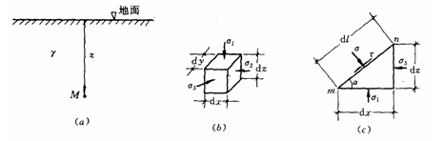
图4-4 土体中任一点的应力
2．任意斜面上的应力
在微元体上取任一截面mn，与大主应面即水平面成a角，斜面mn上作用法向应力
和剪应力，如图 4-4（c）所示。现在求与的计算公式。
取dy—1，按平面问题计算。设直角坐标：以m点为坐标原点o，ox向右为正，oz向下为正。根据静力平衡条件，取水平与竖向合力为零。
： （a）
： （b）
解联立方程（a）和（b），可求得任意截面mn上的法向应力与剪应力：
式中 ——与大主应面成 a角的截面 mn上的法向应力，kPa；
——同一截面上的剪应力，kPa。
3．用摩尔应力圆表示斜面上的应力
由公式（4-3）即可计算已知a角的截面上相应的法向应力与剪应力。若斜面与主应面的夹角变化为（=1、2、3……）时，可重复应用公式计算相应的与。
计算工作量十分繁重。
现用摩尔应力圆则可简便地计算任意角时相应的与值，方法如下：
取—直角坐标系。在横坐标o上，按一定的应力比例尺，确定和的位置，以一为直径作圆，即为摩尔应力圆，如图4-5所示。取摩尔应力圆的圆心为o₁，自o₁逆时针转2角，得半径o₁a。a点为摩尔圆圆周上一点。此a点的坐标，，即为M点处与最大主应面成角的斜面mn上的法向应力和剪应力值。证明如下：
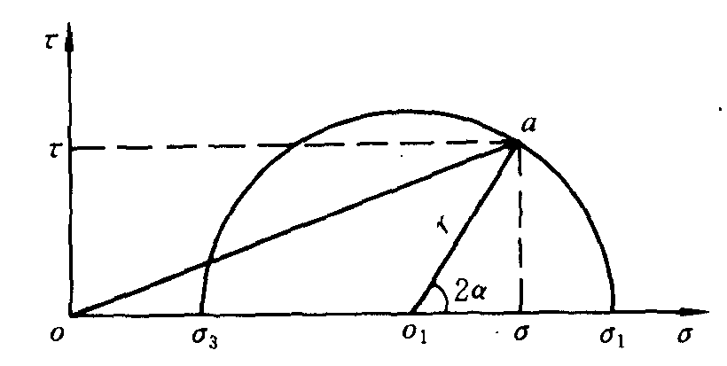
图4-5 摩尔应力圆
由图4-5可知
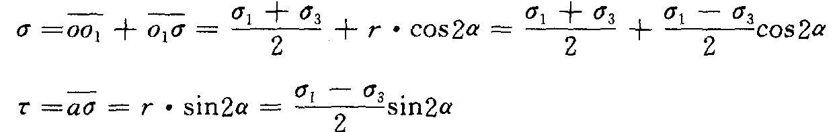
由此可见，用摩尔应力圆可表示任意斜面上的法向应力与剪应力，简单明了。

4.2.2 摩尔一库伦破坏理论
前已说明，土的强度特指抗剪强度，土体的破坏为剪切破坏。关于材料强度理论有多种，不同的理论适用于不同的材料。通常认为，摩尔一库伦理论最适合土体的情况。
摩尔强度理论认为材料受荷载发生破坏是剪切破坏，在破坏面上的剪应力是法向应力的函数：
由此函数关系所确定的曲线称为摩尔破坏包线。
库伦通过一系列土的强度实验，于1776年总结出土的抗剪强度规律：
砂土的抗剪强度与作用在剪切面上的法向压力成正比，比例系数为内摩擦系数。粘性土的抗剪强度比砂土的抗剪强度增加一项土的粘聚力。即：
砂土：
粘性土：
式中—土体破坏面上的剪应力，即土的抗剪强度，kPa；
—作用在剪切面上的法向应力，kPa；
—土的粘聚力(内聚力)， kPa；
—土的内摩擦角，度。
实际上，库伦定律是摩尔强度理论的特例。此时摩尔破坏包线为一条直线，即：
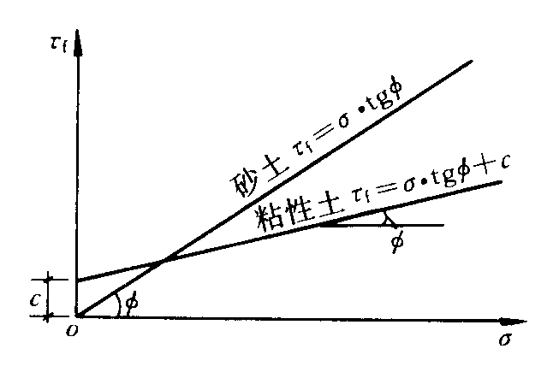
图4-8 库伦定律
这种以库伦定律表示摩尔破坏包线的理论称为摩尔一库伦破坏理论，此理论在世界各国得到广泛应用。

4.2.3 土的极限平衡条件
1．地基中任意平面mn上的应力状态
在地基中取任意平面mn，此平面上作用着总应力。此总应力，可分解为两个分力：垂直于mn面的法向应力和平行于mn面的剪应力，如图4-9所示。
现将作用在平面mn上的剪应力，与地基土的抗剪强度进行比较：
当＜时，平面mn为稳定状态；
＞时，平面mn发生剪切破坏；
=时，平面mn处于极限平衡状态。
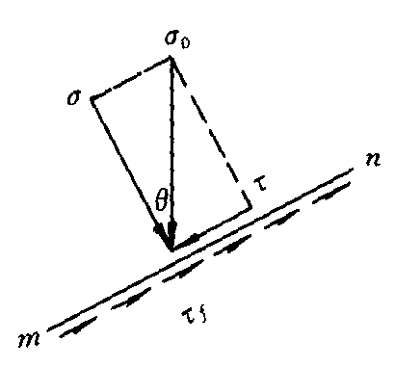
如地基某点上的剪应力，由小不断增大，趋向临界状态。试问：是否在剪应力最大的平面最先发生破坏？为了回答这一问题，需要研究土的极限平衡条件。
图 4-9 任意面上的应力
2．粘性土的极限平衡条件
粘性土抗剪强度包线与莫尔应力圆画在同一张坐标图上 (图4-12)书110页图4－4。它们之间的关系有以下三种情况：
1、整个莫尔圆位于抗剪强度包线的下方(圆A)，说明该点在任何平面上的剪应力都小于土所能发挥的抗剪强度(<)，因此不会发生剪切破坏；
2、抗剪强度包线是莫尔圆的一条割线(圆C)，说明该点某些平面上的剪应力已超过了土的抗剪强度(>)，实际—土这种情况是不可能存在的；
3、莫尔圆与抗剪强度包线相切(圆B)，切点为A，说明在A点所代表的平面上，剪应力正好等于抗剪强度(=)，该点就处于极限平衡状态。圆B称为极限应力圆。
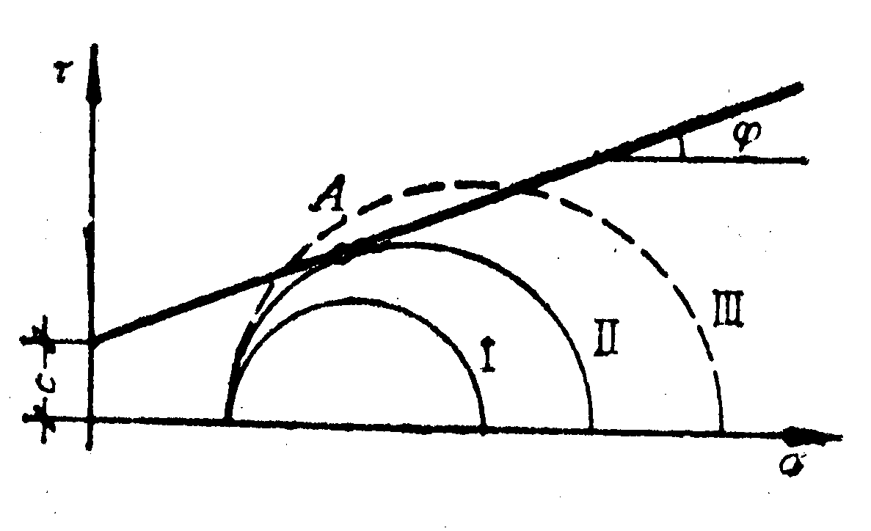
图4-12 粘性土莫尔圆与抗剪强度之间的关系
由粘性土的抗剪强度公式
可知，比无粘性土的抗剪强度公式，多一项粘聚力c。绘制粘性土的抗剪强度曲线和摩尔破裂圆于同一直角坐标图上。
为计算简便，可将坐标原点D向左平移至R，则此粘性土在新的坐标系中可按无粘性土情况进行计算。坐标原点平移的数值为：
DR=c*cotΦ
因此，在新的坐标系中，最大主应力与最小主应力都应加，即：
△DRA，可得：
$\text{sin}φ=\frac{(σ_{1}−σ_{3})/2}{\text{cot}φ+\frac{1}{2}(σ_{1}+σ_{3})}$
3．无粘性土的极限平衡条件
式4－8和4－9即为土的极限平衡条件。当为无粘性土时，将c＝0代入两式得到

§4.3 抗剪强度指标的确定
土的抗剪强度是土的一个重要力学性质，在计算承载力、评价地基的稳定性以及计算挡土墙的土压力时，都要用到土的抗剪强度指标，因此，正确地测定土的抗剪强度在工程上具有重要意义。
土的抗剪强度指标包括内摩擦角与粘聚力c两项，为建筑地基基础设计的重要指标，此指标、c由专用的仪器进行试验后确定。世界各国测定土的抗剪强度的常用仪器有：直接剪切仪、三轴压缩仪、无侧限压力仪和十字板剪切仪等。各种仪器的构造与试验方法都不一样，应根据各类建筑工程的规模、用途与地基土的情况，选择相应的仪器与方法进行试验。
在实验室内常用的有直接剪切试验，三轴压缩试验和无侧限抗压试验，在现场原位测试的有十字板剪切试验，大型直接剪切试验等。本节着重介绍几种常用的试验方法。

4.3.1直接剪切试验
这是一种快速有效求抗剪强度指标的方法，在一般工程中普遍使用。
直接剪切实验是最早的测定土的抗剪强度的实验方法，在世界各国广泛应用。直接剪切实验的主要仪器为直剪仪，分应变控制式和应力控制式两种，前者是等速推动试样产生位移，测定相应的剪应力，后者则是对试件分级施加水平剪应力测定相应的位移，目前我国普遍采用的是应变控制式直剪仪，该仪器的主要部件由固定的上盒和活动的下盒组成，试样放在盒内上下两块透水石之间。试验时，由杠杆系统通过加压活塞和透水石对试件施加某一垂直压力p，然后等速转动手轮对下盒施加水平推力，使试样在上下盒的水平接触面上产生剪切变形，直至破坏，剪应力的大小可借助与上盒接触的量力环的变形值计算确定。
在剪切过程中，随着上下盒相对剪切变形的发展，土样中的抗剪强度逐渐发挥出来，直到剪应力等于土的抗剪强度时，土样剪切破坏，所以土样的抗剪强度可用剪切破坏时的剪应力来量度。
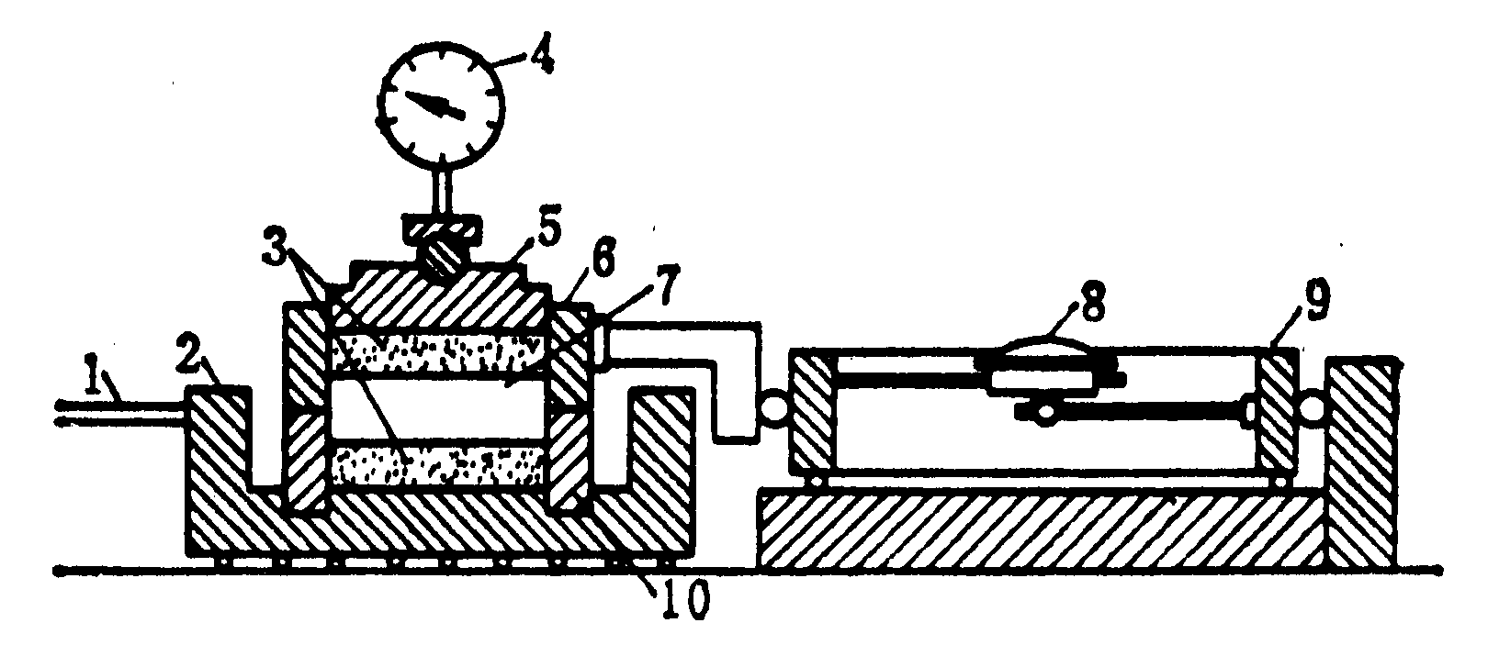
图4-6 应变控制式直剪仪
1-轮轴，2-底座，3-透水石，4-测微表，5-活塞，
6-上盒，7-土样，8-测微表，9-量力环，10-下盒

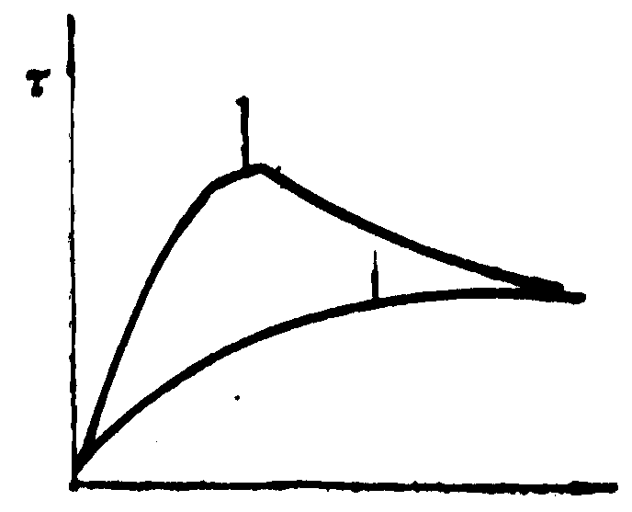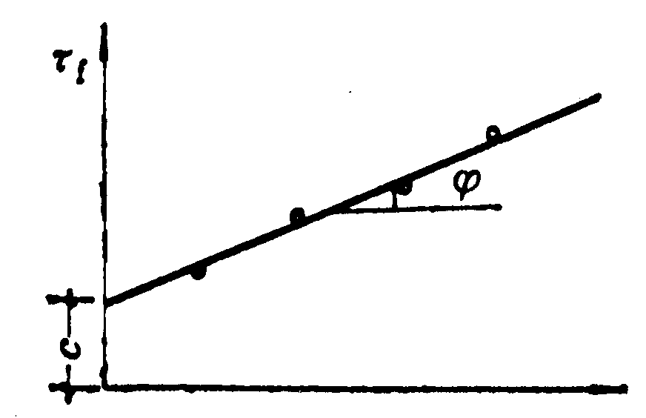
（a） （b）
图4-15 直接剪切试验结果
(a)剪应力与剪切位移之间关系；(b)粘性土试验结果
对同一种土至少取4个试样，分别在不同垂直压应力下剪切破坏，一般可取垂直压应力为100、200、300、400kPa，将试验结果绘制成的抗剪强度和垂直压应力之间关系，试验结果表明，对于粘性土基本上成直线关系，该直线与横轴的夹角为内摩擦角，在纵轴上的截距为粘聚力c，直线方程可用库伦公式表示，对于无粘性土，与之间关系则是通过原点的一条直线，可用式(4-1)表示。
为了近似模拟土体在现场受剪的排水条件，直接剪切试验可分为快剪，固结快剪和慢剪三种方法，快剪试验是在试样施加竖向压应力后，立即快速施加水平剪应力使试样剪切破坏，固结快剪是允许试样在竖向压力下充分排水，待固结稳定后，再快速施加水平剪应力使试样剪切破坏。慢剪试验则是允许试样在竖向压力下排水，待固结稳定后，以缓慢的速率施加水平剪应力使试样剪切破坏。
直接剪切仪具有构造简单，操作方便等优点，但它存在若干缺点，主要有： (1)剪切面限定在上下盒之间的平面，而不是沿土样最薄弱的面剪切破坏， (2)剪切面上剪应力分布不均匀，土样剪切破坏时先从边缘开始，在边缘发生应力集中现象， (3)在剪切过程中，土样剪切面逐渐缩小，而在计算抗剪强度时却是按土样的原截面积计算的，(4) 试验时不能严格控制排水条件，不能量测孔隙水压力，在进行不排水剪切时，试件仍有可能排水，特别是对于饱和粘性土，由于它的抗剪强度显著受排水条件的影响，不够理想，但是由于它具有前面所说的优点，故仍为一般工程广泛采用。
直接剪切仪具有构造简单，操作方便等优点，但它存在若干缺点，比如剪切面限定，不是沿土样最薄弱的面剪切破坏；不能严格控制排水条件等。

4.3.2 三轴压缩试验
三轴压缩试验是测定土抗剪强度的—种较为完善的方法。三轴压缩仪由压力室、轴向加荷系统，施加周围压力系统，孔隙水压力量测系统等组成，压力室是三轴压缩仪的主要组成部分，它是一个有金属上盖、底座和透明有机玻璃圆筒组成的密闭容器。
常规试验方法的主要步骤如下：将土切成圆柱体套在橡胶膜内，放在密封的压力室中，然后向压力室内压入水，使试件在各向受到周围压力，并使液压在整个试验过程中保持不变，这时试件内各向的三个主应力都相等，因此不发生剪应力。然后再通过传力杆对试件施加竖向压力，这样，竖向主应力就大于水平向主应力，当水平向主应力保持不变，而竖向主应力逐渐增大时，试件终于受剪而破坏。设剪切破坏时由传力杆加在试件上的竖向压应力为，则试件上的大主应力为，而小主应力为。以()为直径可画出一个极限应力圆，如图中的最小一个圆，用同一种土样的若干个试件(三个以上)按以上所述方法分别进行试验，每个试件施加不同的周围压力，可分别得出剪切破坏时的大主应力，将这些结果绘成一组极限应力圆，如图4-11中的一系列圆。由于这些试件都剪切至破坏，根据莫尔—库伦理论，作一组极限应力圆的公共切线，即为土的抗剪强度包线，通常可近似取为一条直线，该直线与横坐标的夹角即土的内摩擦角，直线与纵坐标的截距即为土的粘聚力c。
如要量测试验过程中的孔隙水压力，可以打开孔隙水压力阀，在试件上施加压力以后，由于土中孔隙水压力增加迫使零位指示器的水银面下降，为量测孔隙水压力，可用调压筒调整零位指示器的水银面始终保持原来的位置，这样，孔隙水压力表中的读数就是孔隙水压力值。如要量测试验过程中的排水量，可打开排水阀门，让试件中的水排入量水管中，根据量水管中水位的变化可算出在试验过程中试样的排水量。
对应于直接剪切试验的快剪、固结快剪和慢剪试验，三轴压缩试验按剪切前的固结程度和剪切时的排水条件，分为以下三种试验方法：
1、 不固结不排水试验
试样在施加周围压力和随后施加竖向压力直至剪切破坏的整个过程中都不允许排水，试验自始至终关闭排水阀门。
2、 固结不排水试验
试样在施加周围压应力打开排水阀门，允许排水固结，待固结稳定后水阀门，再施加竖向压力，使试样在不排水的条件下剪切破坏。
3、 固结排水试验
试样在施加周围压应力时允许排水固结，待固结稳定后，再在排水条件下施加竖向压力至试件剪切破坏。
三轴压缩仪的突出优点是能较为严格地控制排水条件以及可以量测试件中孔隙水压力的变化。此外，试件中的应力状态也比较明确，破裂面是在最弱处，而不象直接剪切仪那样限定在上下盒之间。一般说来，三轴压缩试验的结果比较可靠，三轴压缩仪还用以测定土的其它力学性质，因此，它是土工试验不可缺少的设备。三轴压缩试验的缺点是试件的中主应力，而实际上土体的受力状态未必都属于这类轴对称情况。已经问世的真三轴仪中的试件可在不同的三个主应力()作用下进行试验。

4.3.3无侧限抗压强度试验

4.3.4十字板剪切试验

三、本章常见问题：
1、各类建筑工程设计中，为了建筑物的安全可靠，要求建筑地基必须同时满足哪些技术条件？
2、何谓抗剪强度？何谓极限平衡条件？
3、解释土的内摩擦角和粘聚力的含义？
4、直剪试验和三轴试验的优缺点？
5、简述影响土抗剪强度的主要因素。
6、简述室内确定土抗剪强度指标的基本方法及这些方法的特点。

授课时间 | 2017年4月7、11、14日 第6-7周 | 课时 | 6 | 课次 | 11-13
第5章 土压力及土坡稳定
一、重点难点：
- 重点：朗肯土压力理论和库仑土压力理论。确定地基承载力的方法。挡土墙设计。
正确理解三种土压力的概念，并应掌握静止土压力、主动土压力的计算方法。了解影响土压力的因素。会设计重力式挡土墙，对其它类型挡土墙中只作一般了解。
- 难点：朗肯土压力理论和库仑土压力理论。挡土墙设计。
二、本章内容：
§5.1 概述
挡土墙是防止土体坍塌的构筑物，在房屋建筑、水利工程、铁路工程以及桥梁中得到广泛应用，例如，挡土墙、地下室侧墙、桥台、板桩墙、散料仓库、重力式码头的岸壁等 。
挡土墙就其结构型式可分为重力式、悬臂式和扶壁式等(图5-13)，可用块石、砖、素混凝土和钢筋混凝土等材料建成。
土压力是指挡土墙后的填土因自重或外荷载作用对墙背产生的侧向压力。由于土压力是挡土墙的主要外荷载，因此，设计挡土墙时首先要确定土压力的性质、大小、方向和作用点，土压力的计算是个比较复杂的问题。它随挡土墙可能位移的方向分为主动土压力，被动土压力和静止土压力。土压力的大小还与墙后填土的性质、墙背倾斜方向等因素有关。
土坡可分为天然土坡和人工土坡，由于某些外界不利因素，土坡可能发生局部土体滑动而失去稳定性，土坡的坍塌常造成严重的工程事故，并危及人身安全，因此，应验算边坡的稳定性及采取适当的工程措施。
本章将分别讨论土压力、挡土墙设计和土坡稳定分析等问题。

§5.2 挡土墙上的土压力
挡土墙土压力的大小及其分布规律受到墙体可能的移动方向、墙后填土的种类、填土面的形式、墙的截面刚度和地基的变形等一系列因素的影响。
根据墙的位移情况和墙后土体所处的应力状态，土压力可分为以下三种：
(1)主动土压力
当挡土墙向离开土体方向偏移至土体达到极限平衡状态时，作用在墙上的土压力称为主动土压力，一般用表示，如图137页5-2(a)所示。
(2)被动土压力
当挡土墙向土体方向偏移至土体达到极限平衡状态时，作用在挡土墙上的土压力称为被动土压力，用表示，如图5-2(b)所示，桥台受到桥上荷载推向土体时，土对桥台产生的侧压力属被动土压力。
(3)静止土压力
当挡土墙静止不动，土体处于弹性平衡状态时，土对墙的压力称为静止土压力，用表示。如图5-2(c)所示，地下室外墙可视为受静止土压力的作用。
土压力的计算理论主要有古典的朗肯(Rankine，1857)理论和库伦(Coulomb， 1776)理论。自从库伦理论发表以来，人们先后进行过多次多种的挡土墙模型实验、原型观测和理论研究。实验研究表明：在相同条件下，主动土压力小于静止土压力，而静止土压力又小于被动土压力，亦即
<<
而且产生被动土压力所需的位移量大大超过产生主动土压力所需的位移量。
静止土压力可按以下所述方法计算，在填土表面下任意深度z处取一微小单元体(图5-4)，其上作用着竖向的土自重应力，则该处的静止土压力强度可按下式计算：
(5-1)
式中—土的侧压力系数或称为静止土压力系数，可近似按=1-sin(为土的有效内摩擦角)计算；
—墙后填土重度。kN／m³。
由式(5-1)可知，静止土压力沿墙高为三角形分布，如图5-2c所示，如果取单位墙长，则作用在墙上的静止土压力为：
(5-2)
式中：H—挡土墙高度，m；其余符号同前。
的作用点在距墙底H/3处。

§5.3 朗肯土压力理论
朗肯土压力理论是根据半空间的应力状态和土的极限平衡条件而得出的土压力计算方法。
图5-5(a)表示一表面为水平面的半空间，即土体向下和沿水平方向都伸展至无穷，在离地表z处取一单位微体M，当整个土体都处于静止状态时，各点都处于弹性平衡状态。设土的重度为，显然M单元水平截面上的法向应力等于该处土的自重应力，即：
而竖直截面上的法向应力为：
由于土体内每一竖直面都是对称面，因此竖直截面和水平截面上的剪应力都等于零，因而相应截面上的法向应力和都是主应力，此时的应力状态用莫尔圆表示为如图5-5(b)所示的圆Ⅰ，由于该点处于弹性平衡状态，故莫尔圆没有和抗剪强度包线相切。
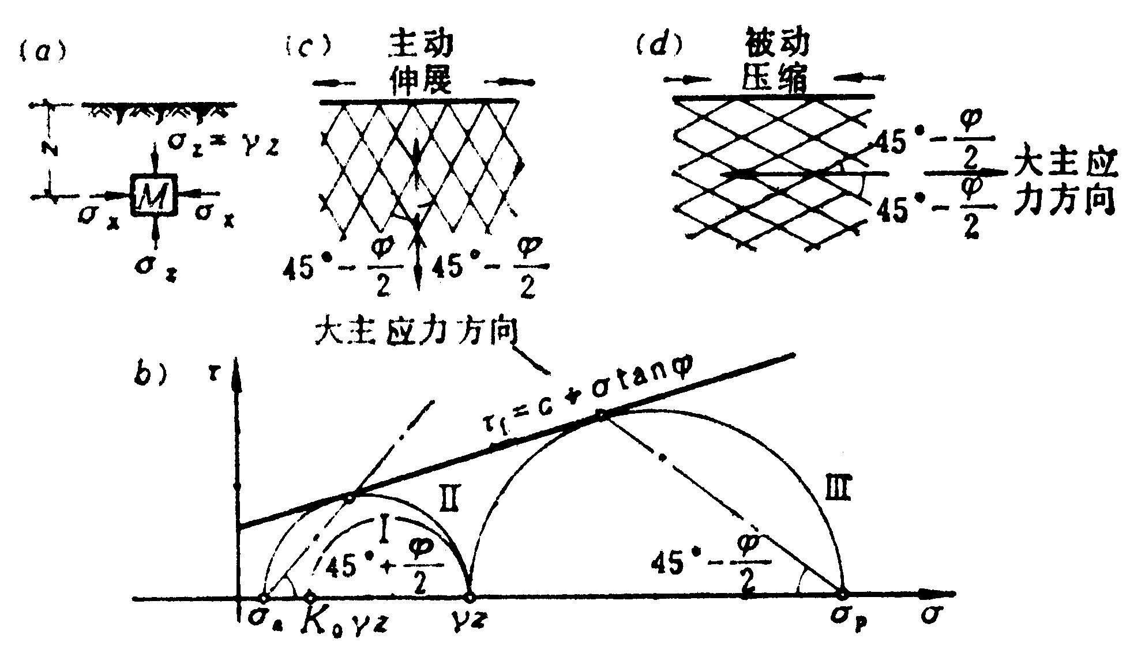
图5-5 半空间的极限平衡状态
设想由于某种原因将使整个土体在水平方向均匀地伸展或压缩，使土体由弹性平衡状态转为塑性平衡状态。如果土体在水平方向伸展，则M单元在水平截面上的法向应力不变而竖直截面上的法向应力却逐渐减少，直至满足极限平衡条件为止(称为主动朗肯状态)，此时达最低限值，因此，是小主应力，而是大主应力，并且莫尔圆与抗剪强度包线相切，如图5-5(b)圆Ⅱ所示。若土体继续伸展，则只能造成塑性流动，而不致改变其应力状态。反之，如果土体在水平方向压缩，那末不断增加而却仍保持不变，直到满足极限平衡条件(称为被动朗肯状态)时达最大限值，这时，是大主应力而是小主应力，莫尔圆为图5-5(b)中的圆Ⅲ。
由于土体处于主动朗肯状态时大主应力所作用的面是水平面，故剪切破坏面与竖直面的夹角为[图5-5(c)]，当土体处于被动朗肯状态时，大主应力所作用的面是竖直面，故剪切破坏面与水平面的夹角为[图5-5（d）]，因此，整个土体由互相平行的两簇剪切面组成。剪切破坏面与大主应力方向的夹角为。
朗肯将上述原理应用于挡土墙土压力计算中，他设想用墙背直立的挡土墙代替半空间左边的土（图5-3），如果墙背与土的接触面上满足剪应力为零的边界应力条件以及产生主动或被动朗肯状态的边界变形条件，则墙后土体的应力状态不变。由此可以推导出主动和被动土压力计算公式。

5.3.1 主动土压力
由土的强度理论可知，当土体中某点处于极限平衡状态时，大主应力和小主应力之间应满足以下关系式：
粘性土：
或
无粘性土：
或
对于如图5-6所示的挡土墙，设墙背光滑（为了满足剪应力为零的边界应力条件）、直立、填土面水平。当挡土墙偏离土体时，由于墙后土体中离地表为任意深度z处的竖向应力不变，亦即大主应力不变，而水平应力却逐渐减少直至产生主动朗肯状态，此时，是小主应力，也就是主动土压力强度，由极限平衡条件得：
无粘性土： （5-3）
或 （5-4）
粘性土： （5-5）
或 （5-6）
上列各式中 —主动土压力系数，；
—墙后填土的重度，kN/m³，地下水位以下用有效重度；
c —填土的粘聚力，kPa；
—填土的内摩擦角，度；
z —所计算的点离填土面的深度，m。
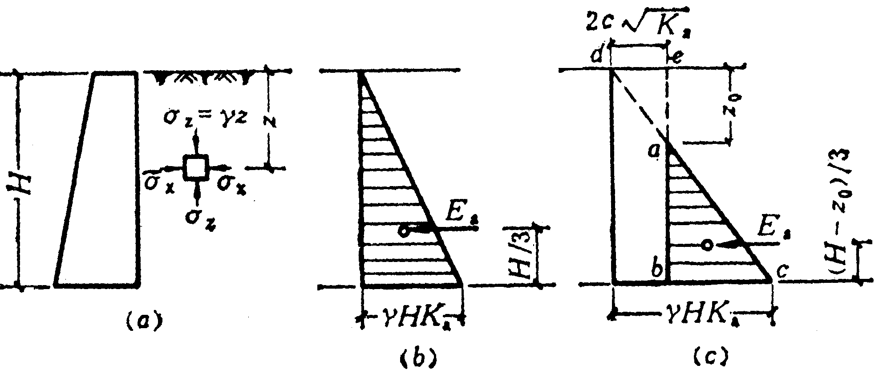
图5-6 主动土压力强度分布图
（a）主动土压力的计算 （b）无粘性土 （c）粘性土
由式（5-4）可知：无粘性土的主动土压力强度与z成正比，沿墙高的压力分布为三角形，如图5-6（b）所示，如取单位墙长计算，则主动土压力为：
（5-7）
或 （5-8）
通过三角形的形心，即作用在离墙底H/3处。
由式（5-6）可知，粘性土的主动土压力强度包括两部分：一部分是由土自重引起的土压力，另一部分是由粘聚力c引起的负侧压力，这两部分土压力叠加的结果如图5-6（c）所示，其中ade部分是负侧压力，对墙背是拉力，但实际上墙与土在很小的拉力作用下就会分离，故在计算土压力时，这部分应略去不计，因此粘性土的土压力分布仅是abc部分。
点离填土面的深度常称为临界深度，在填土面无荷载的条件下，可令式（5-6）为零求得值，即：
得 （5-9）
如取单位墙长计算，则主动土压力为：
将式（5-9）代入上式后得
（5-10）
主动土压力通过在三角形压力分布图abc的形心，即作用在离墙底处。

5.3.2 被动土压力
当墙受到外力作用而推向土体时[图5-7（a）]，填土中任意一点的竖向应力仍不变，而水平向应力却逐渐增大，直至出现被动朗肯状态，此时，达最大限值，因此是大主应力，也就是被动土压力强度，而则是小主应力。于是由极限平衡条件得：
无粘性土：＝ （5-11）
粘性土： ＝+ （5-12）
式中 —被动土压力系数，。
其余符号同前。
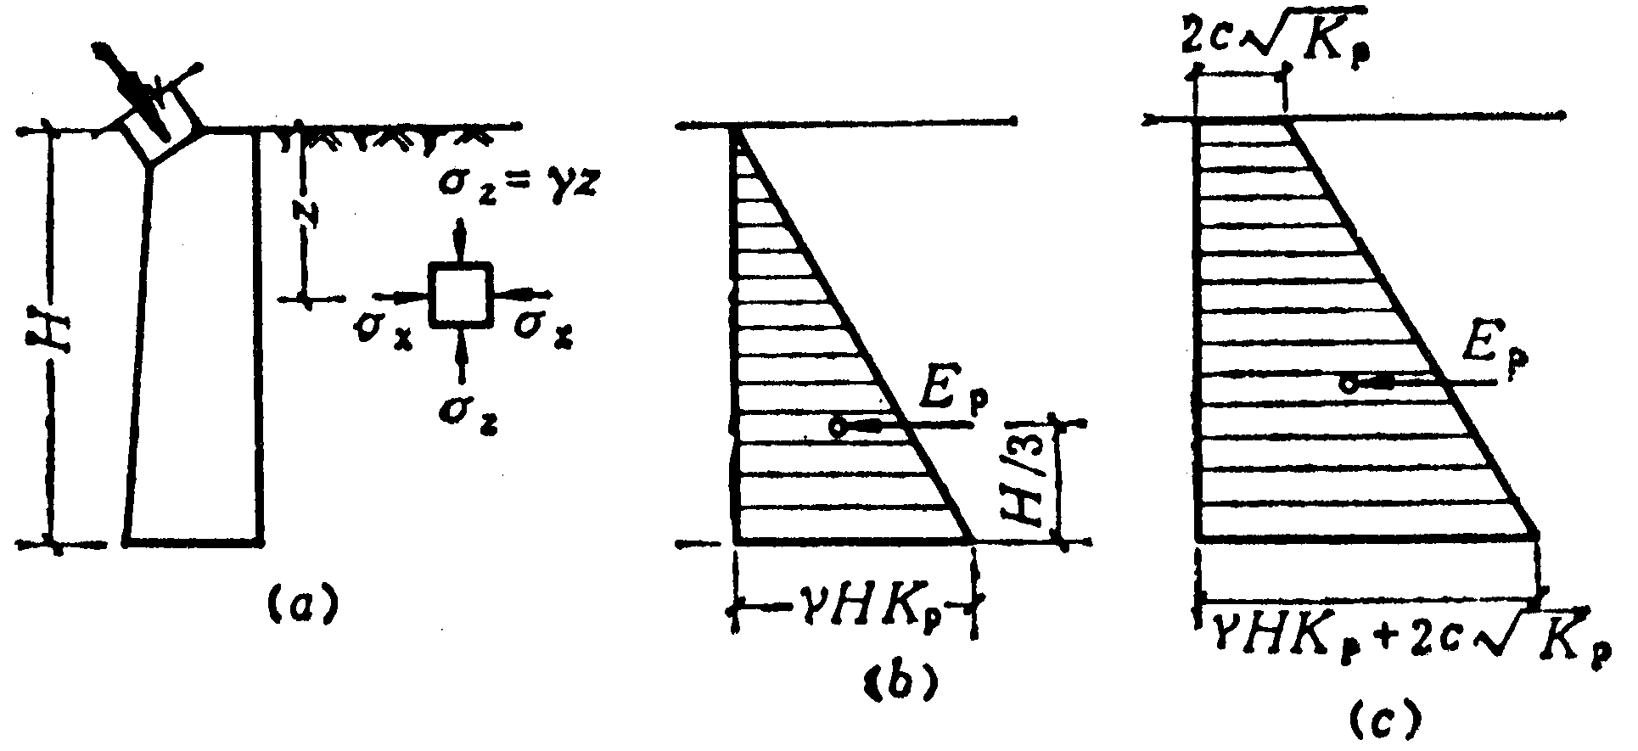

图5-7 被动土压力的计算
(a)被动土压力的计算； (b)无粘性土；(c)粘性土
由式(5-11)和式(5-12)可知，无粘性土的被动土压力强度呈三角形分布[图5-7(b)]，粘性土的被动土压力强度则呈梯形分布[图5-7(b)]取单位墙长计算，则被动土压力可由下式计算：
无粘性土： (5-13)
粘性土： (5-14)
被动土压力通过三角形或梯形压力分布图的形心。

§5.4 库伦土压力理论
库伦土压力理论是根据墙后土体处于极限平衡状态并形成一滑动楔体时，从楔体的静力平衡条件得出的土压力计算理论。
其基本假设是：
- 墙后的填土是理想的散颗粒体(粘聚力c=0)；
- 滑动破坏面为一平面。

5.4.1 主动土压力
一般挡土墙的计算均属于平面问题，故在下述讨论中均沿墙的长度方向取1m进行分析，如图5-12(a)所示。当墙向前移动或转动而使墙后土体沿某一破坏面破坏时，土楔ABC向下滑动而处于主动极限平衡状态。此时，作用于土楔ABC上的力有：
(1)土楔体的自重为填土的重度，只要破坏面的位置一确定，的大小就是已知值，其方向向下；
(2)破坏面上的反力R，其大小是未知的，但其方向则是已知的。反力R与破坏面的法线之间的夹角等于土的内摩擦角，并位于的下侧；
(3)墙背对土楔体的反力E，与它大小相等、方向相反的作用力就是墙背上的土压力。反力E的方向必与墙背的法线成角，角为墙背与填土之间的摩擦角，称为外摩擦角。当土楔下滑时，墙对土楔的阻力是向上的，故反力E必在的下侧。
土楔体在以上三力作用下处于静力平衡状态，因此必构成一闭合的力矢三角形[图5-7(b)]，按正弦定律可得：
(5-19)
式中，其余符号如图5-12所示。
土楔重
(5-20)
在三角形中，利用正弦定律可得：
因为
故 (5-21)
通过点作线垂直于，由得
(5-22)
将式(5-21)和式(5-22)代入式(4-20)得：
(5-23)
将上式代入式(4-19)得E的表达式为
(5-23)
在式(5-23)中，和都是已知的，而滑动面与水平面的倾角则是任意假定的，因此假定不同的滑动面可以得出一系列相应的土压力值，也就是说，是的函数。的最大值即为墙背的主动土压力。其所对应的滑动面即是土楔最危险的滑动面。为求主动土压力，可用微分学中求极值的方法求的极大值，为此可令：
从而解得使为极大值时填土的破坏，这就是真正滑动面的倾角。将代入式(5-23),整理后可得库伦主动土压力的一般表达式:
144页公式5-16～5-18
式中—库伦主动土压力系数,按式(5-18)或查附表5-1确定；
—挡土墙高度，m；
—墙后填土的重度kN/m³；
—墙后填土的内摩擦角，度；
—墙背的倾斜角，度，俯斜时取正号，仰斜为负号(墙背的俯斜和仰斜型式见图4-23)；
—墙后填土面的倾角，度；
—土对挡土墙背的摩擦角，
当墙背垂直(=0)、光滑(=0)，填土面水平()时，式(5-24)可写为：
可见，在上述条件下，库伦公式和朗肯公式相同。
由式(5-26)可知，主动土压力与墙高的平方成正比，为求得离墙顶为任意深度z处的主动土压力强度，可将对z取导数而得，即：
由上式可见，主动土压力强度沿墙高成三角形分布。主动土压力的作用点在离墙底处，方向与墙背法线的夹角为。必须注意，在图中所示的土压力分布图只表示其大小，而不代表其作用方向。

5.4.2 被动土压力
【例题5-4】挡土墙高4m，墙背倾角=10°(俯斜)，，填土重度，，c=0，填土与墙背的摩擦角，试按库伦理论求主动土压力及其作用点。
【解】根据、=10°、、，由式(5-17)得主动
土压力系数
，由式(5-26)计算主动土压力：
土压力作用点在离墙底处。

5.4.4 朗肯理论与库伦理论比较
朗肯土压力理论和库伦土压力理论分别根据不同的假设，以不同的分析方法计算土压力，只有在最简单的情况下(=0、=0、)，用这两种理论计算结果才相同，否则便得出不同的结果。
朗肯土压力理沦应用半空间中的应力状态和极限平衡理论的概念比较明确，公式简单，便于记忆，对于粘性土和无粘性土都可以用该公式直接计算，故在工程中得到广泛应用。但为了使墙后的应力状态符合半空间的应力状态，必须假设墙背直立的，光滑的、墙后填土是水平的，因而使应用范围受到限制，并由于该理论忽略了墙背与填土之间摩擦的影响，使计算的主动土压力偏大，而计算的被动土压力偏小。
库伦土压力理论根据墙后滑动土楔的静力平衡条件推导得土压力计算公式，考虑了墙背与土之间的摩擦力，并可用于墙背倾斜，填土面倾斜的情况，但由于该理论假设填土是无粘性土，因此不能用库伦理论的原公式直接计算粘性土的土压力。库伦理论假设墙后填土破坏时，破裂面是一平面，而实际上却是一曲面，实验证明，在计算主动土压力时，只有当墙背的斜度不大，墙背与填土间的摩擦角较小时，破裂面才接近于一个平面，因此，计算结果与按曲线滑动面计算的有出入。在通常情况下，这种偏差在计算主动土压力时约为2～10％，可以认为已满足实际工程所要求的精度，但在计算被动土压力时，由于破裂面接近于对数螺线，因此计算结果误差较大，有时可达2-3倍，甚至更大。

5.5几种情况下的土压力计算
5.5.1 填土面有均布荷载
当挡土墙后填土面有连续均布荷载q作用时，通常土压力的计算方法是将均布荷载换算成当量的土重，即用假想的土重代替均布荷载。当填土面水平时[5-8(a)]，当量的土层厚度为
（5-15）
式中—填土的重度，KN/m³。
然后，以为墙背，按填土面无荷载的情况计算土压力。以无粘性填土为例，则填土面A点的主动土压力强度为
（5-16）
墙底B点的土压力强度为
（5-17）
压力分布如图5-8（a）所示，实际的土压力分布图为梯形ABCD部分，土压力的作用点在梯形的重心。
5.5.2 成层填土
图5-10所示的挡土墙，墙后有几层不同种类的水平土层，在计算土压力时，第一层的土压力按均质土计算，计算第二层土压力时，将第一层土按重度换算成与第二层土相同的当量土层，即其当量土层厚度为，然后以为墙高，按均质土计算土压力，但只在第二层土层厚度范围内有效，如图5-10中的部分。必须注意，由于各层土的性质不同，主动土压力系数也不同。图中所示的土压力强度计算是以无粘性填土为例。
5.5.3 墙后填土有地下水
挡土墙后的回填土常会部分或全部处于地下水位以下，由于地下水的存在将使土的含水量增加，抗剪强度降低，而使土压力增大，因此，挡土墙应该有良好的排水措施。
当墙后填土有地下水时，作用在墙背上的侧压力有土压力和水压力两部分，计算土压力时假设地下水位上下土的内摩擦角和墙与土之间的磨擦角相同。图5-11中，部分为土压力分布图，部分为水压力分布图，总侧压力为土压力和水压力之和。图中所示的土压力计算也是以无粘性填土为例。
【例题5-2】挡土墙高6m，填土的物理力学性质指标如下：kN/m³,墙背直立、光滑，填土面水平并有均布荷载，试求挡土墙的主动土压力及作用点位置，并绘出土压力分布图。
【解】将地面均布荷载换算成填土的当量土层厚度
在填土面处的土压力强度
在墙底处的土压力强度
总主动土压力
土压力作用点位置
土压力分布图如例图5-2所示。
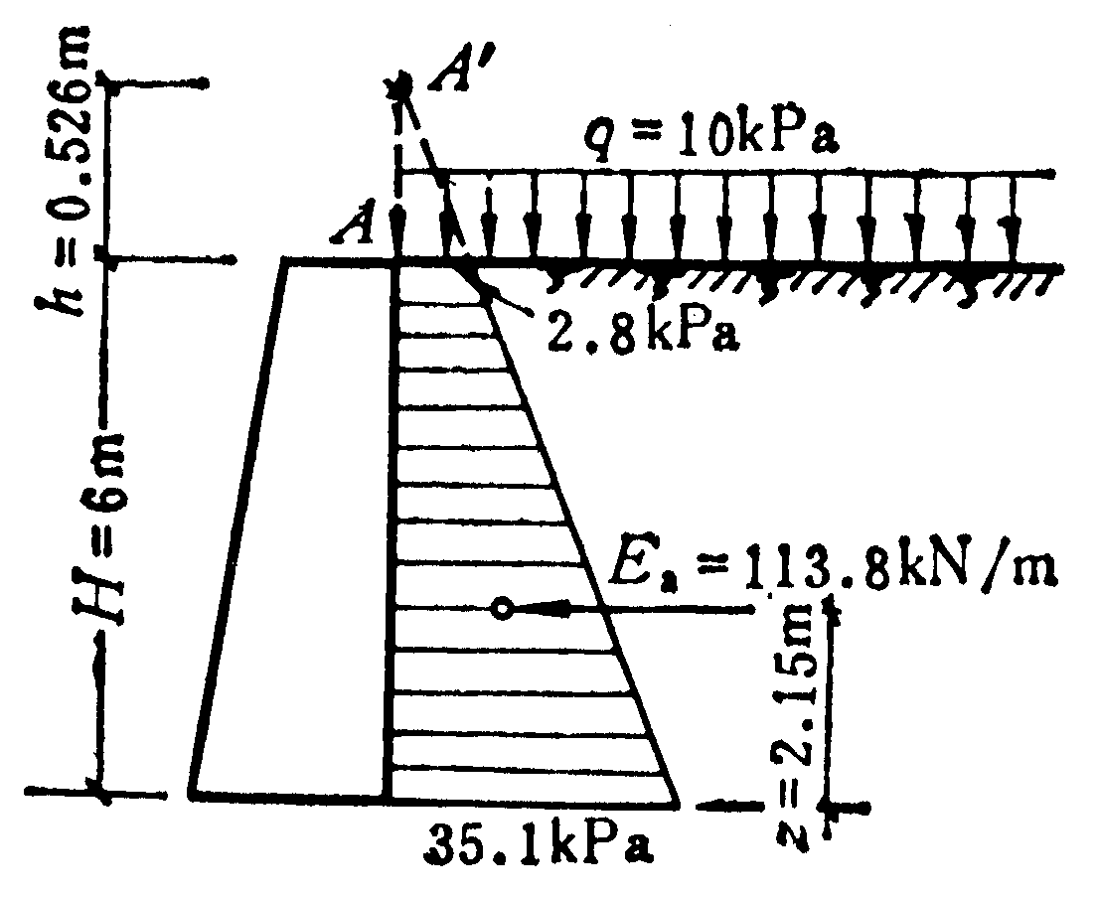
例图5-2
【例题5-3】挡土墙高5m，墙背直立、光滑，墙后填土面水平，共分两层。各层上的物理力学性指标如图所示，试求主动土压力，并绘出土压力的分布图。
【解】计算第一层填土的土压力强度
第二层填土顶面和底面的土压力强度分别为
主动土压力为：
主动土压力分布如例图5-3所示。
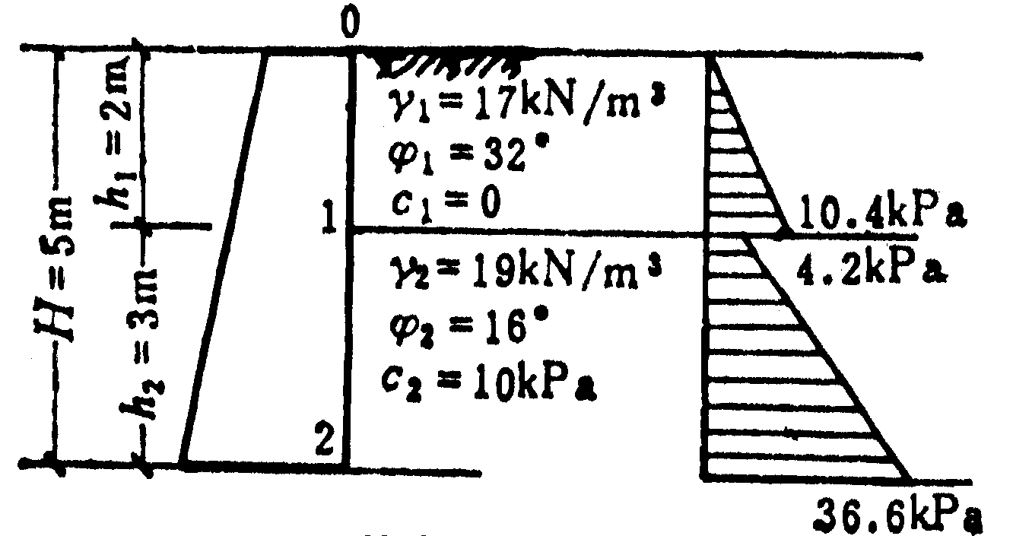
例图5-3

§5.6 挡土墙设计

5.6.1 挡土墙的类型
挡土墙就其结构型式可分为以下三种主要类型；
(一)重力式挡土墙
这种型式的挡土墙墙面暴露于外，墙背可以做成倾斜和垂直的。
墙基的前缘称为墙趾，而后缘叫做墙踵。重力式挡土墙通常由块石或素混凝土砌筑而成，因而墙体抗拉强度较小，作用于墙背的土压力所引起的倾覆力矩全靠墙身自重产生的抗倾覆力矩来平衡，因此，墙身必须做成厚而重的实体才能保证其稳定，这样，墙身的断面也就比较大。重力式挡土墙具有结构简单，施工方便，能够就地取材等优点，是工程中应用较广的一种型式。
(二)悬臂式挡土墙
悬臂式挡土墙一般用钢筋混凝土建造，它由三个悬臂板组成，即立臂；墙趾悬臂和墙踵悬臂，如图5-13(b)所示。墙的稳定主要靠墙踵底板上的土重，而墙体内的拉应力则由钢筋承担。因此，这类挡土墙的优点是能充分利用钢筋混凝土的受力特性，墙体截面较小。在市政工程以及厂矿贮库中广泛应用这种挡墙。
(三)扶壁式挡土墙
当墙后填土比较高时，为了增强悬臂式挡土墙中立臂的抗弯性能，常沿墙的纵向每隔一定距离设一道扶壁，故称为扶壁式挡土墙。
近十多年来，国内外在发展新型挡土结构方面，提出了不少新犁结构，例如锚杆挡土墙、锚定板挡土墙和土工织物挡土墙等，锚定板挡土墙，一般由预制的钢筋混凝土墙面、钢拉杆和埋在填土中的锚定板组成，墙面所受的主动土压力完全由拉杆和锚定板承受，只要锚定板的抗拔能力不小于墙面所受荷载引起的土压力，就可使结构保持平衡。它具有结构轻便且经济的特点，较适用于地基承载力不大的软土地基。

5.6.2 挡土墙的计算
挡土墙的截面一般按试算法确定，即先根据挡土墙所处的条件(工程地质、填土性质以及墙体材料和施工条件等)凭经验初步拟定截面尺寸，然后进行挡土墙的验算，如不满足要求，则应改变截面尺寸或采用其它措施。
挡土墙的计算通常包括下列内容：
(1)稳定性验算，包括抗倾覆和抗滑移稳定验算;
(2)地基的承载力验算;
(3)墙身强度验算。
在上列计算内容中，地基的承载力验算，一般偏心荷载作用下基础的计算方法相同(见第六章>，即要求同时满足基底平均应力≤和基底最大压应力≤1.2(为持力层地基承载力设计值)。至于墙身强度验算应根据墙身材料分别按砌体结构、素混凝土结构或钢筋混凝土结构的有关计算方法进行。
挡土墙的稳定性破坏通常有两种形式，一种是在主动土压力作用下外倾，对此应进行倾覆稳定性验算，另一种是在土压力作用下沿基底外移，需进行滑动稳定性验算。
5.6.2.1 倾覆稳定性验算
5.6.2.2 滑动稳定性验算

5.6.3 重力式挡土墙的体型选择和构造措施
合理地选择墙型，对安全和经济地设计挡土墙具有重要意义。
5.6.3.1 墙背的倾斜型式
重力式挡土墙按墙背倾斜方向可分为仰斜、直立和俯斜三种型式，如图5-23所示。
对于墙背不同倾斜方向的挡土墙，如用相同的计算方法和计算指标进行计算，其主动土压力以仰斜为最小，直立居中，俯斜最大。因此，就墙背所受的主动土压力而言，仰斜墙背较为合理。
如在开挖临时边坡以后筑墙，采用仰斜墙背可与边坡紧密贴合，而俯斜墙则须在墙背回填土，因此仰斜墙比较合理。反之，如果在填方地段筑墙，仰斜墙背填土的夯实比俯斜墙或直立墙困难，此时，俯斜墙和直立墙比较合理。
从墙前地形的陡缓看，当较为平坦时，用仰斜墙背较为合理。如墙前地形较陡，则宜用直立墙，因为俯斜墙的土压力较大，而用仰斜墙时，为了保证墙趾与墙前土坡面之间保持一定距离，就要加高墙身[图5-23©]，使砌筑工程量增加。
因此，墙背的倾斜型式应根据使用要求、地形和施工等情况综合考虑确定。
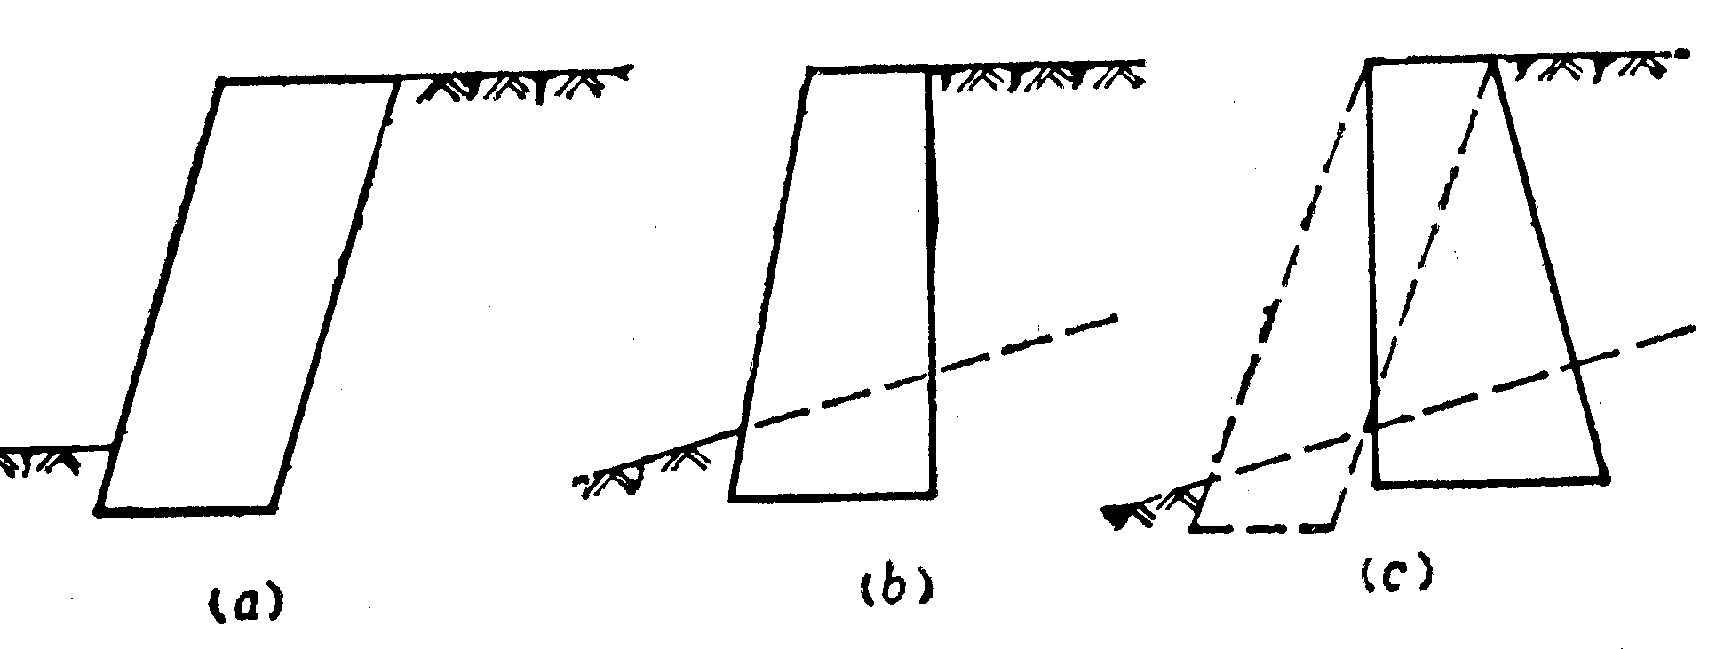
图5-23 重力式挡土墙墙背的倾斜
(a)仰斜; (b)直立; (c)俯斜
5.6.3.2 墙面坡度的选择
当墙前地面较陡时，墙面坡可取1:0.05～1:0.2，亦可采用直立的截面。在墙前地形较为平坦时，对于中、高挡土墙，墙面坡度可较缓，但不宜缓于1:0.4，以免增高墙身或增加开挖宽度。仰斜墙背坡度愈缓，主动土压力愈小，但为了避免施工困难，仰斜墙背坡度一般不宜缓于1：0.25，墙面坡应尽量与墙背坡平行。
5.6.3.3 基底逆坡坡度
在墙体稳定性验算中，滑动稳定常比倾覆稳定不易满足要求，为了增加墙身的抗滑稳定性，将基底做成逆坡是一种有效方法(图5-15a)。但是基底逆坡过大，可能使墙身连同基底下的一块三角形土体一起滑动，因此，一般土质地基的基底逆坡不宜大于0.1:1，对岩石地基一般不宜大于0.2：1。
5.6.3.4 墙趾台阶和墙顶宽度
当墙高较大时，基底压力常常是控制截面的重要因素。为了使基底压力不超过地基承载力设计值，可加墙趾台阶(图5-15b)，以便扩大基底宽度，这对墙的倾覆稳定也是有利的。墙趾台阶的高宽比可取，不得小于20cm，此外，基底法向反力的偏心距应满足≤的条件(为无台阶时的基底宽度)。
挡土墙的顶宽如无特殊要求，对于一般块石挡土墙不应小于o.5m，对于混凝土挡土
墙最小可为0.2～0.4m。
5.6.3.5 排水措施
挡土墙所在地段往往由于排水不良，大量雨水经墙后填土下渗，结果使墙后土的抗剪强度降低，重度增高，土压力增大，有的还受水的渗流或静水压力影响，在一定条件下，或因土压力过大，或因地基软化，结果造成挡土墙的破坏。据某地区挡土墙调查，仅1966年由于排水不良或未作排水处理而发生挡土墙破坏的有十多处，为当地发生事故的70-80％。
5.6.3.6 填土质量要求
挡土墙的回填土料应尽量选择透水性较大的土，例如砂土，砾石，碎石等，因为这类土的抗剪强度较稳定，易于排水。不应采用淤泥，耕植土、膨胀性粘土等作为填料，填土料中还不应杂有大的冻结土块、木块或其它杂物。
实际上所遇到的大多数回填土都多少含有一定的粘性土，这时应适当混以块石。对于重要的、高度较大的挡土墙，用粘土作回填土料是不合适的，因为粘性土的性能不稳定，在干燥时体积收缩，而在雨季时膨胀，由于回填土的交错收缩与膨胀可在挡土墙上产生较大的侧压力。这种侧压力在设计中往往无法考虑，其数值还可能比计算压力大许多倍，它可使挡土墙外移，甚至使挡土墙失去作用。在工程中曾有因粘性土作为填料而引起的事故。
填土压实质量是挡土墙施工中的一个关键问题。填土时应分层夯实。
三、本章常见问题：
- 影响土压力的因素有哪些？其中最主要的影响因素是什么？
- 产生主动土压力的条件是什么？
- 朗肯土压力理论和库仑土压力理论的相同点是什么？
- 墙后积水对挡土墙有何危险？

授课时间 | 2017年4月18日 第8周 | 课时 | 2 | 课次 | 14
第6章 地基勘察
一、重点难点：
了解工程地质勘察的目的和内容。勘察方法。勘察报告的内容、阅读和使用。
学会阅读、使用工程地质勘察报告。

二、本章内容：
6.1 概述
地基勘察的目的在于以各种勘察手段和方法，调查研究和分析评价建筑场地和地基的工程地质条件，为设计和施工提供所需的工程地质资料。在工程实践中，有不经过调查研究而盲目进行地基基础设计和施工而造成严重工程事故的例子，但是，更常见的是勘察不详或分析结论有误，以致延误建设进度，浪费大量资金，甚至遗留后患。因此，地基勘察工作应该遵循基本建设程序走在设计和施工前面，采取必要的勘察手段和方法，提供准确无误的地基勘察报告。
地基勘察属于岩土工程(见绪言第三节末段)勘察的范畴，必须遵守国家标准《岩土工程勘察规范》(以下简称《勘察规范》)的有关规定，地基勘察是把工程地质学知识应用于实际的过程。在勘察中，从每一地质现象的观察开始，直到作出建筑场地的工程地质条件的结论，整个过程都离不开理论的指导。在掌握了土力学和地基基础理论的知识基础以及有关的工程地质知识上，本章主要介绍一般建筑场地和地基的勘察原则和任务、常用的勘察手段和方法以及勘察资料的整理和阅读。
认识场地的地质条件，分析它与建筑物之间的相互影响，这是地基勘察和评价的任务。建筑场地的工程地质条件一般包括：岩土的类型及其工程性质、地质构造、地形地貌、水文地质条件、不良地质现象和可资利用的天然建筑材料等。
对于不同地区，场地的工程地质条件可能有很大差别。以山区和平原为例，从岩土类型及其工程性质看，山区以基岩为主，岩性坚硬，力学性质较强，平原区则以土层为主，性质较弱，从地质构造看，山区基岩常有褶皱、断层和节理，而平原区则以各类土层相互组合成各种形态的层理构造为主。
由于两类地区的岩土类型、性质及地质构造的差异，其工程地质条件的其它因素也随之不同。山区地形地貌表现为高山低谷，崎岖不平，地下水以裂隙水为主，埋藏较深，泥石流、滑坡，岩体崩塌、岩溶、冲沟等不良地质现象常会出现。反之，平原区地形平坦，地貌变化不大，地下水埋藏较浅，而滑坡、崩塌则可见于阶地陡坎或河岸。
由于不同地区工程地质条件在性质上、主次关系配合上的不同，其勘察任务、勘察手段和评价内容也随之而异。针对工业与民用建筑的需要，本章着重系统介绍建筑物地基勘察的任务，内容和方法以及地基勘察报告。

§6.2 地基勘察的任务和内容

6.2.1 地基勘察与岩土工程等级的关系
地基勘察任务和内容的确定和勘察的详细程度与工作方法的选择，与建筑场地、地基岩土性质及建筑物条件有关。场地工程地质条件和地基岩土性质因地而异，建筑物的类型和重要性也各不相同，因而，地基勘察的任务和内容也因地、因建筑物而异。在地质条件复杂地区，对场地的地质构造、不良地质现象、地震烈度，特殊土类等必须查明其分布及危害程
度，因为这些是评价场地稳定性和地基承载力和地基变形的主要因素。在不良地质现发育或极软弱土层分布区，如果勘察不详或分析结论有误，对建筑物危害较大，因而勘察必须慎重。详尽。此外，勘察还与建筑物条件有关,《建筑地基基础设计规范》按结构破坏可能产生的后果的严重性，将建筑物分为三个安全等级(表6-1)。不同安全等级的建筑物对勘察工作的要求不同。
建筑物安全等级 表6-1
安全等级 | 破坏后果 | 建筑类型
一级 | 很严重 | 重要的工业与民用建筑物：20层以上的高层建筑；体型复杂的14层以上高层建筑；对地基变形有特殊要求的建筑物；单桩承受的荷载在4000kN以上的建筑物
二级 | 严重 | 一般的工业与民用建筑
三级 | 不严重 | 次要的建筑物
《岩土工程勘察规范》结合《建筑地基基础设计规范》的建筑物安全等级划分，按照下列三方面条件，将岩土工程划分为三个等级。其中以一级岩土工程的自然条件最为复杂、技术要求的难度最高，工作环境最不利。现将划分的条件简要介绍如下：
1.场地条件：包括抗震设防烈度和可能发生的震害异常、不良地质作用的存在和人类对场地地质环境的破坏、地貌特征以及获得当地已有建筑经验和资料的可能性；
2.地基土质条件：指是否存在极软弱的或非均质的需要采取特别处理措施的地层，极不稳定的地基或需要进行专门分析和研究的特殊土类，对可借鉴的成功建筑经验是否仍需进行地基土的补充性验证工作;
3.工程条件；建筑物的安全等级、建筑类型(超高层建筑、公共建筑、工业厂房等)、建筑物的重要性(具有重大意义和影响的、或属于纪念性、艺术性、附属性或补充性的建筑物)、基础工程的特殊性(进行深基开挖、超长桩基、精密设备或有特殊工艺要求的基础、高填斜坡，高挡墙、基础托换或补强工程)。
岩土工程的等级划分(具体规定详见规范)，有利于对岩土工程各个工作环节按等级区别对待，确保工程质量和安全。因此它也是确定各个勘察阶段中的工作内容、方法以及详细程度所应遵循的准绳。
工业与民用建筑工程的设计分为场址选择、初步设计和施工图三个阶段。为了提供各设计阶段所需的工程地质资料，勘察工作也相应分为选址勘察、初步勘察和详细勘察三个阶段。对于地质条件复杂或有特殊施工要求的重大建筑物地基，尚应进行施工勘察，反之，对地质条件简单，面积不大的场地，其勘察阶段可适当简化。各勘察阶段的任务和工作内容简述如下：

6.2.2 选址勘察基本要求
选址勘察的目的是为了取得几个场址方案的主要工程地质资料，对拟选场地的稳定性和适宜性作出工程地质评价和方案比较。
选择场址时，应进行技术经济分析，一般情况下宜避开下列工程地质条件恶劣的地区或地段：
不良地质现象发育且对建筑物构成直接危害或潜在威胁的场地；
设计地震烈度为8度或9度的发震断裂带；
受洪水威胁或地下水的不利影响严重的场地；
在可开采的地下矿床或矿区的未稳定采空区上的场地。
选址阶段的勘察工作，主要侧重于搜集和分析区域地质、地形地貌、地震、矿产和附近地区的工程地质资料及当地的建筑经验，并在搜集和分析已有资料的基础上，抓住主要问题，通过踏勘，了解场地的地层岩性、地质构造、岩石和土的性质、地下水情况以及不良地质现象等工程地质条件。搜集的资料不满足要求或工程地质条件复杂时，也可以进行工程地质测绘并辅以必要的勘探工作。

6.2.3 初步勘察基本要求
经过选址勘察对场地稳定性作出全局评价以后，还存在建筑地段局部稳定性(包括地震效应在内)的评价问题。初勘的任务之一就在于查明建筑场地不良地质现象的成因、分布范围，危害程度及其发展趋势，以便使场地内主要建筑物(如工业主厂房)的布置避开不良地质现象发育的地段，确定建筑总平面布置。
初勘的任务还在于初步查明地层及其构造，岩石和土的物理力学性质、地下水埋藏条件以及土的冻结深度，为主要建筑物的地基基础方案以及对不良地质现象的防治方案提供工程地质资料。
初勘时勘探线的布置应垂直于地貌单元边界线、地质构造线和地层界线，对一级建筑物应按建筑物的体型纵横两个方向布置勘探线。勘探点应该布置在这些界线上，并在变化最大的地段予以加密。在地形平坦土层简单的地区，可按方格网布置勘探点。
对每个地貌单元都应设有控制性勘探孔(勘探孔是指钻孔，探井、触探孔等)到达预定深度，其它一般性勘探孔只需达到适当深度即可。前者一般占勘探孔总数的1/5～1/3。勘探线和勘探点的间距、勘探孔深度可根据岩土工程等级按《勘察规范》选定。在井、孔中取试样或进行原位测试的竖向间距应按地层的特点和土的均匀性确定，各土层一般均需采取试样或取得测试数据，详见《勘察规范》的规定。

6.2.4 详细勘察
经过选址和初步勘察之后，场地工程地质条件已基本查明，详勘的任务就在于针对具体建筑物地基或具体的地质问题，为进行施工图设计和施工提供可靠的依据或设计计算参数。因此必须查明建筑物范围内的地层结构、岩石和土的物理力学性质，对地基的稳定性及承载能力作出评价，并提供不良地质现象防治工作所需的计算指标及资料，此外，还要查明有关地下水的埋藏条件和腐蚀性、地层的透水性和水位变化规律等情况。
详勘的手段主要以勘探、原位测试和室内土工试验为主，必要时可以补充一些物探和工程地质测绘和调查工作。详勘勘探点的布置应按岩土工程等级确定：对一、二级建筑物，宜按主要柱列线或建筑物的周边线布置勘探点；对三级建筑物可按建筑物或建筑群的范围布置勘探点；对重大设备基础，应单独布置勘探点。勘探点间距视建筑物和岩土工程等级而定。
详勘勘探孔深度以能控制地基主要受力层为原则。当基础短边不大于5m，且在地基沉降计算深度内又无软弱下卧层存在时，勘探孔深度对条形基础一般为3b (b为基础宽度)，对单独基础为1.5b，但不应小于5m。对须进行变形验算的地基，控制性勘探孔应达到地基沉降计算深度。在一般情况下，控制性勘探孔深度应考虑建筑物基础宽度，地基土的性质和相邻基础影响，按《勘察规范》选定。
取试样和进行原位测试的井、孔数量，应按地基土层的均匀性、代表性和设计要求确定，一般占勘探孔总数的1/2至2/3，且每个场地不少于2～3个。取试样或进行原位测试部位的竖向间距，一般在地基主要受力层内每隔1～2m采取试样，但对每个场地或每幢独立的重要建筑物，每一主要土层的试样一般不少于6个，原位测试数据一般不少于6组。对位于地基主要受力层内厚度大于0.5m的夹层或透镜体，一般均需采取试样或进行原位测试。

6.2.5 勘察任务书
在勘察工作开始之前，设计和兴建单位应按工程要求把“地基勘察任务书”提交受委托的勘察单位，以便制订勘察工作计划。
任务书应说明工程的意图、设计阶段、要求提交勘察成果(即勘察报告书)的内容和目的、提出勘探技术要求等，并提供为勘察工作所必需的各种图表资料。这些资料视设计阶段的不同而有所差别。
为配合初步设计阶段进行的勘察，在任务书中应说明工程类别、规模、建筑面积及建筑物的特殊要求、主要建筑物的名称、最大荷载、最大高度、基础最大埋深和最大设备等有关资料等，并向勘察单位提供附有坐标的、比例为1:1000～1:2000的地形图，图上应划出勘察范围。
对详细设计阶段，在勘察任务书中应说明需要勘察的各建筑物的具体情况，如建筑物的上部结构特点、层数及高度、跨度及地下设施情况、地面整平标高、采取的基础形式、尺寸和埋深、单位荷载或总荷载以及有特殊要求的地基基础设计和施工方案等，并附有经上级部门批准附有坐标及地形的建筑总平面布置图(1:500～1:2000)。如有挡土墙时还应在图中注明挡土墙位置、设计标高以及建筑物周围边坡开挖线等。

§6.3 地基勘察的方法

6.3.1 工程地质测绘与调查
工程地质测绘与调查的目的是通过对场地的地形地貌、地层岩性，地质构造、地下水与地表水、不良地质现象进行调查研究与必要的测绘工作，为评价场地工程地质条件及合理确定勘探工作提供依据。
对建筑场地的稳定性进行研究是工程地质调查和测绘的重点问题。
进行工程地质测绘与调查时，在选址阶段，应搜集研究已有的地质资料，进行现场踏勘；在初勘阶段，当地质条件较复杂时，应继续进行工程地质测绘；详勘阶段，仅在初勘测绘基础上，对某些专门地质问题作必要的补充。
测绘与调查的范围，应包括场地及其附近与研究内容有关的地段。
常用的测绘方法是在地形图上布置一定数量的观察点或观察线，以便按点或沿线观察地质现象。观察点一般选择在不同地貌单元、不同地层的交接处以及对工程有意义的地质构造和可能出现不良地质现象的地段。观察线通常与岩层走向、构造线方向以及地貌单元轴线相垂直(例如横穿河谷阶地)，以便能观察到较多的地质现象。有时为了追索地层界线或断层等构造线，观察线也可以顺着走向布置。观察到的地质现象应标示于地形图上。

6.3.2 勘探工作
勘探是地基勘察过程中查明地下地质情况的一种必要手段，它是在地面的工程地质测绘和调查所取得的各项定性资料基础上，进一步对场地的工程地质条件进行定量的评价。
一般勘探工作包括坑探、钻探、触探和地球物理勘探等
6.3.2.1 坑探
坑探是在建筑场地挖探井(槽)以取得直观资料和原状土样，这是一种不必使用专门机具的一种常用的勘探方法。当场地地质条件比较复杂时，利用坑探能直接观察地层的结构和变化，但坑探可达的深度较浅。
探井[图6-1(a)]的平面形状一般采用1.5m×l.0m的矩形或直径为0.8-1.0m的圆形，其深度视地层的土质和地下水埋藏深度等条件而定，一般为2-3m。较深的探坑须进行坑壁加固。
在探井中取样可按下列步骤进行。先在井底或井壁的指定深度处挖一土柱，土柱的直径必须稍大于取土筒的直径。将土柱顶面削平，放上两端开口的金属筒并削去筒外多余的土，一面削土一面将筒压入，直到筒已完全套入土柱后切断土柱。削平筒两端的土体，盖上筒盖，用熔蜡密封后贴上标签，注明土样的上下方向。
6.3.2.2 钻探
钻探是用钻机在地层中钻孔，以鉴别和划分地层，并可沿孔深取样，用以测定岩石和土层的物理力学性质，此外，土的某些性质也可直接在孔内进行原位测试。
钻机一般分回转式与冲击式两种。回转式钻机是利用钻机的回转器带动钻具旋转，磨削孔底的地层进行钻进，它通常使用管状钻具，能取柱状岩芯标本。冲击式钻机则利用卷扬机借钢丝绳带动钻具，利用钻具的质量上下反复冲击，使钻头冲击孔底，破碎地层形成钻孔，但它只能取出岩石碎块或扰动土样。
国产SH-30型钻机适用于工业与民用建筑，以及道路、桥梁等工程的地基勘探。
场地内布置的钻孔，一般分技术孔和鉴别孔两类。在技术孔中按不同的土层和深度采取原状土样。原状土样的采取常用取土器。
钻探时，按不同土质条件，常分别采用击入或压入取土器两种方式在钻孔中取得原状土样。击入法一般以重锤少击效果较好，压入法则以快速压人为宜，这样可以减少取土过程中土样的扰动。
6.3.2.3 触探
触探是通过探杆用静力或动力将金属探头贯入土层，并量测各层土对触探头的贯入阻力大小的指标，从而间接地判断土层及其性质的一类勘探方法和原位测试技术。作为勘探手段，触探可用于划分土层，了解地层的均匀性，作为测试技术，则可估计地基承载力和土的变形指标等。
1.静力触探
静力触探借静压力将触探头压入土层，利用电测技术测得贯入阻力来判定土的力学性与常规的勘探手段比较，静力触探有其独特的优越性。它能快速、连续地探测土层及其性质的变化，常在拟定桩基方案时采用。
静力触探设备中的核心部分是触探头。触探杆将探头匀速贯入土层时，一方面引起尖锥以下局部土层的压缩，于是产生了作用于尖锥的阻力。另一方面又在孔壁周围形成一圈挤实层，从而导致作用于探头侧壁的摩阻力。探头的这两种阻力是土的力学性质的综合反映。因此，只要通过适当的内部结构设计，使探头具有能测得土层阻力的传感器的功能，便可根据所测得的阻力大小来确定土的性质。
地基土的承载力取决于土本身力学性质，而静力触探所得的比贯入阻力等指标在一定程度上也反映了土的某些力学性质。根据静力触探资料可间接地按地区性的经验关系估算土的承载力、压缩性指标和单桩承载力等。
2.动力触探
动力触探一般是将一定质量的穿心锤，以一定的高度(落距)自由下落，将探头贯入土中，然后记录贯入一定深度所需的锤击次数，并以此判断土的性质。
下面介绍标准贯入试验和轻便触探试验两种动力触探方法。
标准贯入试验应与钻探工作相配合，并以钻机为基础，加上标准贯入器、触探杆和穿心锤等设备(图6-8)进行的。试验时，将质量为63.5kg的穿心锤以76cm的落距自由下落，将贯入器垂直打入土层中15cm(此时不计锤击数)。以后打入土层30cm的锤击数，即为实测的锤击数N′，然后拔出贯入器，取出其中的土样进行鉴别描述。
标准贯入试验中，随着钻杆入土长度的增加，杆侧土层的摩阻力以及其它形式的能量消耗也增大了，因而使测得的锤击数N′值偏大。当钻杆长度大于3m时，锤击数应按下式校正：
(6-9)
由标准贯入试验测得的锤击数，可用于确定地基土的承载力、估计土的抗剪强度和粘性土的变形指标，判别粘性土的稠度和砂土的密实度以及估计地震时砂土液化的可能性。
《建筑地基基础设计规范》推荐的一种轻便触探试验，其设备简单(图6-6)操作方便，适用于粉土、粘性土和粘性素填土地基的勘察，但触探深度限于4m以内。试验时，先用轻便钻具开孔至被试土层，然后以手提高质量10kg的穿心锤，使其以50cm的落距自由下落，这样连续冲击，把尖锥头竖直打入土层，每贯入30cm的锤击数称为。
应用轻便触探指标，可确定粘性土和素填土的承载力，并可按不同位置的值的变化情况判定地基持力层的均匀程度。
6.3.2.4 旁(横)压试验
旁压试验适用于原位测定粘性土，粉土、砂土，软质岩石和风化岩石的承载力、旁压模量和土的应力应变关系。
1933年，德国的寇克娄曾用一根可以膨胀的橡皮管在钻孔中加压，来测定不同深度处土的压缩性。后来梅纳(Menárd，1957)改进了这种仪器，称为梅纳旁压仪。为了便于说明仪器的工作原理，以下仅举我国早期设计的一种旁压仪为例。其形式与梅纳尔所提出的大体相同，它是由旁压器、量测与输送系统，加压系统三部分组成的。
6.3.2.5 地球物理勘探
地球物理勘探(简称物探)也是一种兼有勘探和测试双重功能的技术。物探之所以能够被用来研究和解决各种地质问题，主要是因为不同的岩石、土层和地质构造往往具有不同的物理性质，利用诸如其导电性、磁性、弹性、湿度、密度、天然放射性等的差异，通过专门的物探仪器的量测，就可区别和推断有关地质问题。对地基勘探的下列方面宜应用物探：1.作为钻探的先行手段，了解隐蔽的地质界线，界面或异常点、异常带，为经济合理确定钻探方案提供依据；2.作为钻探的辅助手段，在钻孔之间增加地球物理勘探点，为钻探成果的内插、外推提供依据；3.测定岩土体某些特殊参数，如波速、动弹性模量，土对金属的腐蚀等。
常用的物探方法主要有，电阻率法、电位法、地震、声波、电视测井等。

§6.4 地基勘察报告书

6.4.1 勘察报告书的编制
地基勘察的最终成果是以报告书的形式提出的。勘察工作结束后，把取得的野外工作和室内试验的记录和数据以及搜集到的各种直接和间接资料分析整理，检查校对，归纳总结后作出建筑场地的工程地质评价。这些内容，最后以简要明确的文字和图表编成报告书。
勘察报告书的编制必须配合相应的勘察阶段，针对场地的地质条件和建筑物的性质，规模以及设计和施工的要求，提出选择地基基础方案的依据和设计计算数据，指出存在的问题以及解决问题的途径和办法。一个单项工程的勘察报告书一般包括下列内容：
1.任务要求及勘察工作概况；
2.场地位置、地形地貌，地质构造，不良地质现象及地震设计烈度；
3场地的地层分布、岩石和土的均匀性，物理力学性质，地基承载力和其它设计计算指标；
4.地下水的埋藏条件和腐蚀性以及土层的冻结深度；
5.对建筑场地及地基进行综合的工程地质评价，对场地的稳定性和适宜性作出结论，指出存在的问题和提出有关地基基础方案的建议。
所附的图表可以是下列几种：勘探点平面布置图，工程地质剖面图：地质柱状图或综合地质柱状图，土工试验成果表，其它测试成果图表(如现场载荷试验、标准贯入试验，静力触探试验、旁压试验等)。
上列内容并不是每一项勘察报告都必须全部具备的，而应视具体要求和实际情况有所侧重并以充分说明问题为准。对于地质条件简单和勘察工作量小且无特殊设计及施工要求的工程，勘察报告可以酌情简化。
兹将常用图表的编制方法简述如下：
1.勘探点平面布置图
勘探点平面布置图是在建筑场地地形图上，把建筑物的位置，各类勘探、测试点的编号、位置用不同的图例表示出来。并注明各勘探、测试点的标高和深度、剖面线及其编号等。
2.钻孔柱状图
钻孔柱状图是根据钻孔的现场记录整理出来的。记录中除了注明钻进的工具，方法和具体事项外，其主要内容是关于地层的分布(层面的深度，层厚)和地层的名称和特征的描述。绘制柱状图之前，应限据土工试验成果及保存于钻孔岩芯箱中的土样对分层情况和野外鉴别记录进行认真的校核，并做好分层和并层工作。当测试成果与野外鉴别不一致时，一般应以测试成果为主，只是当试样太少且缺乏代表性时才以野外鉴别为准。绘制柱状图时，应自上而下对地层进行编号和描述，并用一定的比例尺、图例和符号绘图。在柱状图中还应同时标出取土深度、地下水位等资料。
3.工程地质剖面图
柱状图只反映场地某一勘探点处地层的竖向分布情况，剖面图则反映某一勘探线上地沿竖向和水平向的分布情况。由于勘探线的布置常与主要地貌单元或地质构造轴线相垂直，或与建筑物的轴线相一致，故工程地质剖面图是勘察报告的最基本的图件。
剖面图的垂直距离和水平距离可采用不同的比例尺。绘图时，首先将勘探线的地形剖面线划出，标出勘探线上各钻孔中的地层层面，然后在钻孔的两侧分别标出层面的高程和深度，再将相邻钻孔中相同的土层分界点以直线相连(图6-14)。当某地层在邻近钻孔中缺失时，该层可假定于相邻两孔中间尖灭。剖面图中应标出原状土样的取样位置和地下水位深度。各土层应用一定的图例表示，可以只绘出某一地段的图例，该层未绘出图例部分可由地层编号识别，这样可使图面更为清晰(见图6-14)。
在柱状图和剖面图上也可同时附上土的主要物理力学性质指标及某些试验曲线(如触探和标准贯人试验曲线等)。
4. 综合地质柱状图
为了简明扼要地表示所勘察的地层的层次及其主要特征和性质，可将该区地层按新老次序自上而下以1:50-1:200的比例绘成柱状图。图上注明层厚，地质年代，并对岩石或土的特征和性质进行概括的描述。这种图件称为综合地质柱状图。
5.土工试验成果总表
土的物理力学性质指标是地基基础设计的重要依据。应将土的试验和原位测试所得的成果汇总列表表示。
6.4.2 勘察报告的阅读与使用
按书中内容讲述
6.4.3场地稳定性的评价
地质条件复杂的地区，综合分析的首要任务是评价场地的稳定性，然后才是地基土(岩)的承载力和变形问题。
场地的地质构造(断层、褶皱等)、不良地质现象(泥石流、滑坡、崩塌、岩溶、塌陷等)、地层成层条件和地震等都会影响场地的稳定性。在勘察中必须查明其分布规律、具体条件、危害程度。
在断层、向斜、背斜等构造地带和地震区修建建筑物，必须慎重对待，对于选址勘察中指明宜避开的危险场地，则不宜进行建筑。但对于已经判明为相对稳定的构造断裂地带，还是可以选作建筑场地的。实际上，有的厂房大直径钻孔桩还直接支承在断层带岩层上。
在不良地质现象发育且对场地稳定性有直接危害或潜在威胁的地区，如不得不在其中较为稳定的地段进行建筑，也须事先采取有力措施、防范于未然，以免中途改变场地或花费极高的处理费用。

三、本章常见问题：
- 地基勘察和评价的任务
- 《岩土工程勘察规范》结合《建筑地基基础设计规范》的建筑物安全等级划分，按照哪三方面条件，将岩土工程划分为三个等级？
- 工程地质测绘与调查的目的是什么？
- 一个单项工程的勘察报告书一般包括哪些内容？

授课时间 | 2017年4月21、25、28日 第8-9周 | 课时 | 6 | 课次 | 15-17
第7章 天然地基上的浅基础设计
一、重点难点：
- 重点：
常用的刚性基础、扩展基础的设计方法。
理解地基、基础与上部结构相互作用的概念。掌握浅基础的类型及适用条件；基础埋置深度的选择；地基承载力设计值；基础底面尺寸的确定；软弱下卧层地基承载力的验算方法。
掌握刚性基础剖面尺寸确定及扩展基础的配筋计算。
- 难点：
地基、基础与上部结构相互作用的概念。
地基承载力设计值；基础底面尺寸的确定；软弱下卧层地基承载力的验算方法。
二、本章内容：
§7.1概述

§7.2 地基、基础与上部结构相互作用的概念

7.2.1 基本概念

7.2.2 地基基础与上部结构的关系

7.2.3 基础刚度地影响
建筑物基础的沉降、内力以及基底反力的分布，除了与地基因素有关外，还受基础及上部结构的制约。此处只限于考虑基础本身刚度的作用而忽略上部结构的影响。为了建立基本概念，以下先讨论柔性基础和刚性基础两种极端情况。
一、柔性基础
柔性基础的抗弯刚度很小。它好比放在地上的柔软薄膜，可以随着地基的变形而任意弯曲。基础上任一点的荷载传递到基底时不可能向旁扩散分布，就象直接作用在地基上一样；所以，柔性基础的基底反力分布与作用于基础上的荷载分布完全一致。
如果假设地基是均质的弹性半空间，则可利用角点法求得柔性基础底面任意点的沉降。所得的计算结果以及工程实践经验都表明，均布荷载下柔性基础的基底沉降是中部大，边缘小[图7-14(b)]。
由此可见，缺乏刚度的基础，由于无力调整基底的不均匀沉降，就不可能使传至基底的荷载改变其原来的分布情况。如果要使柔性基础底面的沉降趋于均匀，显然就得增大基础边缘的荷载，并使中部的相应减少，这样，荷载和反力就应该变成如图7-14(a)所示的非均布的形状了。
二、刚性基础
刚性基础具有非常大的抗弯刚度，受荷后基础不挠曲，因此，原来是平面的基底，沉降后仍然保持平面。如基础的荷载合力通过基底形心，则沿基底的沉降处处相同。这样，根据以上柔性基础沉降均匀时基底反力分布不均匀的论述，可以推断，中心荷载下刚性基础基底反力的分布也应该是边缘大，中部小，而当荷载偏心时，沉降后基底为一倾斜平面，由此可见，具有刚度的基础，在调整基底沉降使之趋于均匀的同时，也使基底压力发生由中部向边缘转移的过程．此处把刚性基础能跨越基底中部，将所承担的荷载相对集中地传至基底边缘的现象叫做基础的“架越作用”。

7.2.4 地基软硬的影响

7.2.5 上部结构刚度的影响
一、上部结构完全柔性
二、上部结构绝对刚性
烟囱、水塔、高炉、筒仓这类的高耸结构物之下整体配置的独立基础与上部结构浑然一体，使整个体系具有很大的刚度，当地基不均匀或在邻近建筑物荷载或地面大面积堆载的影响下，基础转动倾斜，但几乎不会发生相对挠曲。
此外，体型简单、长高比很小，通常采用框架，剪力墙或简体结构的高层建筑，其下常配置相对挠曲很小的箱形基础、桩基及其它型式的深基础，也可以作为刚性结构考虑。
对天然地基上的刚性结构的基础应验算其整体倾斜和沉降量。
显然，随着地基抵抗变形能力的增强，考虑地基-基础-上部结构三者相互作用的意义也将相应降低。可以说：在相互作用中起主导作用的是地基，其次是基础，而上部结构则是在压缩性地基上基础整体刚度有限时起重要作用的因素。

§7.3 基础的划分和基础材料
- 基础的划分
- 二、基础材料
1、刚性基础的材料
2、钢筋混凝土

§7.5浅基础的若干类型
本节只介绍通常可按常规设计的三类浅基础。

7.3.1 刚性基础（无筋扩展基础(刚性基础)
刚性基础是指使用砖、毛石、以及灰土获三合土等材料建成的基础，其特点是抗压性能好而抗弯性能差，适用于六层和六层以下（三合土基础不宜超过四层）的民用建筑和墙承重的厂房。
其中用砖或毛石砌筑时，在地下水位以上可用混合砂浆，水下则应用水泥砂浆。
荷载较大、或要减小基础构造高度()时，可采用强度等级较低的混凝土基础，也可用毛石混凝土基础以节约水泥。
我国华北和西北地区，环境比较干燥，还广泛采用灰土做基础。
灰土是用石灰和土配制而成的。石灰以块状生石灰为宜，经消化1～2天后立即使用；
土料用塑性指数较低的粘性土。在我国南方则常用三合土基础。
灰土基础和三合土基础都是在基槽内分层夯实而成的。
不配筋基础的材料都具有较好的抗压性能，但抗拉、抗剪强度却不高。
新书187页接着讲到“扩展基础前”

7.3.2 扩展基础

7.3.3 柱下条形基础

§7.4 基础埋置深度的选择
选择基础的埋置深度是基础设计工作中的重要一环，因为它关系到地基是否可靠、施工的难易及造价的高低。影响基础埋深选择的因素很多，但就每项工程来说，往往只是其中一、二种因素起决定作用。设计时要善于从实际情况出发，首先抓住主要因素进行考虑。基础埋置深度按下列条件确定：

7.4.1 与建筑物有关的条件
某些建筑物需要具备一定的使用功能或宜采用某种基础型式，这些要求常成为其基础埋深选择的先决条件，例如必须设置地下室或设备层的建筑物、半埋式结构物、须建造带封闭侧墙的筏板基础或箱形基础的高层或重型建筑、带有地下设施的建筑物、或具有地下部分的设备基础等等。
位于土质地基上的高层建筑，由于竖向荷载大，又要承受风力和地震力等水平荷载，其基础埋深应随建筑高度适当增大，才能满足稳定性要求。位于岩石地基上的高层建筑，常须依靠基础侧面土体承担水平荷载，其基础埋深应满足抗滑要求。
输电塔等受有上拔力的基础，应有较大的埋深以提供所需的抗拔力。烟囱、水塔和筒体结构的基础埋深也应满足抗倾覆稳定性的要求。
确定冷藏库或高温炉窑一类建筑物基础的埋深时，应考虑热传导引起地基土的低温(冻胀)或高温(干缩)效应。

7.4.2 工程地质条件
直接支承基础的土层称为持力层，其下的各土层称为下卧层。为了保证建筑物的安全，必须根据荷载的大小和性质给基础选择可靠的持力层。上层土的承载力大于下层土时，如有可能，宜取上层土作持力层，以减少基础的埋深。
当上层土的承载力低于下层土时，如果取下层土为持力层，所需的基础底面积较小，但埋深较大，
若取上层土为持力层，情况相反。哪一种方案较好，有时要从施工难易、材料用量等方面作方案比较后才能肯定。当基础存在软弱下卧层时，基础宜尽量浅埋，以便加大甚底至软弱层的距离。
在按地基条件选择埋深时，还经常要求从减少不均匀沉降的角度来考虑。例如当土层的分布明显不均匀或各部位荷载轻重差别很大时，同一建筑物的基础可采用不同的埋深来调整不均匀沉降量。
对墙基础，如地基持力层顶面倾斜，必要时可沿墙长将基础底面分段做成高低不同的台阶状，以保证基础各段都具有足够的埋深。分段长度不宜小于相邻两段底面高差的l～2倍，且不宜小于lm。

7.4.3水文地质条件
选择基础埋深时应注意地下水的埋藏条件和动态。对底面低于潜水面的基础，除应考虑基坑排水、坑壁围护以及保护基土不受扰动等措施外，还应考虑可能出现的其他施工与设计问题，例如：出现涌土、流砂现象的可能性，地下水对基础材料的化学腐蚀作用，地下室防渗；轻型结构物由于地下水顶托而上浮的可能性；地下水浮托力引起基础底板的内力变化等。

7.4.4 地基冻融条件
季节性冻土是冬季冻结，天暖解冻的土层，在我国分布很广。细粒土(粉砂、粉土和粘性土)冻结前的含水量如果较高、而且冰结期间的地下水位低于冻结深度不足1.5～2.0m，则有可能发生冻胀。位于冻胀区内的基础受到的冻胀力如大于基底以上的荷重，基础就有被抬起的可能，土层解冻融陷，建筑物就随之下沉。地基土的冻胀与融陷一般是不均匀的，容易导致建筑物开裂损坏。
对于埋置于可冻胀土中的基础，其最小埋深应由下式确定：
= (7-5)
式中(标准冻深)，(采暖对冻深的影响系数)和(基底下允许残留冻土层的厚度)可按《建筑地基基础设计规范》的有关规定确定。对于冻胀性地基上的建筑物，规范还指明所宜采取的防冻害措施。

7.4.5 场地环境条件
基础埋深应大于因气候变化或树木生长导致地基土胀缩、以及其他生物活动形成孔洞等可能到达的深度，除岩石地基外，不宜小于0.5m。为了保护基础，一般要求基础顶面低于设计地面至少0.1m。
对靠近原有建筑物基础修建的新基础，其埋深不宜超过原有基础的底面，否则新、旧基础间应保留一定的净距，其值依原有基础荷载和地基土质而定，且不宜小于该相邻基础底面高差的1-2倍，不能满足上述要求时，应采取适宜措施以保证邻近原有建筑物的安全。
如果基础邻近有管道或沟、坑等设施时，基础底面一般应低于这些设施的底面。
濒临河、湖等水体修建的建筑物基础，如受到流水或波浪冲刷的影响，其底面应位于冲刷线之下。

§7.5 地基承载力设计值
地基基础设计首先必须保证在荷载作用下的地基对土体产生剪切破坏而失效方面，应具有足够的安全度。为此，各级建筑物浅基础的地基承载力验算均应满足下列要求：
≤ (7-6)
式中
—基础底面处的平均压力设计值， 以传至基础底面的荷载按基本组合的设计值计算，
—地基竖向承载力设计值。
地基竖向承载力(以后都简称承载力)设计值的确定方法可归纳为三类；
- 根据土的抗剪强度指标以理论公式计算；
- 按现场载荷试验的额e－p曲线（压缩曲线）确定；
- 按规范提供的承载力表确定。
应当指出，这些方法是各有长短、互为补充的。必要时可以按多种方法综合确定，不过，确定的精细程度宜按建筑物安全等级以及地基岩土条件、结合当地经验适当选择，以免出现不必要的过份严格和无区别地随意简化这两种偏向。尤其是，如果掌握了这些方法，在实践中又能充分调查并合理利用当地已有的经验，往往只须通过不多的勘察测试工作，就能比较正确地确定地基承载力了。例如，在拟建建筑场地附近，常有不同时期建造的建筑物。调查这些原有建筑物的地基情况，基础型式和大小，上部结构的类型和构造、是否存在裂缝及其它损坏现象等等，对于新建筑物地基承载力设计值的确定具有很大的参考价值。进行这样的调查，也是锻炼我们处理地基基础问题实际能力的重要途径之一。

7.5.1 按土的抗剪强度指标确定
一、规范推荐的理论公式
对竖向荷载偏心和水平力都不大的基础来说，当荷载偏心距≤/30(为偏心方向基础边长)时，还可以采用《建筑地基基础设计规范》推荐的式7-5计算。

7.5.2 按地基载荷试验确定
在现场通过一定尺寸的载荷板对扰动较少的地基土体直接施荷，所测得的成果一般能反映相当于1—2倍载荷板宽度的深度以内土体的平均性质。这样大的影响范围为许多其它测试方法所不及。载荷试验虽然比较可靠，但费时、耗资而不能多做。规范只要求对一级建筑物采用载荷试验，理论公式计算及其它原位试验等方法综合确定，对于成份或结构很不均匀的土层，如杂填土、裂隙土、风化岩等，它则显出用别的方法所难以代替的作用。规范地基承载力表所提供的经验性数值也是以静载荷试验成果为基础的。

7.5.3 按规范承载力表确定
我国国家标准《建筑地基基础设计规范GBJ7—89》以各地区静载荷试验资料为基础，通过统计分析，对各类土建立了按野外鉴别结果、室内物理、力学指标，或现场动力触探试验锤击数查取地基承载力基本值或标准值的表格。除岩石地基外，所有表格都是针对基础宽度≤3m、埋置深度≤0.5m的情况作出的，具体的计算步骤可以看规范。

§7.6 浅基础的设计与计算

7.6.1 轴心荷载作用下基础底面积的确定

7.6.2 偏心荷载作用下基础底面积的确定

7.6.3 软弱下卧层的验算
当地基受力层范围内存在软弱下卧层(承载力显著低于持力层的高压缩性土层)时，按持力层土的承载力计算得出基础底面所需的尺寸后，还必须对软弱下卧层进行验算，要求作用在软弱下卧层顶面处的附加应力与自重应力之和不超过它的承载力设计值，即

7.6.4 地基变形验算
- 概述
按地基承载力适当选定了基础底面尺寸，一般已可保证建筑物在防止地基剪切破坏方面具有足够的安全度，但是，在荷载作用下，地基的变形总要发生。如何控制地基变形，使之不会导致建筑物开裂损坏、有损其使用条件和外观，这是地基基础设计必须予以充分考虑的另一基本问题。
解决问题的理想途径是：从地基、基础、上部结构三者之间的变形协调条件和静力平衡条件出发，进行整体的相互作用分析。这种计算如果可以实现，当然就能全面地预测整个体系的内力和变形情况，从而作出理想的设计方案。然而，建筑物与地基变形的相互影响与建筑物的结构类型、整体刚度、体型大小、荷载分布、基础结构、地基土层分布及其工程特性、乃至施工过程和方法等许多因素有关，其复杂程度是可想而知的。目前充其量还只能部分遵循以上原则，采用可行的简化方法进行局部的相互作用计算。
在常规设计中，一般都针对各类建筑物的结构特点、整体刚度和使用要求的不同，计算地基变形的某一特征值，验证其是否不超过相应的允许值[]，即要求满足下列条件：
≤[] (7-27)
上式中各种特征变形值的预估应以对应于荷载标准值时的基础底面处的附加压力，按第三章的方法计算沉降量后求得。传至基础底面的荷载应按长期效应组合，不应计入风荷载和地震作用。对重要的柱下条形基础、筏板基础和箱形基础等连续基础，初步设计时，可先按常规方法验算，以确定方案的可行性，在详细设计时，可进一步，以考虑地基与基础相互作用的方法计算地基变形。
地基变形允许值[]的确定涉及的因素很多，它除了要考虑各类建筑物对地基不均匀沉降反应的敏感性以及结构强度贮备等有关情况外，还与建筑物的具体使用要求有关。我国《建筑地基基础设计规范》综合分析了国内外各类建筑物的有关资料，提出了附表7-16所列的地基变形允许值供设计时采用。对表中未包括的其它建筑物的地基变形允许值，可根据上部结构对地基变形的适应能力和使用上的要求自行确定。
- 地基变形特征
地基变形特征一般分为：
沉降量—基础某点的沉降值；
沉降差—基础两点或相邻柱基中点的沉降量之差；
倾斜—基础倾斜方向两端点的沉降差与其距离的比值；
局部倾斜—砌体承重结构沿纵向6～l0m内基础两点的沉降差与其距离的比值。
具体建筑物所需验算的地基变形特征取决于建筑物的结构类型、整体刚度和使用要求。
- 要求验算地基变形的建筑物范围
进行地基变形验算，必须具备比较详细的勘探资料和土工试验成果。这对于建筑物安全等级不高的大量中、小型工程来说，往往不易办到。为此，《建筑地基基础设计规范》在制订各类土的地基承载力表时，已经考虑了一般中、小型建筑物在地质条件比较简单的情况下对地基变形的要求。所以，只要是安全等级为三级，或地基条件和建筑类型符合规范要求的二级建筑物，在按规范表格提供的承载力确定基础底面尺寸之后，就可以不进行地基变形验算。

§7.7 防止不均匀沉降损害的措施
前面已反复说明，地基的过量变形将使建筑物损坏或影响其使用功能。特别是高压缩性土、膨胀土、湿陷性黄土以及软硬不均等不良地基上的建筑物，如果考虑欠周，就更易因不均匀沉降而开裂损坏。因此，如何防止或减轻不均匀沉降造成的损害，是设计中必须认真考虑的问题。
通常的办法不外有：
- 采用柱下条形基础、筏基和箱基等；
- 采用桩基或其它深基础；
- 采用各种地基处理方法；
- 从地基、基础、上部结构相互作用的观点出发，在建筑、结构或施工方面采取本节介绍的某些措施。
前三类措施造价偏高，桩基、深基和许多地基处理方法还需要具备一定的施工条件才能采用。此外，只处理地基有时还不能完全解决问题，往往需同时辅以某些建筑、结构和施工措施，才能取得预期的效果。在很多场合下，采取了这些措施以后，便可降低对地基处理的要求，有时还可免于处理。

7.7.1 建筑措施
- 建筑物的体型应力求简单
建筑物平面和立面上的轮廓形状，构成了建筑物的体型。复杂的体型常常是削弱建筑物整体刚度和加剧不均匀沉降的重要因素。因此，地基条件不好时，在满足使用要求的前提下，应尽量采用简单的建筑体型，如长高比小(建筑物长度或沉降单元长度与自基础底面算起的总高度之比)的等高“一”字形建筑物。实践表明，这样的建筑物，由于整体刚度好，地基受荷均匀，所以较少发生开裂。
平面形状复杂(如“”、“”、“Ⅱ”、“Ⅲ”等)的建筑物，纵、横单元交叉处基础密集，地基中由各单元荷载产生的附加应力互相重叠，必然出现比别处大的沉降。加之这类建筑物的整体性差，各部分的刚度不对称，很容易遭受地基不均匀沉降的损害。
建筑物高低(或轻重)变化太大，地基各部分所受的荷载轻重不同，自然也容易出现过量的不均匀沉降。据调查，软土地基上紧接高差超过二层的砌体承重结构房屋，低者很多开裂，因此，当地基软弱时，建筑物的紧接高差以不超过一层为宜。
- 控制长高比及合理布置墙体
砌体承重房屋的长高比大，整体刚度就差，纵墙很容易因挠曲过度而开裂。根据调查认为，二层以上的砌体承重房屋，当预估的最大沉降量超过120mm时，长高比不宜大于2.5；对于平面简单，内、外墙贯通，横墙间隔较小的房屋，长高比的控制可适当放宽，但一般不大于3.0。不符合上述要求时，一般要设置沉降缝。
合理布置纵、横墙，是增强砌体承重结构房屋整体刚度的重要措施之一。一般房屋的纵向刚度较弱，故地基不均匀沉降的损害主要表现为纵墙的挠曲破坏。内、外纵墙的中断、转折，都会削弱建筑物的纵向刚度。地基不良时，应尽量使内、外纵墙都贯通。
纵横墙的联结形成了空间刚度。缩小横墙的间距，可有效地改善房屋的整体性，从而增强了调整不均匀沉降的能力。因此，许多长高比小，内外纵墙贯通，横墙间距较小的房屋(例如小开间集体宿舍)，尽管沉降较大，也能保持完好无损，反之，因不注意长高比的控制和合理布置墙体，致使建筑物开裂的事例也不少。
- 设置沉降缝
用沉降缝将建筑物(包括基础)分割为两个或多个独立的沉降单元，可有效地防止地基不均匀沉降产生的损害，分割出的沉降单元，原则上都要求具备体型简单，长高比小、结构类型不变以及所在处的地基比较均匀等条件。为此，沉降缝的位置通常选择在下列部位上：
(1)长高比过大的建筑物的适当部位；
(2)平面形状复杂的建筑物转折部位；
(3)地基土的压缩性有显著变化处；
(4)建筑物的高度或荷载有很大差别处；
(5)建筑物结构类型(包括基础)截然不同处；
(6)分期建造房屋的交界处；
(7)拟设置伸缩缝处(沉降缝可兼作伸缩缝)。
- 控制相邻建筑物间距
地基中附加应力的向外扩散，使得相邻建筑物的沉降互相影响。在软弱地基上，两建筑物的距离太近时，相邻影响产生的附加不均匀沉降，可能造成建筑物的开裂或互倾。这种相邻影响主要表现为：
(1)同期建造的两相邻建筑物之间的彼此影响，特别是当两建筑物轻(低)重(高)差别太大时，轻者受重者的影响；
(2)原有建筑物受邻近新建重型或高层建筑物的影响。
为了避免相邻影响的损害，软弱地基上的建筑物基础之间要有一定的净距。其值视地基的压缩性，影响建筑(产生影响者)的规模和重量，以及被影响建筑(受影响者)的刚度等因素而定。这些因素可以归结为影响建筑的预估沉降量和被影响建筑的长高比两个综合指标。
五、调整某些设计标高
建筑物的沉降改变了原有的标高，严重时将影响建筑物的使用功能，预防措施有：
(1)根据预估的沉降量事先提高室内地坪或地下设施的标高；
(2)建筑物各部分(或设备之间)有联系时，可将沉降较大者的标高适当提高；
(3)在建筑物与设备之间，留有足够的净空；
(4)有管道穿过建筑物时，应预留足够尺寸的空洞。

7.7.2 结构措施
- 减轻建筑物的自重
基底压力中，建筑物自重(包括基础及覆土重)所占的比例很大，据估计，工业建筑物为1／2左右，民用建筑物可达3／5以上，为此，对于软弱地基上的建筑物，常采用下列一些措施减轻自重，以便达到减少沉降量的目的。
1、减少墙体的重量。许多建筑物(特别是民用建筑物)的自重，大部分以墙体的重量为主，为了减少这部分重量，从长远来看，应大力发展轻质高强墙体材料。混凝土墙板、各种空心砌块，多孔砖以及其它轻质墙，都能不同程度地达到减少自重的目的，可以考虑选用。此外，某些非承重墙，可用轻质隔墙代替，不过要注意不使建筑物的整体刚度过于削弱。
2、选用轻型结构。例如可采用预应力钢筋混凝土结构、轻钢结构及各种轻型空间结构等。
工业厂房屋盖的重量往往很大，应注意减轻。如过去常用的大型屋面板加外防水屋盖，重量就很可观，如改用各种自防水预制轻型屋面板，重量就可减轻不少。
3、减少基础和回填土的重量，可选用自重轻、回填土少的基础型式，如墙下的浅埋钢筋混凝土条形基础、壳体基础等。如要求大量抬高室内地坪时，可考虑用架空地板代替室内厚填土。
- 设置圈梁
对于砌体承重墙房屋，不均匀沉降的损害突出地表现为墙体的开裂。因此，实践中常在墙内设置圈梁来增强其承受挠曲应力的能力。这是防止出现裂缝及阻止裂缝开展的一项有效措施。
当墙体挠曲时，圈粱的作用犹如钢筋混凝土梁内的受拉钢筋，它主要承受拉应力，弥补了砌体抗拉强度不足的弱点，当墙体正向挠曲时，下方圈粱起作用，反向挠曲时，上方圈梁起作用。因不容易正确估计墙体在某一段内可能发生的挠曲方向，故通常在上、下方都设置圈梁。另外，圈粱必须与砌体结合成整体，否则便不能发挥应有的作用。
一般的经验是：二、三层的房屋，在基础面附近及顶层门窗顶处各设圈梁一道，多层房屋除上述二道外，中间各层隔层设置(必要时也可层层设置)，位置在窗顶或楼板下面，对于单层的厂房及仓库，可结合基础梁、联系梁：过梁等酌情设置。
圈梁有两种，一种是现浇的钢筋混凝土梁。梁宽一般同墙厚，梁高不应小于120mm，混凝土强度等级不低于C15，纵向钢筋不宜少于4Ø8，箍筋间距不宜大于300mm。兼作跨度较大的门窗过梁时，按过梁计算另加钢筋。另一种是钢筋砖圈梁，即在水平灰缝内夹筋形成钢筋砖带，高度为4-6皮砖，用M5砂浆砌筑，水平统长钢筋不宜少于4Ø6，水平间距不宜大于120mm，分上、下两层设置。
此外，如果墙体因开大洞而受到严重削弱，且地基又很软弱时，还可考虑在削弱部位适当配筋，或用钢筋混凝土边框加强。
- 减小或调整基底附加压力
- 采用刚性结构

7.7.3 施工措施
在软弱地基上进行工程建设，合理安排施工程序，注意某些施工方法，也能收到减小或调整部分不均匀沉降的效果。
当拟建的相邻建筑物之间轻(低)重(高)悬殊时，一般应按照先重后轻的程序进行施工；有时还需要在重建筑物竣工之后间歇一段时期后，再建造轻的邻近建筑物。如果重的主体建筑物与轻的附属部分相连时，也可按上述原则处理。
在已建成的轻型建筑物周围，不宜堆放大量的建筑材料或土方等重物，以免地面堆载引起建筑物产生附加沉降。拟建的密集建筑群内如有采用桩基础的建筑物，桩的设置应首先进行。在进行井点排水降低地下水位及挖深坑修建地下室(或其它地下结构)时，应密切注意到对邻近建筑物可能产生的不良影响。
在淤泥及淤泥质土的地基上开挖基坑时，要注意尽可能不扰动土的原状结构，通常可在坑底保留200mm左右厚的原土层，待施工垫层时才临时铲除。如发现坑底软土已被扰动，可挖去扰动部分，用砂、碎石(砖)等回填处理。
三、本章常见问题：
- 设计浅基础一般要妥善处理哪几方面问题？
- 地基与基础相互作用主要受哪些因素影响？
- 为何采取扩展基础，它包括哪几种类型？
- 基础埋置深度的确定要考虑哪些因素？
- 确定地基容许承载力的方法。
- 何谓承载力基本值？何谓承载力标准值？何谓承载力设计值？
- 地基变形特征一般分为哪几种?
- 对于软弱地基上的建筑物，常采用哪些措施减轻自重，以便达到减少沉降量的目的?

授课时间 | 2017年5月2、5、9日 第10-11周 | 课时 | 6 | 课次 | 18-20
第8章 桩基础与深基础设计
§8.1 概 述
在建筑工程中，当地基浅层土质不良，无法满足建筑物对地基变形和强度方面的要求时，可选深层较为坚实的土层或岩层作为持力层，用深基础来传递荷载。深基础主要有桩基础（国内桩基础深度已达120m，直径超过5m；小的仅70~80mm）、沉井和地下连续墙等几种基本类型。其中，桩基础以其有效、经济等优点使用最为广泛，常应用于工业与民用建筑、桥梁、港口等工程中。
桩基础是一种历史悠久的基础型式。在我国古代，隋朝的郑州超化寺，五代的杭州湾大海堤以及南京的石头城和上海的龙华塔等，都成功地使用了桩基。例如:上海市区龙华塔,高度40.4米,建于宋代(公元977年),地基为淤泥质土,采用14×18cm的方桩,由于桩间充填三合土,至今已有一千多年历史,保存完好。在近代，随着生产水平的提高和科学技术的发展，桩的种类和型式、施工机具和施工工艺以及桩基础理论和设计方法，都有很大的演进和发展。
桩基础，简称桩基，通常由桩体与连接桩顶的承台组成，见图8-1。当承台底面低于地面以下时，承台称为低桩承台，相应的桩基础称为低承台桩基础，如图8-l(a)。当承台底面高于地面时，承台称为高桩承台，相应的桩基础称为高承台桩基础，如图8-l(b)。工业与民用建筑多用低承台桩基础。
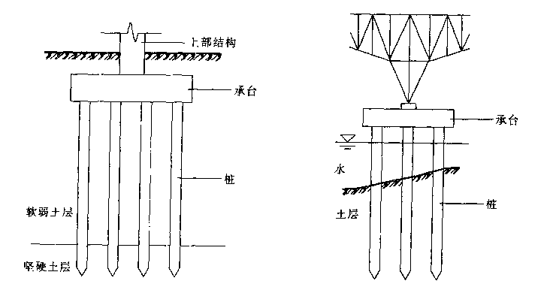
(a)低承台桩基础 (b)高承台桩基础
图8-1 桩基础

一、桩基础的适用范围
一般对下述情况可考虑选用桩基础方案：
(1)地基的上层土质太差而下层土质较好；地基软硬不均或荷载不均，不能满足上部结构对不均匀变形的要求。
(2)地基软弱，采用地基加固措施不合适；地基土性质特殊，如存在可液化土层、自重湿陷件黄土、膨胀土及季节性冻土等。
(3)除承受较大垂直荷载外，尚有较大偏心荷载、水平荷载、动荷载或周期性荷载作用。电杆、水塔、烟囱等。需要减弱动荷载振动影响的动力机器基础，或以桩基础作为地震区建筑物的抗震措施。
(4)上部结构对基础的不均匀沉降相当敏感；建筑物受到大面积地面超载的影响。
(5)地下水位很高，采用其他基础形式施工困难；位于水中的构筑物的某础，如桥梁、码头、钻采平台等。
(6)需要长期保存、具有重要历史意义的建筑物。
(7)土层中存在障碍物（块石、未风化岩脉、金属等）而又无法排除时。
由于桩基础能够承受比较大而且复杂的荷载形式，适宜各种地质条件，因而在对基础沉降有严格要求的高层建筑、重型工业厂房、高耸的构筑物等情况下成为比较理想的基础选型。
但也有些缺点：造价高，施工复杂，打入桩存在振动及噪声等环境问题，灌注桩给场地环境卫生带来影响。
二、桩基础的类型
(一)按承载性状分类
建筑规范根据桩侧、桩端岩土的物理力学性质以及桩的尺寸和施工工艺不同，桩侧与桩端阻力的发挥程度和分担荷载比例的特点，将桩分为摩擦型桩和端承型桩两大类和四个亚类。如图8-2所示。
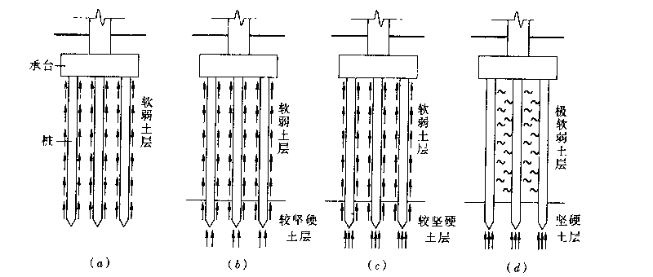
图8-2 摩擦型桩和端承型桩
(a)摩擦桩；(b)端承摩擦桩；(c)摩擦端承桩；(d)端承桩
l摩擦型桩
在竖向极限荷载作用下，桩顶荷载全部或主要由桩侧阻力承受的桩称为摩擦型桩。根据桩侧阻力分担荷载的比例，摩擦型桩又分为摩擦桩和端承摩擦桩两类。
(1)摩擦桩。桩顶极限荷载绝大部分由桩侧阻力承担，桩端阻力可忽略不计。例如：桩的长径比很大,桩顶荷载只通过桩身压缩产生的桩侧阻力传递给桩周土，桩端土层分担荷载很小；桩端无较坚实的持力层；桩端出现脱空的打入等。
(2)端承摩擦桩。指桩顶极限荷载由桩侧阻力和桩端阻力共同承担，但桩侧阻力分担荷载较大。当桩的长径比不很大，桩端持力层为较坚实的粘性土、粉土和砂类土时，除桩侧阻力外，还有一定的桩端阻力。这类桩在桩基中占比例很大。
2端承型桩
端承型桩是指在竖向极限荷载作用下，桩顶荷载全部或主要由桩端阻力承受，桩测阻力相对于桩端阻力可忽略不计。根据桩端阻力分担荷载的比例，又可分为端承桩和摩擦端承桩两类。
(1)端承桩。桩顶极限荷载绝大部分由桩端阻力承担，桩侧阻力可忽略。桩的长径比较小(一般小于10)，桩端设置在密实砂类、碎石类土层中或位于中、微风化及新鲜基岩中。
(2)摩擦端承桩。桩顶极限荷载由桩侧阻力和桩端阻力共同承担，但桩端阻力分担荷载较大。通常桩端进入中密以上的砂类、碎石类土层中或位于中、微风化及新鲜基岩顶面o这类桩的侧阻力虽属次要，但不可忽略。
此外，当桩端嵌入岩层一定深度，称为嵌岩桩。
(二)按使用功能分类
当上部结构完工后，承台下部的桩不但要承受上部结构传递下来的竖向荷载，还担负着由于风和振动作用引起的水平力和力矩，保证建筑物的安全稳定；根据桩在使用状态下的抗力性能和工作机理，把桩分为四类：
(1)竖向抗压桩：主要承受竖向荷载的桩；
(2)竖向抗拔桩：主要承受向上拔荷载的桩；
(3)水平受荷桩：主要承受水平方向上荷载的桩；
(4)复合受荷桩：承受竖向、水平向荷载均较大的桩。
(三)按桩身材料分类
桩根据其构成材料的不同分为三类：
(1)混凝土桩：按制作方法不同又可分为预制桩和灌注桩。预制桩可用混凝土、钢材或木料在现场或工厂制作，然后以锤击(或辅以高压射水振动打入、静压或旋入等方式设置就位。
在现场采用机械或人工挖掘成孔，就地浇灌混凝土成桩，称为灌注桩。这种桩可在桩内设置钢筋笼以增强桩的强度，也可不配筋。预制桩是在工厂或现场预制成型的混凝土桩。有实心(或空心)方桩、管桩之分。为提高预制桩的抗裂性能和节约钢材可做成预应力桩，为减小沉桩挤土效应可做成敞口式预应力管桩。
(2)钢桩：主要有钢管桩和H形钢桩等。钢桩的抗弯抗压强度均较高，施工方便，但造价高、易腐蚀。
(3)木桩：常用松木、杉木等，桩径160~260mm，长4~6m。优点运输方便，制作简单，打桩方便。临时抢修工程使用。木桩耐久性好年，但在海水与干湿交替环境易腐烂。
(4)组合材料桩：是指用两种材料组合而成的桩，如钢管内填充混凝土，或上部为钢管桩而下部为混凝土等形式的桩。
(四)按成桩方法分类
成桩过程对建筑场地内的土层结构有扰动，并产生挤土效应，引发施工环境问题。根据成桩方法和挤土效应将桩划分为非挤土桩、部分挤土桩和挤土桩三类。
(1)非挤土桩：采用干作业法，泥浆护壁法或套管护壁法施工而成的桩。由于在成孔过程中已将孔中的土体清除掉，故没有产生成桩时的挤土作用；
(2)部分挤土桩：采用预钻孔打入式预制桩、打入式敞口桩或部分挤土灌注桩。上述成桩过程对桩周土的强度及变形性质会产生—定的影响；
(3)挤土桩：挤土灌注桩、挤土法打入或静压预制挤土灌注桩(如沉管灌注桩)。实心的预制桩在锤击、振入或压入过程中都需将桩位处的土完全排挤开才能成桩，因而使土的结构遭受严重破坏。这种成桩方式还会对场地周围环境造成较大影响，因而事先必须对成桩所引起的挤土效应进行评价，并采取相应的防护措施。
(五)按桩径大小分类
(1)小桩：d≤250mm；小桩使用于中小型工程和基础加固。例如：苏州虎丘塔倾斜加固的树根桩，桩径仅90mm，
(2)中等直径桩：250mm＜d＜800mm；在工业民用建筑中大量使用。
(3)大直径桩：d≥800mm。
d—桩身设计直径。
上海宝钢一号炉采用915mm钢管桩。大型桥墩。高层重型工程中广泛应用。
三、桩的施工工艺简介
(—)预制桩
1.预制桩的种类
依制桩材料不同，主要有钢筋混凝土桩、预应力钢筋混凝土桩、钢桩等多种。
(1)钢筋混凝土桩
最常用的是方桩，断面尺寸从300mm×300mm到550mm×550mm。桩顶主筋焊在预埋角钢上，接头采用外包钢板焊接连接；当采用静压法沉桩时，常采用空心桩；在软土层中亦有采用三角形断面，以节省材料，增加侧面积和摩阻力；亦有采用离心法制作的管桩。断面外径有400和550，壁厚80mm，每节长8～12m，节头为钢制法兰盘螺栓连接，当穿越砂层时。可利用桩内空腔从底部射高压水助沉。参见图8-3。
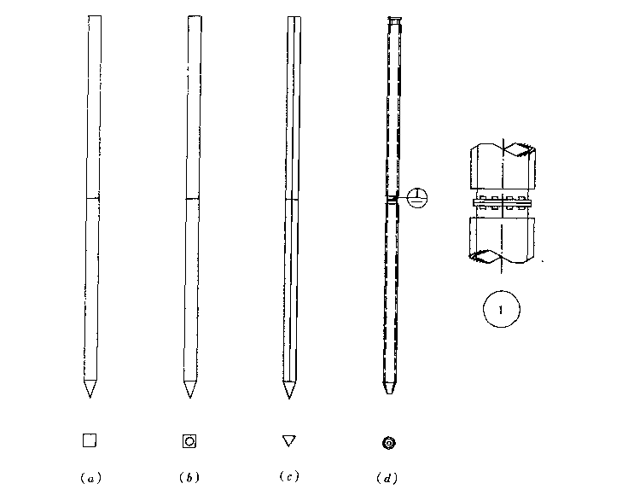
图8-3 预制钢筋混凝土桩的主要类型
(a)预制方桩；(b)预制空心桩；(c)预制三角桩；(d)预制管桩
(2)预应力钢筋混凝土桩
简称预应力桩，系将钢筋混凝土桩的部分或全部主筋作为预应力张拉钢筋，采用先张法或后张法对桩身混凝土施加预压应力，以减小桩身混凝土的拉应力和弯拉应力，提高桩的抗冲(锤)击能力和抗弯能力。预应力桩的特点是：强度高、抗裂性好。
(3)钢桩
钢桩具有强度高、抗冲击疲劳和贯入能力强，且便于割接和运输、质量可靠、沉桩速度快以及挤土效应较小等许多突出优点。不过钢桩造价高，宜慎重选用。钢校有两种：钢管桩和H形桩（宽翼工字钢桩）。
2.预制桩的施工工艺
预制桩的施工工艺包括制桩与沉桩两部分，沉桩工艺又随沉桩机械而变，主要有三种：锤击式、静压式和振动式。
（1）锤击式
锤击式系采用蒸汽锤、柴油锤、液压锤等，依靠沉重的锤心自由下落以及部分包含液压产生的冲击力，将桩体贯入土中，直至设计深度，俗称打桩。这种工艺会产生较大的振动、挤土和噪声，引起邻近建筑物或地下管线的附加沉降或隆起，妨碍人们的正常生活与工作，故施工时应加强对邻近建筑物和地下管线的变形监测与施工控制，并采取周密的防护措施。打入桩适用于松软土质条件和较空旷的地区。
采用锤击式如设计不当，会产生明显的挤土效应。导致未初凝桩身缩小或断裂，桩施工后还可能因饱和土中孔隙水压力消散，土层产生再固结沉降，使桩产生负摩察，增大沉降。
（2）静压式
静压式系采用液压或机械压桩机对桩顶施加静压力而将桩压入土中并达到设计标高。优点：无振动和噪声，适宜在软土地带城区施工。但应注意，其挤土效应仍不可略，亦应采取防挤措施。静力压桩机压桩力一般约为800～5000KN，最大压桩力已达8000KN。
（3）振动式
这种方法是在桩顶上装上振动器，振动锤使桩产生振动，从而使桩周挤土受扰动或液化，强度和阻力大大降低，于是桩体在自重和动力荷载作用下沉入土中。选用时应考虑其振动、噪声和挤土效应。对于自重不大的钢桩沉降效果更好。
（二）灌注桩
在建筑工地现场成孔，并在现场灌注混凝土制成的桩。
通过机械钻孔，钢管挤土或人力挖掘等手段在地基土中形成的孔内放置钢筋笼、灌注混凝土而做成的桩。
灌注桩的优点是省去了预制桩的制作、运输、吊装和打入等工序，桩不承受这些过程中的弯折和锤击应力，从而节省了刚才和造价。同时它更能适应基岩起伏变化剧烈的地质条件。其缺点是成桩过程完全在地下“隐蔽”完成，施工过程中的许多环节把握不当则会影响成桩质量。依照成孔方法可将灌注桩分为沉管灌注桩、钻孔灌注桩和挖孔灌注桩等几大类。
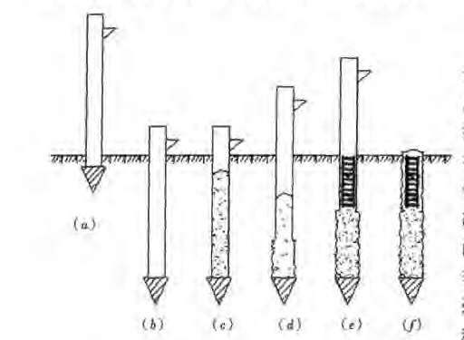
图8-4 沉管灌注桩的施工程序示意
(a)打桩机就位；(b)沉管；(c)浇灌混凝土；(d)边拔罐边振动；
(e)安放钢筋笼，继续浇筑混凝土；(f)成型
（1）沉管灌注桩
沉管灌注桩的沉管方法可选用锤击、振动和静压任何一种。其施工工序一般包括四个步骤：沉管、放笼、灌注，拔管，如图8-4所示。沉管灌注桩的优点是在钢管内无水环境中沉放钢筋笼和浇筑混凝土，从而为桩身混凝土的质量提供了保障。沉管灌注桩的主要缺点有两个：其一是在拔除钢套管时，如果提管速度过快就会造成缩颈、夹泥、甚至断桩；其二是沉管过程中的挤土效应除产生与预制桩类似的影响外，还可能使混凝土尚未结硬的邻桩被剪断，对策是控制提管速度，并使桩管产生振动，不让管内出现负压，提高桩身混凝土的密实度并保持连续性；采用“跳打”施工工序，待混凝土强度足够时再在它的近旁施打邻桩。
（2）钻孔灌注桩
它泛指各种再地面用机械方法取土成孔的灌注桩，其施工工序如图8-5所示，主要三大步：成孔、沉放导管和钢筋笼、浇灌水下混凝土成桩。水下钻孔桩成孔过程中，通常采用具有一定重度和黏度的泥浆进行护壁，泥浆不断循环，同时完成携土和运土的任务。
钻机有：
长螺旋钻机：目前常用直径为钻孔直径为300、400、500、600mm，较大的可做到3000mm等，深度可达12m以上。利用电动机带动螺旋钻杆头，被切下土体随旋转沿螺旋叶片上升，自动推出地面，用车运输，安全文明。
潜水钻机：500、600、800mm，深度可达50m以上，在水下钻进。
回旋钻机：500、600、800mm，深度可达50m以上，用泥浆护壁。
大直径钻机：800mm，用钢筋笼或泥浆护壁。
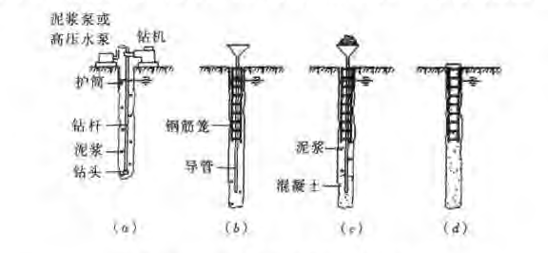
图8-5 钻孔灌注桩的施工程序示意
(a)成孔；(b)下导管和钢筋笼；(c)浇注水下混凝土；(d)成桩
钻孔桩的优点在于其施工过程无挤土、无振动、噪声小，对邻近建筑物及地下管线危害较小，且桩径不受限制，是城区和高程建筑常用桩型。钻孔桩的最大缺点是泥浆沉淀不易清除，以致其端部承载力不能充分发挥，并造成较大沉降。为克服这一点，可在桩底夯填碎石消除淤泥沉淀或桩底注浆，使沉淀泥桨得以置换与加固。但彻底解决这个问题的办法是，能创造一个无水环境下浇筑混凝土的条件，从根本上避免护壁泥浆造成的一系列质量和承载力损失问题。
（3）挖孔灌注桩
它是指人工到井底挖土护壁的灌注桩，简称挖孔桩，其工艺特点是边挖土边做护壁，逐层成孔。护壁有多种方式，现在多用混凝土现浇，整体性和防渗性好，构造形式灵活多变，并可做成扩底 。当地下水位很低，孔壁稳固时，亦可无护壁挖土。某工程挖孔桩如图8-6所示。
挖孔桩主要适用于黏性土和地下水位较低的条件，最忌在含水砂层中施工。因易引起流砂塌孔，十分危险。
挖孔桩有很多优点：其一就是直观性，一方面能在开挖面直接鉴别和检验孔壁和孔底的直径及形状等，克服了地下工程的隐蔽性；其二是干作业，挖土和浇灌混凝土都是在无水环境下进行，避免了泥水对桩身质量和承载力的影响；其三是施工过程中对周围环境没有挤土影响；其四是不必采用大型机械，造价较低。但挖孔桩的劳动条件较差，易发生工伤事故，若在降低地下水位后施工，应注意地下水位对周围环境的不良影响。
挖孔桩最适宜做大直径桩，能提供很高的单桩承载力，从而有可能做到柱下设单桩或墙下设单排桩。
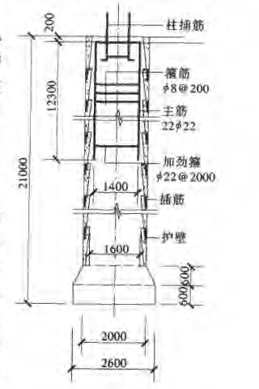
图8-6 人工挖孔桩示例
四、桩及桩基础的构造要求
(1)摩擦型桩的中心距不宜小于桩身直径的3倍(见表8-1)；扩底灌注桩的中心距不宜小于扩底直径的1.5倍(见表8-2)。当扩底直径大于2m时，桩端净距不宜小于1m。在确定桩距时尚应考虑施工工艺中挤土等效应对邻近桩的影响。
桩的最小中心距 表8-1
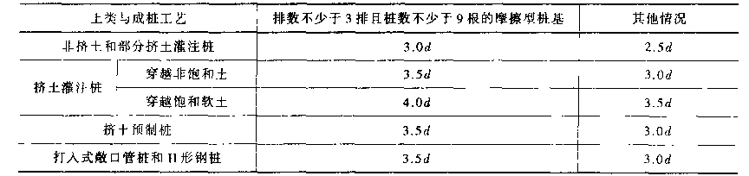
注：d—桩身设计直径。
灌注桩扩底端最小中心距 表8-2
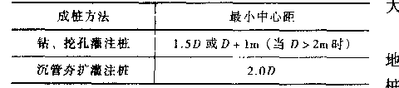
注：D—扩大端设计直径。
(2)扩底灌注桩的扩底直径，不应大于桩身直径的3倍。
(3)桩底进人持力层的深度，根据地质条件、荷载及施工工艺确定，宜为桩身直径的1～3倍。在确定桩底进人持力层深度时，尚应考虑特殊土、岩溶以及振陷液化等影响。嵌岩灌注桩周边嵌入完整和较完整的未风华、微风化、中风化硬质岩体的最小深度，不宜小于0.5m。
(4)布置桩位时宜使极基承载力合力点与竖向荷载标准组合合力作用点重合。
(5)预制桩的混凝土强度等级不应低于C30；灌注桩不应低于C20；预应力桩不应低C40。
(6)桩的主筋应经计算确定。打入式预制桩的最小配筋率不宜小于0.8%；静压预制桩的最小配筋率不宜小于0.6%；灌注桩的最小配筋率不宜小于0.2%～0.65%（小直径桩取大值）；
(7)配筋长度：
1)受水平荷载和弯矩较大的桩，配筋长度应通过计算确定。
2)桩基承台下存在淤泥、淤泥质土或液化土层时，配筋长度应穿过淤泥、淤泥质土或液化土层。
3)坡地岸边的桩、8度及8度以上的地震区的桩、抗拔校、嵌岩端承桩应通长配筋。
4)桩径大于600mm的钻孔灌注桩，构造钢筋的长度不宜小于桩长的2/3。
(8)桩顶嵌入承台内的长度不宜小于50mm 。主筋伸入承台内的锚固长度不宜小于钢筋直径的30倍(HPB235级)和钢筋直径的35(HRB335级、HRB400级)倍。对于大直径灌注桩，当采用一柱一桩时，可设置承台或将桩和柱直接连接。柱纵筋插入桩身的长度应满足锚固长度的要求。
(9)承台及地下室周围的回填中，应满足填土密实性的要求。
§8.2桩的承载力
一、单桩竖向承载力
桩的承载力是设计桩基础的关键。单桩竖向承载力的确定，取决于两个力面：一取决于桩本身的材料强度；二取决于地基土承能力。因此，设计时必须兼顾。外荷载作用下，桩基础破坏大致可分为两类：①桩的自身材料强度不足，发生桩身被压碎而丧失承载力的破坏；②地基土对桩支承能力不足而引起的破坏。因此，桩的承载力设计时应取两者小值。
单桩竖向承载力特征值的确定有静载荷试验、静力触探、规范公式以及动态测试技术等。
我国确定桩的承载力的方法有两种，《建筑地基基础设计规范》；建筑桩基技术规范。桩的承载力包括单桩竖向承载力、群桩竖向承载力和水平力等。
(1)单桩竖向承载力特征值应通过单桩竖向静载荷试验确定。试验采用同规格尺寸的桩进行，竖向静载荷试验直到破坏。单桩竖向极限承载力作为设计依据。也是确定单桩竖向承载力最可靠方法。进行在同一条件下的试桩数量，不宜少于总桩数的1%，且不应少于3根。
当桩端持力层为密实砂卵石或其他承载力类似的土层时，对单桩承载力很高的大直径端承型桩，可采用深层平板载荷试验确定桩端土的承载力特征值。
(2)地基基础设计等级为丙级的建筑物，可采用静力触探及标贯试验参数确定承载力特征值。
(3)初步设计时，单桩竖向承载力特征值可按公式估算。
(一)静载试验法
1.试验目的
在建筑工程现场实际工程地质条件下用与设计采用的工程桩规格尺寸完全相同的试桩，进行静载荷试验，直至加载破坏，确定单桩竖向极限承载力，并进一步计算出单桩竖向承载力特征值。
2.试验准备
(1)在工地选择有代表性的桩位，将与设计工程桩完全相同截面与长度的试桩，沉至设计标高。
(2)根据工程的规模、试桩的尺寸、地质情况、设计采用的单桩竖向承载力及经费情况确定加载装置。根据工程规模、桩尺寸、地质条件设计承载力及经费，全面考虑确定。
(3)筹备荷载与沉降的量测仪表。
(4)从成桩到试桩需间歇的时间。在桩身强度达到设计要求的前提下，对于砂类土不应少于10d；对于粉土和一般性黏土不应少于15d；对于淤泥或淤泥质土中的桩，不应少于25d。用以消散沉桩时产生的孔隙水压力和触变等影响，才能反映真实的桩的端承力与桩侧摩擦力的大小。
3.试验加载装置
一般采用油压千斤顶加载，千斤顶反力装置常用下列形式：
(1)锚桩横梁反力装置，见图8-7(a)。试桩与两端锚桩的中心距不小于桩径，如果采用工程桩作为锚桩时，锚桩数量不得少于4根，并应检测试验过程中锚桩的上拔量。
(2)压重平台反力装置，见图8-7(b)。压重平台支墩边到试桩的净距不应小于3倍桩径、并大于1.5m。压重量不得少于预计试桩荷载的1.2倍。压重在试验开始加上，均匀稳定放置。
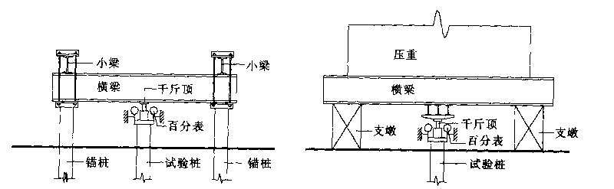
(a)锚桩横梁反力式 (b)压重平台反力式
图8-7 单桩静载荷试验的装置
(3)锚桩压重联合反力装置。当试桩最大加载量超过锚桩的抗拔能力时，可在横梁上放置一定重物，由锚桩和重物共同承担反力。
千斤顶应放试桩中心，2个以上千斤顶加载时，应将千斤顶并联同步工作，使千斤顶合力通过试桩中心。
4.荷载与沉降的量测：
桩顶荷载量测有两种方法：
(1)在千斤顶上安置应力环和应变式压力传感器直接测定，或采用连于千斤顶上的压力表测定油压，根据千斤顶率定曲线换算荷载。
(2)试桩沉降量测一般采用百分表或电子位移计。对于大直径桩应在其2个正交直径方向对称安装4个百分表；中小直径桩径可安装2～3个百分表。
5.静载荷试验要点
(1)加载采用慢速维持荷载法，即逐级加载。每级荷载达到相对稳定后，加下一级荷载，直到试桩破坏，然后分级卸荷到零。
(2)加载分级。ΔP=（1/5~1/8）R
(3)测读桩沉降量的间隔时间：每级加载后，间隔5、10、15、15、15、30、30、30min读一次，累计1h后每隔30min读一次。
(4)沉降相对稳定标准：在每级荷载下，桩的沉降量连续2次在每小时内小于0.1mm时可视为稳定。
(5)终止加载条件。符合下列条件之一时可终止加载：
1)当荷载—沉降(Q-s)曲线上有可判定极限承载力的陡降段，且桩顶总沉降量超过40mm，如图8-8(a)所示；
2) 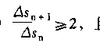，且经24h尚未达到稳定，如图8-8(b)所示；
式中 —第n级荷载的沉降增量；
—第n+1级荷载的沉降增量。
3)25m上的嵌岩桩，曲线呈缓变型时，桩顶总沉降量60～80mm，如图8-8(c)所示；
4)在特殊条件下，可根据具体要求加载至桩顶总沉降量大于100mm；
5)桩底支承在坚硬岩(土)层上，桩的沉降量很小时，最大加载量不应小于设计荷载的2倍。
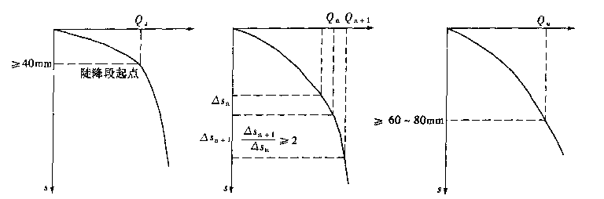
(a)明显转折点法 (b)沉降荷载增量比法 (c)按沉降量取值法
图8-8 由Q-s曲线确定极限荷载Q

6.单桩竖向极限承载力的确定
单桩竖向极限承载力按下列方法确定：
(1)作荷载—沉降(Q-s)曲线和其他辅助分析所需的曲线；
(2)当陡降段明显时，取相应于陡降段起点的荷载值；
(3)当，且经24h尚未达到稳定时，取前一级荷载值；
(4)(Q-s)曲线呈缓变形时，取桩顶总沉降量s＝40mm所对应的荷载值，当桩长大于40m时，宜考虑桩身的弹性压缩；
(5)当按上述方法判断有困难时，可结合其他辅助分析方法综合判定，对桩基沉降有特殊要求者，应根据具体情况选取。
7.单桩竖向承载力特征值的确定
参加统计的试桩，当满足其极差不超过平均值的30%时，可取其平均值为单桩竖向极限承载力。极差超过平均值的30%时，宜增加试桩数量并分析离差过大的原因，结合工程具体情况确定极限承载力。
对桩数为3根及3根以下的柱下桩台，取最小值作为单桩竖向承载力极限值。
将单桩竖向极限承载力极限值除以安全系数2，为单桩竖向承载力特征值。
(二)静力触探法
静力触探试验与桩的静载荷试验虽有很大区别，但与桩打入士中的过程基本相似，所以可把静力触探试验近似看成是小尺寸打入桩的现场模拟试验。方法是将圆锥形的金属探头，以静力方式按一定速率均匀压入土中。借助探头传感器测出探头侧阻和端阻。即可计算出桩承载力。由于静力触探试验设备简单、自动化程度高等优点，被认为是一种很有发展前途的确定单桩承载力的方法，国外应用极广。静力触探法依单桥探头和双桥探头而分为两种。
根据双桥探头静力触探资料确定混凝土预制桩单桩竖向极限承载力标准值时，根据规范规定，对于黏性土、粉土和砂土，如无当地经验时可按下式计算：
 （8-1）
式中 —桩侧第i层土的探头摩阻力平均值，当其值小于5kPa时，可取为5kPa；
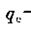—桩端平面上、下的探头阻力平均值，取桩端平面以上4d(d为桩的直径或边长)范围内按土层厚度加权的探头阻力平均值，然后再与桩端平面以下1d范围内的探头阻力进行平均；
—桩端阻力修正系数，对黏性土、粉土取0.67，饱和砂土取0.5；
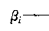—第i层土桩侧摩阻力综合修正系数，按下式计算：
黏性土、粉土：
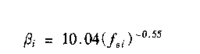
砂土
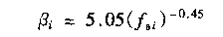
双桥探头的圆锥底面积为15C㎡，锥角60°，摩擦套筒高21.85cm，侧面积300C㎡。
单桥探头静力触探资料确定混凝土预制桩单桩竖向承载力标准值的方法，参见《桩基规范》。
(三)按公式估算
静力学公式是根据桩侧摩阻力、桩端阻力与土层的物理力学状态指标的经验关系来确定单桩竖向承载力。这种方法可用于初估单桩承载力特征值及桩数，在各地区各部门均有大量应用。
1.按单桩极限承载力确定单桩承载力特征值
利用经验公式确定单桩极限承载力标准值是多年来传统方法。
对一般灌注和预制桩
（8-2）
式中 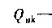—单桩竖向极限承载力标准值；
—桩侧第i层土的极限侧阻力标准值，如无当地经验值时，可按表8-3取值；
—极限端阻力标准值，如无当地经验值时，可按表8-5取值；
—柱底端横截面面积；
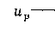—桩身周边长度；
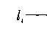—第i层岩土的厚度。
单桩承载力特征值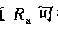可按下式求得
 （8-3）
式中 k值一般可取2.0。

2.直接建立土层的物理力学状态指标与单桩承载力特征值的关系
初步设计时单桩竖向承载力特征值可按下式估算
 （8-4）
式中 —单桩竖承载力特征值；
—桩端端阻力、桩侧阻力特征值，由当地静载荷试验结果统计分析算得；
—柱底端横截面面积；
—桩身周边长度；
—第i层岩土的厚度。
当桩端嵌入完整及较完整的硬质岩中时，可按下式估算单桩竖向承载力特征值：
 （8-5）
式中 —桩端岩石承载力特征值。
(四)桩身材料验算
根据桩身结构强度确定单桩竖向承载力，将桩视为一轴向受压构件，按《混凝土结构设计规范》或《钢结构设计规范》进行计算。如钢筋混凝土桩的竖向抗压承载力设计值可按下式计算：
 （8-6）
式中 Q—相应于荷载效应基本组合时的单桩竖向承载力设计值；
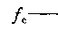—桩身混凝土轴心抗压设计强度；考虑预制桩运输及沉桩施工的影响，灌筑桩成孔及水下浇筑混凝土质量情况，设计应按规范规定的强度值做适当折减；
—钢筋抗压强度设计值；
A—桩身断面积；
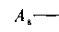—桩身纵筋断面积。
为桩纵向弯曲系数，对于低承台桩除极软土层中桩长与桩径之比很大或深厚可液化土层内的桩以外，一般取；对于高承台桩，一般可取。
混凝土桩的承载力尚应满足桩身混凝土强度的要求。计算中应按桩的类型和成桩工艺的不同将混凝土的轴心抗压强度设计值乘以工作条件系数，桩身强度应符合下式要求：
桩轴心受压时：
 （8-7）
式中 —混凝土轴心抗压强度设计值；按现行《混凝土结构设计规范》取值；
Q—相应于荷载效应基本组合时的单桩竖向承载力设计值；
—桩身横截面积；
—工作条件系数，预制桩取0.75，灌注桩取0.6～0.7(水下灌注桩或长桩时用低值)。
二、单桩水平承载力
根据桩的入土深度、桩土相对软硬程度以及桩受力分析方法，桩可分为长桩、中长桩与短桩三种类型，其中短桩为刚性桩，而长桩及中长桩属于弹性桩。
作用于桩基上的水平荷载主推力、厂房吊车制动力、风力及水平地震惯性力等。水平荷载作用下桩身的水平位移按刚性桩与弹性桩考虑有较大差别，当地基土比较松软而桩长较小时，桩的相对抗弯刚度大，故桩体如刚性体一样绕桩体或上体某一点转动，如图8-10(a)所示。当桩前方土体受到桩侧水平挤压应力作用而达到屈服破坏时，桩体的侧向变形迅速增大甚至倾覆，失去承载作用。图8-10(b)所示为弹性桩的受力变形情况。这种情况下，桩的入土深度较大而桩周土比较硬，桩身产生弹性挠曲变形。随着水平荷载的增加，桩侧土的屈服由上向下发展，但不会出现全范围内的屈服。当水平位移过大时，可因桩体开裂而造成破坏。
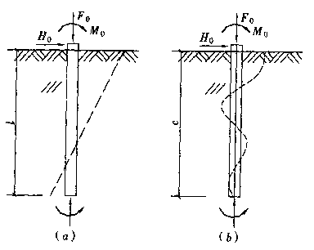
图8-10 单桩水平受力与变形情况
(a)刚性桩；(b)弹性桩
单桩水平承裁力取决于桩的材料与断面尺寸、入土深度、土质条件及桩顶约束条件等因素。单桩极限水平承载力特征值应满足两方面条件，即①桩侧土不因为水平位移过大而造成塑性挤出、丧失对桩的水平约束作用，故桩的水平位移应较小，使桩长范围内大部分桩侧土处于弹性变形阶段；②对于桩身而言，或不允许开裂、或限制开裂宽度并在卸载后裂缝闭合，使桩身处于弹性工作状态的假定不致导致过大的误差。
桩的水平承载力一般通过现场载荷试验确定，亦可用理论方法估算。
三、单桩抗拔承载力
桩基础承载受上拔力的结构类型较多，主要有高压输电线路铁塔、高耸建筑物(如电视塔等)、受地下水浮力的地下结构物(如地下室、水池、深井泵房、车库等)、水平荷载作用下出现上拔力的结构物以及膨胀土地基上建筑物等。
一般来讲，桩在承受上拔荷载后，其抗力可来自三个方面，桩侧摩阻力、桩重以及有扩大端头桩的桩端阻力。其中对直桩来讲，桩侧摩阻力是最主要的。抗拔桩一般以抗拔静载试验确定单桩抗拨承载力，重要工程均应进行现场抗拔试验。对次要工程或无条件进行抗拔试验时，实用上可按经验公式估算单桩抗拔承载力。
四、群桩竖向承载力
(一)群桩的特点
当建筑物上部荷载远大于单桩承载力时，通常由多根桩组成群桩共同承受上部荷载，群桩的受力情况与承载力计算是否与单桩完全相同，由图8-11加以说明。
图8-11(a)为单桩受力情况，桩顶轴向荷载N由桩端阻力与桩周摩擦力共同承受。群桩效应：图8-11 摩擦桩应力传递分析，图8-11（a）为单桩受力情况，桩顶轴向荷载由N由桩端阻力与桩周摩擦力共同承担，图8-11（b）为群桩受力情况，同样每根桩的桩顶轴向荷载N由桩端阻力与桩周摩擦力共同承担，但因桩距小，桩间摩擦力不能充分发挥作用，同时在桩端产生应力叠加，因此群桩的承载力小于单桩承载力与桩数的乘积。，即：
Rn<nR
Rn—群桩竖向承载力设计值，KN；
n—群桩中的根数；
R—单桩竖向承载力设计值，KN。
Rn与n R之比值称为群桩效应系数，
η=Rn/n R
试验表明，群桩效应系数与桩距、桩数、桩径、桩入土长度、排列、承台宽度及土性质因素有关，其中，以桩距为主要因素。
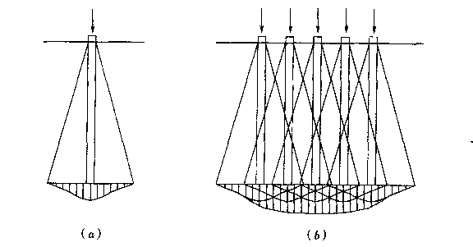
图8-11 摩擦桩应力传递
除了端承桩基之外，对于群桩效应较强的桩基，应验算群桩的地基承载力和软弱下卧层的地基承载力，可把桩群连同所围土体作为一个实体深基础来分析。其计算图式如图8-12所示。假定群桩基础的极限承载力等于沿桩群外侧倾角扩散至桩端平面所围成面积内地基土极限承载力的总和。
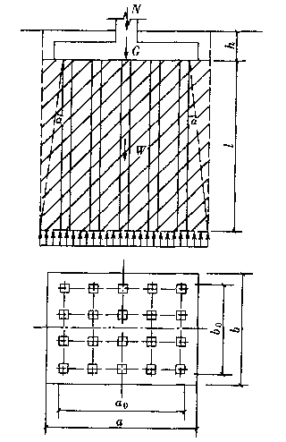
图8-12 群桩基础地基强度验算
在中心竖直荷载作用时，按下式计算桩底土的地基强度：
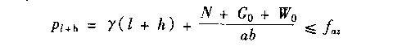 （8-8）
式中 —桩端平面处地基土的总压力值；
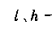—桩长和承台的埋置深度；
N—相应于荷载效应标准组合时，作用于桩基承台的竖向总荷载；
—桩承台的超重(指超过同体积土重部分)；
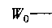—桩体的超重(指超过被其取代的土重部分)；
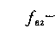—桩端持力层顶面处经深度修正后的地基承载力特征值；
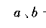—桩端平面计算受力面积的边长；

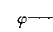—桩端平面以上各土层内摩擦角的平均值。桩长范围内平均摩擦力扩散角取ф/4。
在计算时，地下水位以下应扣除浮力，若桩端持力层为不透水层，则不应扣除浮力。
(二)桩基软弱下卧层验算
当桩端持力层下存在软弱下卧层时，必须验算其强度是否满足。此时桩基作为实体深基础，假设作用于桩基的竖向荷载全部传到持力层顶面并作用于桩群外包线所围的面积上，该荷载以角扩散到软弱下卧层顶面，对软弱下卧层顶面处的承载能力进行验算。
(三)群桩沉降的计算及变形验算
现有群桩沉降计算方法主要有以下两类：①实体深基础法；②明德林——盖得斯法。详见有关资料。
桩基变形验算，应采用荷载效应准永久组合，不计入风荷载与地震作用。
对于各种桩基础，其变形主要有四种类型，即沉降量、沉降差、倾斜及水平侧移，其计算方法见本章第七节。这些变形特征均应满足结构物正常使用所确定的限量值要求，即
△ ≤[△]
式中 △—桩基变形特征计算值；
[△]—桩基变形特征允许值；
桩基变形特征允许值对不同的结构物类型以及不同地区可有差异，应按地区或行业经验确定。
§8.3桩基础设计
桩基的计应满足安全、合理和经济。对于桩和承台，要具有足够的强度、刚度及耐久性，地基具有足够强度和不产生过大变形。
一般桩基设计按下列步骤进行：调查研究、收集相关的设计资料；根据工程地质勘探资料、荷载、上部结构的条件要求等确定桩基持力层；选定桩材、桩型、尺寸、确定基本构造；计算并确定单桩承载力；根据上部结构及荷载情况，初拟桩的平面布置和数量；根据桩的平面布置拟定承台尺寸和底面高程；桩基础验算；桩身、承台结构设计；绘制桩基(桩和承台)的结构施工图。
一、设计资料的收集
在进行桩基设计之前，应进行深入的调查研究，充分掌握相关的原始资料，包括
（1）建筑物上部结构的类型、尺寸、构造和使用要求，以及上部结构的荷载；
（2）符合国家现行规范规定的工程地质勘探报告和现场勘察资料；
（3）当地建筑材料的供应及施工条件(包括沉桩机具、施工方法、施工经验等)；
（4）施工场地及周围环境(包括交通、进出场条件、有无对振动敏感的建筑物、有无噪声限制等)；
（5）当地及现场周围建筑基础设计及施工经验教训。
二、桩型、桩材及桩的几何尺寸
(—)桩型的选择
桩型包括预制和灌注桩。应综合考虑上部结构荷载的大小及性质、工程地质条件、施工条件等多方面因素，选择经济合理、安全适用的桩型和成桩工艺。
如：当土中赋存较大的石块或金属管道等，用预制桩有困难，如不具备消除，就应该改变桩型。
(二)断面尺寸的选择
根据桩顶荷载大小与当地施工设备及建筑经验确定。钢筋混凝土预制桩，中小工程常用方形，250×250，或300×300，大型工程350×350，400×400；如采用混凝土灌注桩，断面尺寸均为圆形，其直径一般随成桩工艺有较大变化。对于沉管灌注桩，直径一般为300mm～500mm之间；对钻孔灌注桩，直径多为500～1200mm；对扩底钻孔灌注桩，扩底直径一般为桩身直径的1.5～2倍。
(三)桩长的选择
桩长的选择与桩的材料，施工工艺等因素有关，但关键在于选择桩端持力层。实践证明：选择坚实土层和岩石作为桩端持力层最好。如果在桩端的深度内没有坚实土层存在，可考虑选择中等强度土层，如果中等强度土层也没有，则应该考虑其他沉桩机具，重新选择桩型。
桩端全截面进入持力层的深度，对于黏性土、粉土，不宜小于2d；对于砂土，不宜小于1.5d；对于碎石类土，不宜小于ld。当存在软弱下卧层时，桩基以下硬持力层厚度不宜小于4d。嵌岩桩周边嵌入微风化或中等风化岩体的最小深度为0.5m。桩底以下3倍桩径范围内应无软弱夹层、断裂带、洞穴或空隙，在桩端应力扩散的范围内无岩体临空现象。摩擦桩桩长的确定与桩基的承载力和沉降量有关，因此，在确定桩长时，应综合考虑桩基的承载力和沉降量。
桩的实际长度应包括桩尖及嵌入承台的长度。桩端下坚硬土层的厚度一般不宜小于5倍桩径。
在选择桩长时还应该注意对同一建筑物尽量采用同一类型的桩，尤其不应同时使用端承桩和摩擦桩。除落于斜岩面上的端承桩外，桩端标高之差不宜超过相邻桩的中心距；对于摩擦型桩，在相同土层中不宜超过桩长的1/10
对于楼层高、荷载大的建筑物，宜采用大直径桩，尤其是大直径人工挖孔桩较为经济实用。
如天津海宾一高层办公室，地基表层为人工甜土层，厚度5米，第二层为淤泥质土，层厚13米；第三层粉质黏土，厚度10米。根据以上条件，桩长定为18米，考虑当地冻深，桩承台埋深1米，桩端进入第三层粉质黏土厚度1米。
三、确定单桩承载力
单桩承载力的类型，如抗压、抗拔及水平受荷等，并根据确定承载力的具体方法及有关规范要求给出单桩承载力特征值。根据桩周与桩底土层情况，即可利用规范经验方法或静力触探资料初步估算单桩承载力。对于重要的或用桩量很大的工程，应按规范规定通过一定数量的静载试验确定单桩承载力，作为设计的依据。
四、桩的数量计算及桩的平面布置
(一)桩的数量计算
对于承受竖向中心荷载的桩基，可按下式计算桩数n：
 （8-10）
式中 —相应于荷载效应标准组合时，作用于桩基承台顶面的竖向力；
—桩基承台自重及承台上土自重标准值；
—单桩竖向承载力特征值；
n—桩基中的桩数。
当桩基为偏心受压时，桩数n：
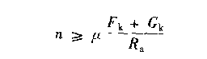 （8-11）
式中 —桩基偏心增大系数，通常取1.1～1.2。
(二)桩的平面布置
1.桩的中心距
通常桩的中心距宜取(34)d(桩径)，且不小于表8-1有关要求。中心矩过小，桩施工时互相影响大；中心矩过大，桩承台尺寸太大，不经济。
2.桩的平间布置
根据桩基的受力情况，桩可采用多种形式的平面布置。如等间距布置、不等间距布置，以及正方形、矩形网格，三角形、梅花形等布置形式。布置时，应尽量使上部荷载的中心与桩群的中心重合或接近，以使桩基中各桩受力比较均匀。对于桩基，通常布置梅花形或行列式；对于条形基础，通常布置成一字形，小型工程一排桩，大中型工程两排桩；对于烟囱、水塔基础，通常布置成圆环形。桩离桩承台边缘的净距应不小于d/2。

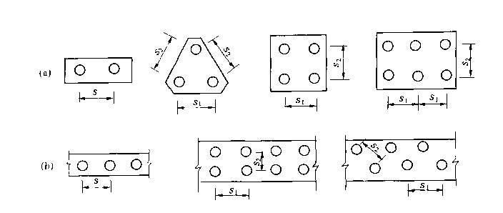
桩的布置图（a）柱下桩基；（b）墙下桩基
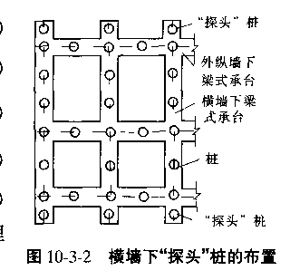
横墙下桩的布置图
五、桩基础验算
单桩受力验算
1.轴心竖向力作用下
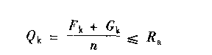 （8-12）
式中 —相应于荷载效应标淮组合时，作用于桩基承台顶面的竖向力；
—桩基承台自重及承台上土自重标准值；
n—桩基中的桩数；
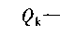—相应于荷载效应标准组合轴心竖向力作用下任一单桩的竖向力；
—单桩竖向承载力特征值。
2.偏心竖向力作用下
桩基偏心受压时，各桩桩顶轴压力为
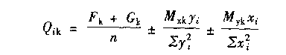 （8-13）
式中 —相应于荷载效应标准组合偏心竖向力作用下第i根桩的竖向力；
—相应于荷载效应标准组合时作用于承台底面通过桩群形心的x、y轴的力矩；
—桩i至桩群形心的y、x轴线的距离。
在中的最大值，应满足下式
 （8-14）
若不能满足上式要求，则需重新确定桩的数量n，并进行验算，直至满足要求为止。
一般情况下，中的最小值若为拉力，则有
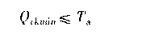 （8-15）
式中 —单桩抗拔承载力特征值。
3.桩基承受水平荷载时，桩基中各桩桩顶水平位移相等，故各桩桩顶所受水平荷载可按各桩弯曲刚度进行分配，当桩材料与断面面积相同时，应满足下式要求
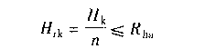 （8-16）
式中 —相应于荷载效应标准组合时，作用于承台底面的水平力；
—相应于荷载效应标准组合时，作用于任一单桩的水平力；
—单桩水平承载力特征值。

六、桩身结构设计
(一)钢筋混凝土预制桩
设计时应分析桩在吊运、沉桩和承载各阶段的受力状况并验算桩身内力，按偏心受压柱或按受弯构件进行配筋。一般设4根(截面边长a＜300mm)或8根(a＝350～550mm)主筋，主筋直径12～25mm。配筋率一般为1%左右，最小不得低于0.8%。箍筋直径6～8mm。间距不大于200mm。桩身混凝土的强度等级一般不低于C30。
桩在吊运过程中的受力状态与梁相同。一般按两支点(桩长L＜18m时)或三支点(桩长L＞18m时)起吊和运输。在打桩架下竖起时，按一点吊立，吊点的位置应使桩身在自重下产生正负弯距相等。按吊运过程中引起的内力对上述配筋进行验算。通常情况下它对桩的配筋起决定作用。
打入桩在沉桩过程中产生的锤击应力冲击疲劳容易使桩顶附近产生裂损，故应加强构造配筋，在桩顶2500～3000mm范围内将箍筋加密(间距50～100mm)，并且在桩顶放置二层钢筋网片。在桩尖附近应加密箍筋，并将主筋集中焊在一根粗的圆钢上形成坚固的尖端以利破土下沉。
(二)灌注桩
灌注桩的结构设计主要考虑承载力条件。灌注桩的混凝土强度等级一般不低于C15(水下灌注者不低于C20)。
灌注桩按偏心受压柱或受弯构件计算，若经计算表明桩身混凝土强度满足要求时，桩身可不配受压钢筋，只需在桩顶设置插入承台的构造钢筋。轴心受压桩主筋的最小配筋率不宜小于0.2%，受弯时不宜小于0.4%。当桩周上部土层软弱或为可液化土层时，主筋长度应超过该土层底面。抗拨桩应全长配筋。
灌注桩的混凝土保护层厚度不宜小于40mm，水下浇筑时不得小于50mm。箍筋宜采用焊接环式或螺旋箍筋，直径不小于6mm，间距为200～300mm。每隔2m设一道加劲箍筋。钢管内放置钢筋笼者，箍筋宜设在主筋内侧，其外径至少应比钢管内径小50mm；采用导管浇灌水下混凝土时，箍筋应放在钢筋笼外，钢筋笼内径应比混凝土导管接头的外径大100mm以上，其外径应比钻孔直径小100mm以上。
七、承台设计
桩承台分为柱下独立承台、柱下或墙下条形承台(梁式承台)、筏板承台和箱形承台等，其作用是将桩联成一个整体，并把建筑物的荷载传到桩上，故承台应有足够的强度和刚度。承台的平面尺寸一般由上部结构、桩数及布桩形式决定。通常，墙下桩基选条形承台，即梁式承台；柱下桩基宜采用板式承台(矩形或三角形),其剖面形状可做成锥形、台阶形或平板形。
1.构造要求
桩承台的宽度不应小于500mm。边桩中心至承台边缘的距离不宜小于桩的直径或边长，且桩的外缘至承台边缘的距离不小于150mm。对于条形承台粱，桩的外边缘至承台梁边缘的距离不小于75mm。承台的最小厚度不应小于300mm。
承台的配筋，对于矩形承台，其钢筋应按双向均匀通长布置，见图8-13(a)，钢筋直径不宜小于10mm，间距不宜大于200mm；对于三桩承台，钢筋应按三向板带均匀布置，且最里面的三根钢筋围成的三角形应在柱截面范围内，见图8-13(b)；承台梁的主筋除满足计算要求外，尚应符合最小配筋率的要求，主筋直径不宜小于12mm，架立筋不宜小于10mm，箍筋直径不宜小于6mm，见图8-13(c)。
承台混凝土强度等级不应低于C20，纵向钢筋的混凝土保护层厚度不应小于70mm，当有混凝土垫层时，不应小于40mm。
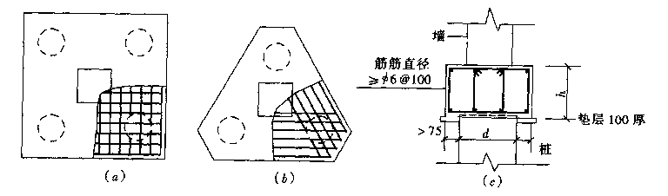
图8-13 承台配筋示意
(a)矩形承台配筋；(b)三桩承台配筋；(c)承台梁

2. 承台正截面弯矩设计值
模型试验研究表明,柱下独立桩基承台(四桩及三桩承台)在配筋不足的情况下将产生弯曲破坏，其破坏持征呈粱式破坏 破坏时屈服线如图所示，最大弯矩产生于屈服线处。
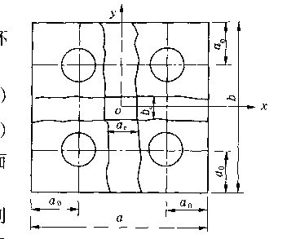
四桩承台弯曲破坏模式
根据极限平衡原理，承台正截面弯矩计算如下。

多桩(例如6根以上)矩形承台的弯矩计算截面取在柱边和承台厚度突变，如图8-14所示，两个方向的正截面弯矩表达式分别为：
（8-17）
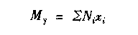 （8-18）
式中 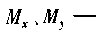—分别为垂直y轴和x轴方向的计算截面处的弯矩设计值；
—垂直y轴和x轴方向自桩轴线相应计算截面的距离；
—扣除承台和其上填土自重后相应于荷载效应基本组合时的第i桩竖向力设计值。
根据弯矩即可计算出配筋。
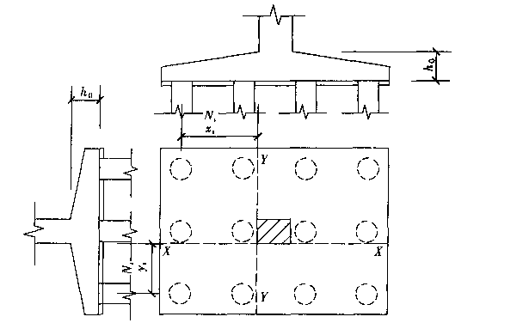
图8-14 承台弯矩计算示意
3. 承台厚度强度
承台厚度可按冲切及剪切条件确定，—般可先按冲切计算，再按剪切复核。其强度计算包括受冲切、受剪切、局部承压及受弯计算。
若承台有效高度不足，将产生冲切破坏。其破坏方式可分为沿柱(墙)边的冲切和单一基桩对承台的冲切两类。产生柱边冲切破坏时，锥体斜面与承台底面的夹角大于或等于45 °，该斜面的上周边位于柱与承台交接处或承台变阶处，下周边位于相应的桩顶内边。承台板的冲切有两种情况。分别缘起于柱底竖向力和桩顶竖向力。
(1)柱对承台的冲切，可按下列公式计算冲切承载力，见图8-15。
（8-19）
（8-20）
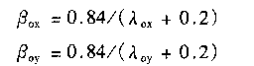
式中 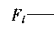—扣除承台及其上填土自重，作用在冲切破坏锥体上相应于荷载效应基本组合的冲切力设计值，冲切破坏锥体应采用自柱边或承台变阶处至相应桩顶边缘连线构成的锥体，锥体与承台底面的夹角不小于45°；
—冲切破坏锥体的有效高度；
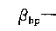—受冲切承载力截面设计影响系数，其值按规范规定取值；
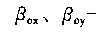—冲切系数；
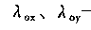—冲跨比，为柱边或变阶处至校边的水平距离；当时，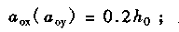；当时，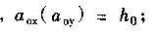；
F—柱根部轴力设计值；
—冲切破坏锥体范围内各桩的净反力设计值之和。
对中低压缩性土上的承台，当承台与地基之间没有脱空现象时，可根据地区经验适当减小柱下桩基础独立承台受冲切计算的承台厚度。
(2)角桩对承台的冲切，多桩矩形承台受角桩冲切的承载力应按下列公式计算(图8-16)：
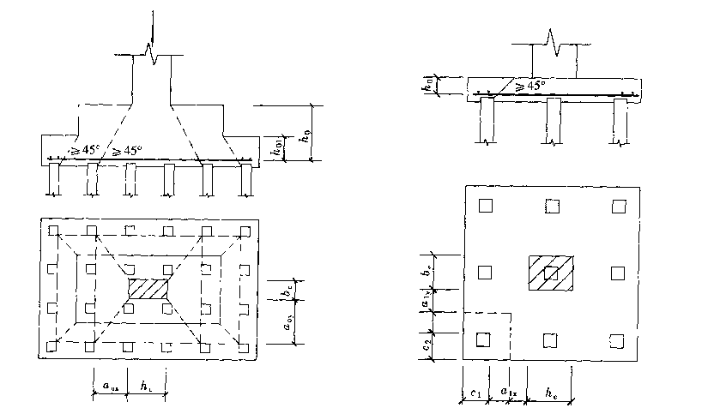
图8-15 柱对承台冲切计算示意 图8-16 矩形承台角桩冲切计算示意
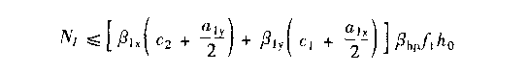 （8-21）
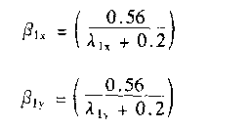
式中 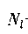—扣除承台和其上填土自重后的角桩桩顶相当于荷载效应基本组合时的竖向力设计值；
—角桩冲切系数；
—角桩冲跨比，其值满足0.2～0.1，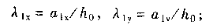；
—从角桩内边缘至承台外边缘的距离；
—从承台底角桩内边缘引45°冲切线与承台顶面或承台变阶处相交点至角桩内边缘的水平距离；
—承台外边缘的有效高度。
4.承台板的斜截面受剪承载力验算
一般情况下，独立桩基承台板作为受弯构件，验算斜截面受剪承载力必须考虑互相正交的两个截面；当桩基同时承受弯矩时，则应取与弯矩作用面相交的斜截面作为验算面，通常以过柱(墙)边和桩边的斜截面作为剪切破坏面，如图8-17所示。斜截面受剪承载力按下列公式验算：
 （8-22）
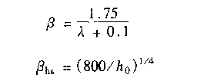
式中 V—扣除承台及其上填土自重后相应于荷载效应基本组合时斜截面的最大剪力设计值；
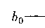—承台计算截面处的计算宽度。阶梯形承台变阶处的计算宽度、锥形承台的计算宽度应按本规范附录确定；
—计算宽度处的承台有效高度；
—剪切系数；
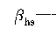—受剪切承载力截面高度影响系数，板的有效高度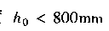时，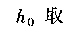取800mm；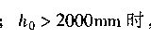时，取2000mm；
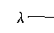—计算截面的剪跨比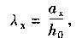，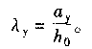，。为柱边或承台变阶处至x、y方向计算一排桩的桩边的水平距离，当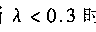时，取；当时，取。
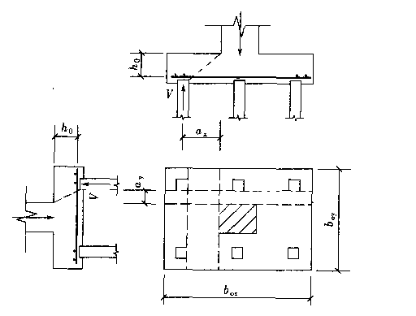
图8-17 承台斜截面受剪计算示意
5.局部承压验算
当承台的混凝土强度等级低于柱或桩的混凝土强度等级时，尚应验算柱下或桩上承台的局部受压承载力。
6.承台之间的连接
(1)单桩承台，宜在两个互相垂直的方向上设置联系梁；
(2)两桩承台，宜在其短方向设置联系梁；
(3)有抗震要求的柱下独立承台，宜在两个主轴方向设置联系梁；
(4)联系梁顶面宜与承台位于同一标高。联系梁的宽度不应小于250mm，梁的高度可取承台中心距的1/10～1/15；
(5)联系梁的主筋应按计算要求确定。联系梁内上下纵向钢筋直径不应小于12mm且不应少于2根，并应按受拉要求锚入承台。

授课时间 | 2017年5月12、16日 第11-12周 | 课时 | 3 | 课次 | 21-22
第9章 地基处理
地基处理是一项历史悠久的工程技术。早在二千多年前，我国就开始利用夯实法、软土中夯入石头、压密土层等方法进行处理。解放后先后采用过砂垫层、砂井化学和电化法处理软弱地基。现在又发展了振冲法、强夯法、真空预压加固、加筋法等。
随着我国基本建设的发展，建设场地的工程地质情况逐渐向过去认为不宜利用的场地发展，另外，高层建筑、重型建筑和有特殊要求的建筑物逐渐增多，对地基的要求也越来越高，需要进行地基处理的工程数量不断增大，技术难度也逐渐增加，而地基处理在总投资中所占的比例相对增加。
当基础强度不足，压缩性过大或不均匀，为保证建筑物安全，需要进行地基处理。如：软粘土、杂填土、冲填土、饱和粉细砂、湿陷性黄土、泥炭土、膨胀土、多年冻土、岩溶和土洞等。地基处理的设计和施工必须认真贯彻执行国家的各项技术经济政策。做到技术先进、经济合理、安全适适用、质量保证。地基处理尚应做到因地制宜，就地取材，保护环境和节约资源等。
地基处理方法 表9-1
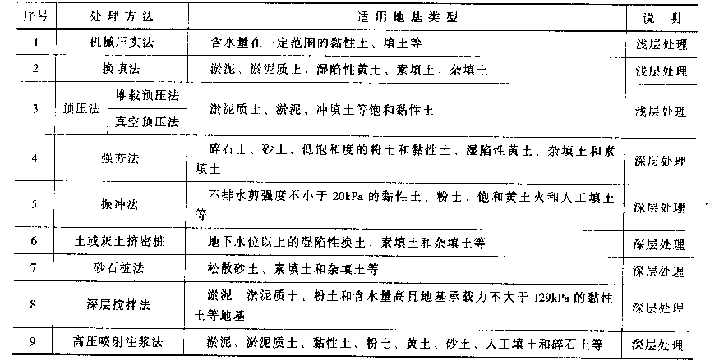
地基处理的基本方法及适用范围见表9-1。
地基处理还有建筑物纠偏、不均匀沉降、托换、移动等多种方法。
§9.1软弱土的种类及性质
‹建筑地基基础设计规范›规定，软弱地基系指由淤泥、淤泥质土、冲填土、杂填土或其他高压缩性土层构成的地基。
一、淤泥和淤泥质土
在静水或缓慢流水环境中沉积，经生化作用形成，主要由黏粒和粉粒组成，天然含水量高于液限，孔隙比大于1，其中e＞1.5的为淤泥；1.0＜e＜1.5的为淤泥质土。淤泥和淤泥质土在工程上统称为软土。
软土按照成因可分为：海岸沉积、湖泊沉积、河滩沉积和沼泽沉积。分布很广。长江、珠江地区的三角洲，黄河三角洲沉积；天津塘沽，浙江温州、宁波，连云港等地海滨相沉积；河滩的中下游沉积；洞庭湖、洪泽湖、太湖、昆明渑池等湖泊相沉积；沼泽沉积有内蒙、东北大小兴安岭、南方、西南山林地区等。
软土具有以下物理力学特性：
(1)软土主要由黏粒及粉粒组成，并含有机质。其天然含水量；高于液限，有时到达200%，孔隙比大于1，一般在1.0～2.0之间，个别达6；
(2)软土具有高压缩性：压缩系数通常在0.5～2.0之间，且其压缩性随液限的增大而增加；
(3)软土的强度低，φ角与加载和排水条件有关，c值低，小于5；
(4)软土的渗透性差：其渗透系数一般约为10⁻⁵mm/s，固结速率很低；
(5)软土具有明显的结构性：其灵敏度一般在4～10，属于高灵敏性土,一旦扰动，强度很低；
(6)软土具有明显的流变性：在恒载作用下，受剪切应力的作用，缓慢变形，导致抗剪强度衰减。孔隙水完全消散后，沉降还继续。
另外，由于生成条件的变化，具有成层性和各向异性。
总之，软土具有强度低、压缩性高、渗透性小、高灵敏度和流变性等特点，因而软土地基上建筑物的沉降量大，稳定所需要的时间长。因此，往往要对软土进行加固处理。如不处理，是不能做承受较大荷载地基的。
二、杂填土
杂填土是人类生活产生的建筑垃圾、工业废料和生活垃圾。因其成因没有规律，造成成分复杂，分布不均匀，结构松散。杂填土一般随时间的推移，其承载力会逐渐增大。
杂填土的主要特征是强度低、压缩性高，尤其是均匀性差。同时，由于含有机物及亲水和水溶性物质，会造成地基产生过大的沉降和侵水性湿陷。
三、冲填土
冲填土由水力冲填而成，用挖泥船或泥浆泵将泥水送达江河两岸而形成的沉积土层。其成分和分布规律与冲填的固体颗粒和水力密切相关。
由于水力的关系，冲填口的土颗粒较粗，远离出口的土颗粒较细，造成地基的不均匀；如果固体颗粒的来源不同，也会造成其沿深度方向的不均匀变化；另外，大量地下水会造成泉水或地下水位过高等。
在冲填土上建筑建筑，应考虑欠固结、不均匀性、地下水及山洪、泥石流等的影响。
§9.2机械压实法
一定含水量范围内的土，可通过机械压实或落锤夯实以降低其孔隙比，提高其密实度，从而提高其强度，降低其压缩性。包括重锤夯实法，机械碾压法、振动压实法等，统称为一般机械压实法。
一、土的压实原理
工程实践表明，一定的压实能量，只有在适当的含水量范围内土才能被压实到最大干密度，即最密实状态。这种适当的含水量称为最优含水量，可以通过室内击实试验测定。
对于一般的黏性土，击实试验的方法是：将测试的黏性土分别制成含水量不同的松散试样，用同样的击实能逐一进行击实，然后测定各试样的含水量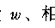和干密度，绘成关系曲线，如图9-1所示。曲线的极值为最大干密度，相应的含水量即为最优含水量。从图中可以看出含水量偏高或偏低时均不能压实。其原因是：含水量偏低时，土颗粒周围的结合水膜很薄，致使颗粒间具有很强的引力，阻止颗粒移动，击实困难；含水量偏高时，空隙中存在着自由水，击实时孔隙中过多水分不易立即排出；当土体含水量处于特定范围时，土颗粒间的连接减弱，从而使土颗粒易于移动，获得最佳的击实效果。试验证明，最优含水量与土的塑限相近，大致为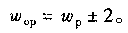。试验还证明，土的最优含水量将随夯击能量的大小与土的矿物组成的不同而有所不同。当击实能加大时，最大干密度将加大，而最优含水量将降低。而当固相中黏性土矿物增多时，最优含水量将增大而最大干密度将下降。土的最优含水量和最大干密度由室内标准或重型击实试验测得。需要指出，压实功愈大，土的最优含水量愈低，压实效果愈好。
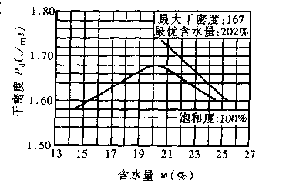
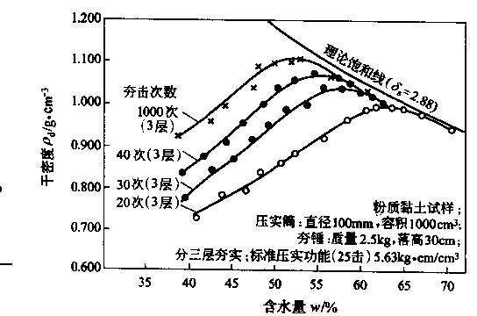
图9-1 关系曲线
砂性土被压实时则表现出几乎相反的性质。干砂在压力与振动作用下，也容易被压实。惟有稍湿的砂土，因颗粒间的表面张力使砂土颗粒互相约束而阻止其压实.

二、机械碾压法
机械碾压法是采用机械压实松软土的方法，常用的机械有平碾、羊足碾、压路机等。这些方法常用于大面积填土和杂填土地基的压实。
通过室内试验，确定在一定压实能量的条件下土的最优含水量、分层厚度和压实遍数。黏性土压实前，被碾压的土料应先进行含水量测定，只有含水量在合适范围内的土料才允许进场。每层铺土厚度一般约为300mm。碾压后地基的质量常以压实系数控制，为实测的与击实试验得出的之比，在有些工程中也常用作为填土压实的质量控制指标。不同类别的土要求也不同，但在主要受力层范围内一般要求。
机械碾压法的地基承载力一般通过现场测试取值，在无试验的情况下，亦可按表9-2取值。
地基承载力取值 表9-2
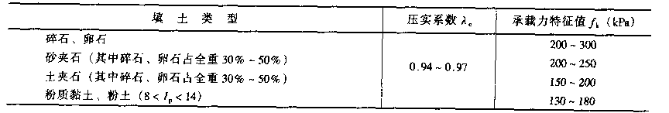
三、振动压实法
振动压实用振动压实机在地基表面施加振动把浅层松散土振密的方法。这种方法主要应用于处理杂填土、湿陷性黄土、炉渣、细砂、碎石等类土。振动压实的效果与被压实土的成分和振压时间有关。且在开始时振密作用较为显著，随时间推移变形渐趋于稳定。在施工前应先进行现场试验测试，根据振实的要求确定振压的时间。
振动压实的有效深度一般约1.2～1.5m。一般杂填土地基经振实后，承载力可达100～120KPa。如地下水位太高，则将影响振实效果，此外尚应注意振动对周围建筑物的影响，振源与建筑物的距离应大于3m。
四、重锤夯实法
重锤夯实法是用起重机械将重锤提到一定高度后，让其自由下落，不断重复夯击，使地基形成一层较密实的土层。这种方法可用于处理地下水距地表0.8m以上的非饱和黏性土或杂填土。夯打时地基土应保持最优含水量，否则不能密实。对于饱和软土层，在夯打时会出现“橡皮土”，应降低地下水位后再夯打。
重锤夯实法的锤重一般为15～30kN，落距一般般采用2.5～4.5m，夯打遍数—般为8～12遍，有效夯实深度可达1.2m左右，夯实后的承载力达100～150KPa。
§9.3强夯法
强夯法是将重型锤(一般为10～40吨)以8～20m落距(最高可达40m)下落，冲击能有时可达1000～6000KN·m，给地基冲积振动。巨大能量产生很大冲击泼和动应力，引起地基土压缩和振密。进行强力夯实可消除液化危害和消除湿陷性黄土的湿陷性等，同时还能提高土层的均匀程度，减少地基的不均匀沉降。
据统计，强夯法处理地基强度可提高2~5倍，压缩性可降低50~90%。影响深度可达10m以上。
强夯法适用于碎石土、砂土、粉土、人工填土和湿陷性黄土等地基的处理；可用于碎石土、砂土、低饱和度的粉土和动性土、湿陷性黄土、杂填土利原填土等地基。
淤泥和淤泥质土地基，尤其是高灵敏度的软土，须经试验证明其加固效果时才能采用。
对于饱和细粒土，强夯的效果尚待研究，成功和失败的例子均有报道应持慎重考虑。强夯法施工时噪声和振动大，公共建筑物稠密区不宜使用。

一、强夯法的加固机理
强夯法加固地基的机理，与重锤夯实法有着本质的不同。强夯法主要是将势能转化为夯击能，在地基中产生强大的动应力和冲击波，纵波(压缩波)使土层液化，产生超静水压力，土粒之间产生位移；横波〔剪切波)剪切破坏土粒之间的连接，使土粒结构重新排列密实。
强夯法对土体产生加密作用、液化作用、固结作用和时效作用。
二、强夯法的设计要点
应用强夯法加固软弱地基，一定要根据现场的地质条件和工程的使用要求，正确地选用各项技术参数。这些参数包括：单击夯击能、夯击遍数、间隔时间、加固范围、夯点布置等。
强夯法的有效加固深度应根据现场试夯或当地经验确定。在缺少试验资料的情况下，可按照《建筑地基处理技术规范》(JGJ 79—2002)表6．2．1取值。
1．强夯法的有效加固深度
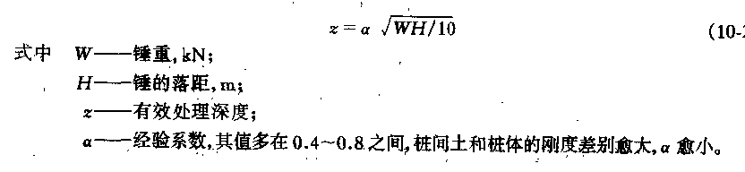
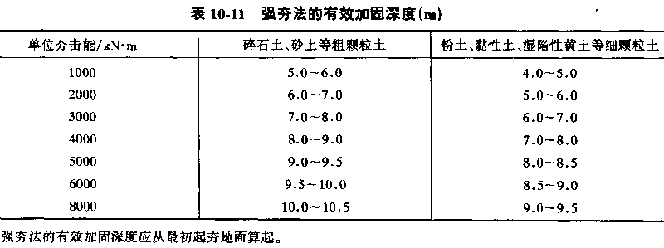
2．夯击次数
每夯点的夯击次数应按现场试夯得到的夯击次数和夯沉量关系曲线确定，并应同时满足：(1)最后两击的平均夯沉量不大于下列数值：当单击夯击能量小于4000kN.m时为50mm；当单击夯击能量在4000—6000kN.m时为100 mm ;当单击夯击能量大于6000kN.m时为200mm；(2)夯坑周围地面不应发生过大的隆起；(3)不因夯坑过深而发生提锤困难。
3.夯击数及两便夯击之间的间隔时间
两遍夯击之间的间隔时间取决于土中超静孔隙水压力的消散时间，一般对渗透性较差的粘性土地基，间隔时间不应少于3—4周，对于渗透性较好的碎石与砂土地基可连续夯击。
4.强夯处理范围
应大于建筑物基础范围，每边超出基础外沿的宽度宜为基底下设计处理深度的1／2~l／3，并不宜小于3m。
§9.4换土垫层法
一、换填法的处理原理及适用范围
当软弱地基的承载力和变形满足不了建筑物的要求，而软弱土层的厚度又不很大时，可将基础底面下处理范围内的软弱土层部分或全部挖去，代之以分层换填强度较大、性能稳定的其他材料，砂石、素土、灰土、工业废料等材料,并压实至要求的密实度为止，这种地基处理方法称为换填垫层法。
换填法适用于淤泥、淤泥质土、湿陷性黄土、素填土、杂填土地基、暗搪等的浅层处理，换填法用于消除黄土湿陷性、膨胀土胀缩性、冻土冻胀以及采用大面积填土作为建筑地基时，尚应按国家有关规范的规定执行。
换填垫层的设计，应根据建筑体型、结构特点、荷载性质和地质条件并结合机械设备与当地材料来源等综合分析，合理选择换填材料和施工方法。
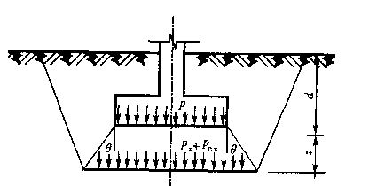
图9-2 砂垫层剖面图
二、设计要点
如图9-2所示，垫层的厚度z根据下卧层土层的承载力确定，应符合下式要求：
 （9-1）
式中 —垫层底面处的附加压力设计值(kPa)；
—垫层底面处的自重压力标准值(kPa)；
—垫层底层处下卧土层的地基承载力特征值(kPa)。
垫层的厚度不宜大于3m。垫层底面处的附加压力值可分别按式(9-2)和式(9-3)简化计算。
条形基础
 （9-2）
矩形基础
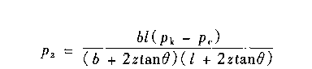 （9-3）
式中 b—矩形基础或条形基础底面的宽度(m)；
—矩形基础底面的长度(m)；
—基础底面压力设计值(kPa)；
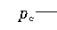—基础底面处土的自重压力标准值(kPa)；
z—基础底面下垫层的厚度(m)；
—垫层的压力扩散角，可按表9-3采用。
压力扩散角（°） 表9-3
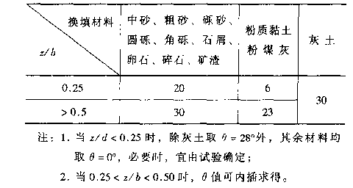
垫层顶面宽度应满足基础地面应力扩散的要求，可按下式计算或根据当地经验确定：
 （9-4）
式中 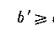—垫层底面宽度(m)；
—垫层的压力扩散角，可按照表9-3采用；当z/b＜0.25时，仍按表中z/b= 0.25取值。
整片垫层的宽度可根据施工的要求适当加宽；垫层顶面宽度宜超出基础底面每边不小于300mm，或从垫层底面两侧向上按开挖基坑的要求放坡。
垫层的承载力应通过现场试验确定。一般工程当无试验资料时可按《建筑地基处理技术规范》选用，并应验算下卧层的承载力。
垫层的材料：
(1)砂石：应为级配良好，不含植物残体、垃圾等杂质。当使用粉细砂时，应掺入30%的碎石或卵石，最大粒径不宜大于50mm。对湿陷性黄土地基，不得选用砂石等透水材料。
(2)粉质黏土：土料中有机质含有量不得超过5%。不得含有冻土或膨胀土。当含有碎石时，其粒径不得大于50mm。用于湿陷性黄土地基的素土垫层，土层中不得夹有砖、瓦和石块。
(3)灰土：体积配合比宜为2：8或3：7。土料宜用粉质黏土，不宜使用块状黏土和砂质粉土，不得含有松软杂质，并应过筛，其粒径不得大于15mm。石灰宜用新鲜的消石灰，其颗粒不得大于5mm。
(4)工业废渣：应质地坚硬、性能稳定和无腐蚀性，其最大粒径及级配宜通过试验确定。
三、施工要点
(1)施工机械应根据不同的换填材料选择。粉质黏土、灰土宜采用平碾、振动碾或羊足碾；砂石等宜用振动碾。当有效压实深度内土的饱和度小于并接近0.6时，可采用重锤夯实。
(2)施工方法、分层厚度、每层压实遍数等宜通过试验确定。一般情况下，分层铺厚度可取200～300mm。但接近下卧软土层的垫层底层应，根据施工机械设备及下卧层土质条件的要求具有足够的厚度。严禁扰动垫层下的软土。
(3)素填土和灰土垫层土料的施工含水量宜控制在最优含水量±2.0%范围。灰土应拌合均匀并应当日铺填夯压，且压实后3d内不得受水浸泡。垫层竣工后，应及时进行基础施工和基坑回填。
(4)重锤夯实的夯锤宜采用圆台形，锤重宜大于2t，锤底面单位静压力宜在15～20KPa。夯锤落距宜大于4m。重锤夯实宜一夯挨一夯顺序进行。在独立柱基坑内，宜先外后里顺序夯击；同一基坑底面标高不同时，应先深后浅逐层夯实。同一夯点夯击一次为一遍，夯击宜分2～3遍进行，累计夯击10～15次，最后两遍平均夯击下沉量应控制在：砂土不超过5～10mm；细颗粒土不超过10～20mm。
§9.5排水固结法
一、加固原理及适用范围
根据有效应力原理，土体在外荷载作用下发生排水固结时，其中的有效应力就会增大、土的体积就会压缩；随着土体被压密，土的强度也会随之提高。也就是说，地基土排水过程就是地基土中有效应力不断增大、土体变形不断发生、土体强度不断增长的过程。排水固结法就是利用这一原理，设法使土体中的水分排出、有效应力增长来达到压密土体、提高土体承载能力、减小土体变形特性的一类地基处理方法。其中包括：预压系统有堆载法和真空预压两类；排水系统有砂井法、袋装砂井等一系列地基处理方法。
预压法适用于处理淤泥、淤泥质土和冲填土等饱和粘性土地基。通常，当软土层厚度小于4.0m时，可采用天然地基堆载预压法处理；当软土层厚度超过4.0m时，为加速预压过程，应采用塑料排水袋、砂井等竖井排水预压法处理地基。对真空预压工程，必须在地基内设置排水竖井。
二、堆载预压法和砂井加载预压法
堆载预压法预压荷载的大小通常可与建筑物的基底压力大小相同。对沉降有严格要求的建筑物，应采取超载预压法。
加载的范围不应小于建筑物基础外缘所包围的范围。
为了加速地基排水，减少预压时间，可采用砂井加载预压法，砂井分普通砂井和袋装砂井。普通砂井直径可取300～500mm，袋装砂井直径可取70～100mm，塑料排水带的当量换算直径可按式9-5计算：
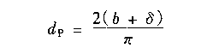 （9-5）
式中 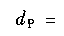—塑料排水带当量换算直径(mm)；
b—塑料排水带带宽(mm)；
—塑料排水带厚度(mm)。
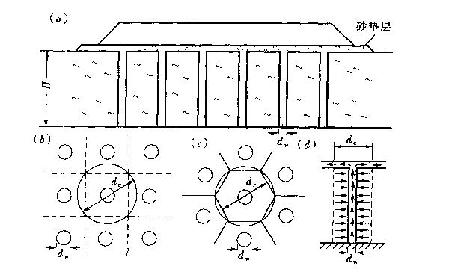
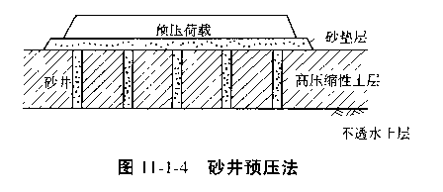
图9-3 砂井布置图
(a)剖面图；(b)正方形布置；(c)等边三角形布置；(d)砂井的排水途径
砂井的平面布置可采用等边三角形或正方形排列(见图9-3)。一根砂井的有效排水圆柱体的直径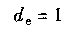和砂井间距s的关系可按下列规定取用：
等边三角形布置：
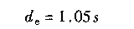
正方形布置：
砂井的间距可根据地基土的固结特征和在预定时间内所要求达到的固结度来确定。通常砂井的间距可按井径比n(，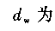为砂井直径，为一根砂井的排水圆的直径)确定。普通砂井间距可按n=6～8选用；袋装砂井或塑料排水带的间距可按n＝15～22选用。
砂井的深度应根据建筑物对地基的稳定性和变形的要求确定。
砂井加载预压的固结度、抗剪强度、竖向变形量可按《建筑地基处理技术规范》(JGJ79一2002)中相关公式计算。
预压处理地基必须在地表铺设排水砂垫层，砂垫层厚度宜大于0.4m；砂垫层宜采用中粗砂，含泥量应小于5%，砂料中可混有少量粒径小于50mm的石粒。砂垫层的干密度应大于1.5。在预压区内宜设置与砂垫层相连的排水盲沟，井把地基中排出的水引出预压区。
砂井的砂料宜用中粗砂，含泥量应小于3%。
砂井的灌砂量，应按井孔的体积和砂在中密时的干密度计算，、其实际灌砂量不得小于计算值的95%。灌人砂袋的砂宜用干砂，并应灌制密实，砂袋放人孔内至少应高出孔口200mm，以便埋入砂垫层中。
袋装砂井施工时所用钢管内径宜略大于砂井直径，以减少施工过程中对地基土的扰动。
塑料排水带应由良好的透水性及足够的湿润抗拉强度和抗弯能力。需要接长时，应采用滤膜内芯板平搭接方式。搭接长度宜大于200mm。
袋装砂井和塑料排水带施工时，平面井距偏差应不大于井径，垂直偏差宜小于15%。拔管后砂袋或塑料排水带的长度宜超过500mm。
加载方式应根据设计分级逐渐加载，在加载过程中应每天进行沉降、边桩位移和孔隙水压力等项目的测定。严格控制加载速率，沉降每天不应超过10mm，边桩水平位移每天不应超过4m。
三、真空预压法
如图9-4所示，真空预压法施工时先在地面设一层透水的砂及砾石，并在其上覆盖不透气的薄膜材料如橡皮布、塑料布、黏土或沥青等，然后用射流泵抽气使透水材料中保持较高的真空度，使土体排水固结。目前用得更多的是先在土中打人砂井，在砂井上铺设砂石垫层及密封材料，将抽气管伸入砂井内，然后抽气，这种方法效果更好。

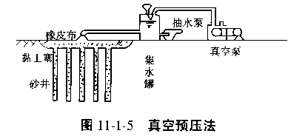图9-4 真空预压加固地基示意图
真空预压和加载预压比较具有如下优点：①不需堆载材料，节省运输与造价；②场地清洁，噪声小；③不需分期加荷，工期短；④可在很软的地基采用。
真空预压的抽气设备宜采用射流真空泵，真空泵的设置应根据预压面积大小、真空泵效率以及工程经验确定，但每块预压区至少应设置两台真空泵。

§9.6挤密法和振冲法
一、挤密法和振冲法作用机理
通过机械振动挤压或加水振动可以使土密实。挤密法和振冲法就是利用这个原理发展起来的两种地基加固方法。
(一)挤密法的加固机理
挤密法是以振动或冲击的方法成孔，然后在孔中填入砂、石、土、石灰或其他材料，并加以捣实成为桩体。按其填入材料的不同分别称为砂桩、砂石桩、石灰桩等。挤密法的加固机理在砂土中主要靠桩管打入地基中，对土产生横向挤密作用，在一定挤密功能作用下，土粒彼此移动，小颗粒填入大颗粒空隙，颗粒间彼此靠近，空隙减少，使土密实，地基土的强度得到增强。在黏性土中，由于桩体本身具有较大的强度和变形模量，桩的断面也较大，故桩体与土组成复合地基，共同承担建筑物荷载。
挤密桩主要适用于处理松软砂类土、素填土、杂填土、湿陷性黄土等，将土挤密或消除湿陷性，其效果是显著的。
(二)振冲法的加固机理
振冲法是利用一个振冲器，在高压水流的振动下，在黏性土中成孔，在孔中填人碎石制成一根根的桩体，这样的桩体和原来的土构成比原来抗剪强度高和压缩性小的复合地基。
振冲对砂土的作用主要是振动和密实振动液化，然后随着孔隙水消散固结，砂土挤密。振动液化与振动加速度有关，而振动加速度又随着离振冲器的距离增大而衰减。因此，把振冲器的影响范围从振冲器壁向外，按加速度的大小划分为液化区、过渡区和压密区。压密区外无加固效果。一般来说过渡区和压密区愈大，加固效果愈好。根据工程实践的结果，砂土加固的效果取决于土的性质(砂土的密度、颗粒的大小、形状、级配、比重、渗透性和上覆压力等)和振冲器的性能(如偏心力、振动频率、振幅和振动历时)。土的平均有效粒径=0.2～2.0mm时加密的效果较好；颗粒较细易产生较大的液化区，振冲加固的效果较差。所以对于颗粒较细的砂土地基，需在振冲孔中添加碎石形成碎石桩，才能获得较好的加密效果。
§9.6化学加固法
化学加固法指的是采用化学浆液灌入或喷入土中，使土体固结以加固地基的处理方法。这类方法加固土体的原理是，在土中灌入或喷入化学浆液，使土粒胶结成固体，以提高土体强度，减小其压缩性和加强其稳定性。
本节主要介绍几种常用的化学加固方法。
一、灌浆法
灌浆法是利用液压、气压或电化法，通过注浆管把化学浆液注入土的孔隙中，以填充、渗透、挤密等方式，替代土颗粒间孔隙或岩石裂隙中的水和气。经一定时间硬化后，松散的土粒结成整体。目前工程上采用的化学浆液主要是水泥系浆液。水泥系浆液是指以水泥为主要原料，根据需要加入稳定剂、减水剂或早强剂等外加剂组成的复合型浆液。因其价格低廉、不具毒性而得到广泛采用。
灌浆法加固地基的目的主要有以下几个方面：
(1)防渗：增加地基的不透水性。常用于防止流砂、钢板桩渗水、坝基及其他结构漏水、隧道开挖时涌水等。
(2)加固：提高地基土的强度和变形模量，固化地基和提高土体的整体性，常用于地基基础事故的加固处理。
(3)托换：常用于建筑物基础下的注浆式托换。
水泥浆液一般都采用普通硅酸盐水泥为主剂，水灰比一般为0.6～2.0，常用的水灰比是1：1。为了调节水泥浆的性能，有时可加入速凝剂、缓凝剂、流动剂、膨胀剂等附加剂。常用速凝剂有 (水玻璃)和，其用量约为水泥重量的1%～2%；缓凝剂有木质磺酸钙和酒石酸，其用量约为水泥用量的0.2%～0.5%；木质磺酸钙还有流动剂的作用；膨胀剂常用铝粉，其用量为水泥重量的0.005%～0.02%。水泥浆可采用加压或无压灌注。
灌浆法常采用的另一种主剂为〔水玻璃)，通过下端带孔的管子，利用一定的压力将浆液注入渗透性较大的土中(渗透系数k=0.1～80m/d)，使土中的硅酸盐达到饱和状态。硅酸盐在土中分解形成的凝胶，把土颗粒胶结起来，形成固态的胶结构，也可在不同的注浆管中分别注入水玻璃和氯化钙溶液。两者在土中产生化学反应而形成硅胶等物质(又称为双液硅化法)，渗透性小的黏性土(＜0.1m/d)，在一般的压力下难以注入浆液，应采用电动硅化法。即将所使用的金属注浆管兼作电极，在注浆过程中同时通电，使孔隙水由阳极流向阴极，化学溶液也随之流入土孔隙中起胶结作用。
经过硅化法或电动硅化法处理后的地基土，可提高强度20%～25%；其承载力宜通过现场静载荷试验确定。
二、高压喷射注浆法
高压喷射注浆法是指利用特制的机具向土层中喷射浆液，与破坏的土混合或拌合使地基土层固化。高压喷射注浆法是利用钻机把带有特殊喷嘴的注浆管钻进至设计的土层深度，以高压设备使浆液形成压力为20MPa左右的射流从喷嘴中喷射出来冲击破坏土体，使土粒从土体剥落下来与浆液搅拌混合，经凝结固化后形成加固体。加固体的形状与注浆管的提升速度和喷射流方向有关。一般分为旋转喷射(简称旋喷)、定向喷射(简称定喷)和摆动喷射(简称摆喷)三种注入浆形式。旋喷时，喷嘴边喷射边旋转和提升，可形成圆柱状加固体(又称为旋喷桩)。定喷时，喷嘴边喷射边提升而且喷射方向固定不变，可形成墙板状加固体。摆喷时喷嘴边喷射边摆动一定角度和提升，可形成扇形状加固体。
高压喷射法的施工机具，主要由钻机和高压发生设备两部分组成。高压发生设备是高压泥浆泵和高压水泵，另外还有空气压缩机、泥浆搅拌机等。其施工工艺如图9-5所示。根据工程需要和机具设备条件可分别采用单管法、二重管法和三管法。单管法只喷射水泥浆，可形成直径为0.6～1.2m的圆柱形加固体；二重管法则为同轴复合喷射高压水泥浆和压缩空气两种介质，可形成直径为0.8～1.6m的桩体；三重管法则为同轴复合喷射高压水、压缩空气和水泥浆液三种介质，形成的桩径可达1.2～2.2m 。
高压喷射注浆法适用于处理淤泥、淤泥质土、流塑、软塑或可塑黏性土、粉土、砂土、黄土、素填土和碎石土等地基。当土中含有较多的大粒径块石、坚硬黏性土、大量植物根茎或有过多的有机质时，应根据现场试验结果确定。
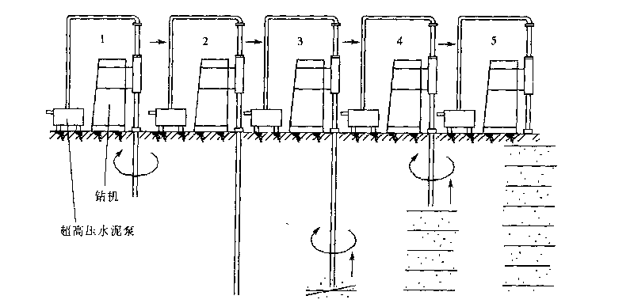
图9-5 高压喷射法施工工艺
1-开始钻进；2-钻进结束；3-高压旋喷开始；4-喷嘴边旋转；5-旋喷结束
高压喷射注浆法可用于既有建筑和新建建筑的地基处理、深基坑侧壁挡土或挡水、基坑底部加固、防止管涌与隆起、坝的加固与防水帷幕等工程。对地下水流速过大和已涌水的工程，应慎重使用。
高压喷射注浆法的特点是：
(1)能够比较均匀地加固透水性很小的细粒土，成为复合地基，可提高其承载力，降低压缩性；
(2)可控制加固体的形状，形成连续墙可防止渗漏和流砂；
(3)施工设备简单、灵活，能在室内或洞内净高很小的条件下对土层深部进行加固；
(4)不污染环境，无公害。

三、深层搅拌法
深层搅拌法是利用水泥作固化剂，通过深层搅拌机械，在加固深度内将软土和水泥强制拌合，结硬成具有整体性和足够强度的水泥土桩或地下连续墙。水泥加固土的加固机理主要有以下的三种作用：
(1)水泥的骨架作用：水泥与饱和黏土搅拌后，首先发生水泥的水解和水化反应，生成水泥水化物并形成凝胶体，将土颗粒或小土团凝聚在一起形成—种稳定的结构整体。
(2)离子交换和团粒化作用：水泥在水化过程中生成的钙离子与土粒表面的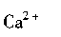 (或)进行离子交换，使大量的土颗粒形成较大的土团粒，从而使土体强度提高。
(3)硬凝反应和碳酸化作用：随着水泥水化反应深入，溶液中析出大量的，在上述离子交换后，多余的钙离子则与黏性土中的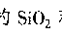和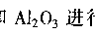进行化学反应，形成稳定性好的结晶矿物，增大了土的强度。
深层搅拌法适用于处理淤泥、淤泥质土、粉土和含水量较高且地基承载力特征值不大于120kPa的黏性土等地基。当用于处理泥炭土或地下水具有侵蚀性时，宜通过试验确定其适用性。冬期施工时应注意负温对处理效果的影响。
深层搅拌法主要机具是双轴或单轴回转式深层搅拌机。它由电机、搅拌轴、搅拌头和输浆管等组成。电机带动搅拌头回转，输浆管输入水泥浆液与周围土拌和，形成一个平面8字形水泥加固体。
七十年代日本由首创。目前，有一种旋转、喷射、搅拌、的机械，将水泥粉通过钻杆端部喷到土中边旋转边搅拌，使水泥、土形成所谓粉喷桩。
深层搅拌施工可按下列步骤进行：
①深层搅拌机械就位；②预搅下沉；③喷浆搅拌提升；④重复搅拌下沉；⑤重复搅拌提升直至孔口；⑥关闭搅拌机械。
施工前应标定深层搅拌机械的灰浆泵输浆量、灰浆经输浆管到达搅拌机喷浆口的时间和起吊设备提升速度等施工参数。并根据设计要求通过成桩试验，确定搅拌桩的配比和施工工艺。
施工使用的固化剂和外掺剂必须通过加固土室内试验检验方能使用。固化剂浆液应严格按预定的配比控制。制备好的浆液不得离析，泵送必须连续。
应保证起吊设备的平整度和导向架的垂直度，搅拌桩的垂直度偏差不得超过1.5%，桩位偏差不得大于50mm。搅拌机预搅下沉时不宜冲水，当遇到较硬土层下沉太慢时，方可适量冲水，但应考虑冲水成桩对桩身强度的影响。
搅拌机喷浆提升的速度和次数必须符合施工工艺的要求，应有专人记录搅拌机每米下沉或提升的时间，深度记录误差不得大于50mm，时间记录误差不得大于5s，施工中发现的问题及处理情况均应注明。
搅拌桩应在成桩后7d内用轻便触探器钻取桩身加固土样，观察搅拌均匀程度，同时根据轻便触探击数用对比法判断桩身强度。检验桩的数量应不少于巳完成桩数的2%。
在下列情况下尚应进行取样、单桩载荷试验或开挖检验：
(1)经触探检验对桩身强度有怀疑的桩应钻取桩身芯样，制成试块并测定桩身强度；
(2)场地复杂或施工有问题的桩应进行单桩载荷试验，检验其承载力；
(3)对相邻桩搭接要求严格的工程，应在桩养护到一定龄期时选取数根桩体进行开控，检查桩顶部分外观质量。基槽开挖后，应检验桩位、桩数与桩顶质量，如不符合规定要求，应采取有效补救措施。
施工过程中应随时检查施工记录，并对每根桩进行质量评定。对于不合格的桩应根据其位置和数量等具体情况，分别采取补桩或加强邻桩等措施。
§9.7土工合成材料
土工合成材料又称土工聚合物，用各种合成纤维（丙纶、维纶、尼纶、晴纶或其他）制成的新型材料。如：土工织物、土工模、塑料排水板、塑料衬砌等。
作用：
1加固作用
2排水
3防渗
4过滤层
5隔离

授课时间 | 2017年5月19、26日 第12-13周 | 课时 | 2 | 课次 | 23
总复习

8.课程考核方式及评分规程
8.1出勤（迟到、早退等）、作业、报告等的要求
平时出勤（迟到、早退等）、作业占总成绩30﹪，期末考试成绩占总成绩70﹪
8.2成绩的构成与评分规则说明
成绩的构成有两部分，平时成绩加期末考试成绩。评分规则本着公平的原则，根据给定的参考答案按步骤给分。
8.3考试形式及说明（含补考）
本课程采用闭卷考试方式考核。当平时成绩加考试成绩不及格时，有一次补考机会，如果补考不及格，需要重修本门课程。
9.学术诚信规定
根据学校规定：学校的学生必须按照学校教师、系、学院的标准完成课程学习任务：作弊和剽窃行为构成欺诈的行为将取消课程学分并给与适当的制裁。因此，任何形式的作弊和剽窃将导致成绩不合格，学生将会被提交给合适的学院和学校有关部门采取行动。
9.1考试违规与作弊
（1）学生必须持本人身份证或学生证参加考试，无本人学生证或身份证者不能参加考试。
（2）学生必须按规定的考场与座位参加考试，否则，按考试违纪处理。
（3）学生不得将除考试必需品以外的其它物品（如书箱、纸张、资料、手机等）带入考场，如不小心带入考场，也必须放到指定地点。
（4）学生必须遵守考试纪律，严禁考试违纪或考试作弊。以下考试作弊行为之一者，这门课程最终考核成绩按“0”处理：
①请人代考或替他人代考的双方当事者、组织作弊者；
②使用通讯设备（如手机）作弊及其他作弊行为严重者；
③偷窃考试试卷者；
9.2学术剽窃等
课程希望学生提交的报告、论文、作业等有原创性。除非教师有特别要求，否则所有的作业、论文、报告等都应学生自己完成。不允许将递交给其他课程的论文作为该课程论文递交。
10.课堂规范
课堂教学是人才培养的重要环节，课堂是大学生接受教育的神圣殿堂。良好的课堂行为规范，是大学生素质的重要体现，是大学生良好精神风貌的重要体现，是高校学风建设的关键。
（1）学生应认真完成每一堂课的各个教学环节，至少提前十分钟到达上课地点；
（2）学生应自觉遵守和维护课堂纪律，上课期间应关闭手机、MP3等通讯和娱乐设备；禁止在教室内及附近大声喧哗；
（3）为保证一个清新的课堂教学环境，不得携带食物、饮料等进入课堂食用，不得在教学楼和教室内吸烟；
（4）学生在课堂上应举止言行得体，不得有不文明的言语和举动；男女同学之间交往应得体，不得在课堂内表现出不雅言行；
（5）学生在课堂上应尊重老师，未经老师许可，不得随意进出教室或做出其他不雅举止，课间值日生应主动为老师擦黑板；
（6）为保持清洁的教学环境，学生应自觉维护教室内及走廊卫生，不得在课桌、教室墙壁等处涂抹刻画，不得在教室及走廊随地吐痰或乱扔杂物；
（7）学生应保持良好的个人形象，自觉遵守作息时间，保证上课精力充沛、精神饱满，禁止上课睡觉；课堂着装应得体，不得穿拖鞋、背心上课，不宜过度暴露。
（8）学生应根据课程教学安排认真完成课前预习、课堂笔记、课后作业。课堂上应积极参与讨论，认真回答问题，不做与课堂教学无关的事情。
（9）严格按课程表出勤，不迟到，不早退。认真对待教师课堂考勤，答到时应举手示意，声音响亮，不得替他人答到。
（10）不得旷课，因病因事不能正常出勤者应履行有关请假手续
11、其它说明
本课程实施大纲编写仓促，欢迎老师和同学提出宝贵的意见和建议。

